ACTA APROBADA
SESIÓN ORDINARIA No. 2940

FECHA: Miércoles 30 de setiembre de 2015
HORA: 7:30 a.m.
LUGAR: SALA DEL CONSEJO INSTITUCIONAL

PRESENTES
Dr. Julio Calvo Alvarado Presidente y Rector
Dr. Tomás Guzmán Hernández Representante Docente Sede Regional y Centro Académico
Lic. William Buckley Buckley Profesor del ITCR
MSc. Jorge Chaves Arce Profesor del ITCR
Máster María Estrada Sánchez Profesora del ITCR
MAE. Bernal Martínez Gutiérrez Profesor del ITCR
Máster Jorge Carmona Chaves Funcionario Administrativo del ITCR
Ing. Alexander Valerín Castro Funcionario Administrativo del ITCR
Ing. Carlos Roberto Acuña Esquivel Representante de los Egresados
Sr. Alonso Brenes Ramírez Estudiante del ITCR
Sr. Mauricio Montero Pérez Estudiante del ITCR
Sr. Ariel Dickerman González Estudiante Suplente del ITCR

AUSENTES
Srta. Rebeca Madriz Romero Estudiante del ITCR

FUNCIONARIOS
Lic. Isidro Álvarez Salazar Auditor Interno
Licda. Bertalía Sánchez Salas Directora Ejecutiva de la Secretaría
del Consejo Institucional
ÍNDICE
PÁGINA
ASUNTOS DE TRÁMITE
ARTÍCULO 1. Aprobación de Agenda | 2
ARTÍCULO 2. Aprobación del Acta No. 2939 | 4
ARTÍCULO 3. Informe de Correspondencia (documento anexo) | 4
ARTÍCULO 4. Informe de Rectoría | 11
ARTÍCULO 5. Propuestas de Comisiones | 12
ARTÍCULO 6. Propuestas de miembros del Consejo Institucional | 12
ASUNTOS DE FONDO
ARTÍCULO 7. Propuesta Conciliada de Políticas Generales para el Instituto Tecnológico de Costa Rica, para ser presentadas en la II Sesión Ordinaria de la Asamblea Institucional Representativa, por realizarse el 7 de octubre de 2015 | 13
ARTÍCULO 8. Creación de Plazas nuevas Fondos FEES 2016 (A cargo de la Comisión de Planificación y Administración) | 20
ARTÍCULO 9. Conformación de una Comisión que gestione un cambio a la Ley Orgánica del Instituto Tecnológico de Costa Rica, a fin de hacer viable la creación de Empresas Auxiliares con participación de capital privado | 31
ARTÍCULO 10. Convenio marco entre el ITCR y la Fundación Tecnológica de Costa Rica (A cargo de la Comisión de Asuntos Académicos y Estudiantiles) | 35
ARTÍCULO 11. Aprobación de Políticas Específicas 2016 (A cargo de la Comisión de Planificación y Administración) | 46
ARTÍCULO 12. Aprobación de las Disposiciones de Formulación Presupuestaria 2016 (A cargo de la Comisión de Planificación y Administración) | 61
ARTÍCULO 13. Renovación y Reconversión de plazas 2016, con Fondos FEES (A cargo de la Comisión de Planificación y Administración) | 71
ASUNTOS DE FORO
ARTÍCULO 14. Foro Informe de la Oficina de Equidad de Género “Estudio que evidencia los avances que la Institución ha logrado en materia de equidad de género” (A cargo de la Comisión de Asuntos Académicos y Estudiantiles) | 94
ASUNTOS VARIOS
ARTÍCULO 15. Actividad de egresados | 116
ARTÍCULO 16. Asignación de recursos a los estudiantes de postgrado en el extranjero | 116
ARTÍCULO 17. Proceso de consulta del Consejo de Planificación | 116
ARTÍCULO 18. Negociación salarial | 116
ARTÍCULO 19. Solicitud de foro sobre el uso del 3% FEES Institucional para la Investigación | 116
ARTÍCULO 20. Plazas del Fondo del Sistema | 117
ARTÍCULO 21. Horario de la sesión de la próxima semana | 117
El señor Julio Calvo Alvarado, quien preside, inicia la sesión a las siete horas con cuarenta minutos de la mañana, con la presencia del Dr. Tomás Guzmán Hernández, MAE. Bernal Martínez Gutiérrez, Ing. Jorge Chaves Arce, Lic. William Buckley Buckley, Ing. Alexander Valerín Castro, Ing. Carlos Roberto Acuña, Máster María Estrada Sánchez, Sr. Alonso Brenes Ramírez, Sr. Mauricio Montero y el señor Isidro Álvarez. El señor Julio Calvo justifica la ausencia de la señorita Rebeca Madriz, quien se encuentra presentando una ponencia: “Perspectivas del Rol de la mujer y el liderazgo femenino en organizaciones estudiantiles” en el I Encuentro Centroamericano y del Caribe de Mujeres (ECCAMU) en Undelas Panamá.
CAPÍTULO DE AGENDA
ARTÍCULO 1. Aprobación de la Agenda
El señor Alexander Valerín solicita trasladar el punto 7, denominado: “Renovación y Reconversión de plazas 2016, con Fondos FEES (A cargo de la Comisión de Planificación y Administración) como punto 11, ya que el señor Luis Paulino Méndez solicitó hacer un cambio a última hora y se debe incorporar. Asimismo, solicita incluir en el orden del día y como punto 7, “Propuesta Conciliada de Políticas Generales para el Instituto Tecnológico de Costa Rica, para ser presentadas en la II Sesión Ordinaria de la Asamblea Institucional Representativa, por realizarse el 7 de octubre de 2015”.
El señor Julio Calvo somete a votación la agenda del día y se obtiene el siguiente resultado: 10 votos a favor, 0 en contra. Por lo tanto, la agenda se aprueba de la siguiente manera:
ASUNTOS DE TRÁMITE
Asistencia
- Aprobación de Agenda
- Aprobación del Acta 2939
- Informe de Correspondencia (documento anexo)
- Informes de Rectoría
- Propuestas de Comisiones
- Propuestas de miembros del Consejo Institucional
ASUNTOS DE FONDO
- Propuesta Conciliada de Políticas Generales para el Instituto Tecnológico de Costa Rica, para ser presentadas en la II Sesión Ordinaria de la Asamblea Institucional Representativa, por realizarse el 7 de octubre de 2015
- Creación de Plazas nuevas Fondos FEES 2016 (A cargo de la Comisión de Planificación y Administración)
- Conformación de una Comisión que gestione un cambio a la Ley Orgánica del Instituto Tecnológico de Costa Rica, a fin de hacer viable la creación de Empresas Auxiliares con participación de capital privado
- Convenio marco entre el ITCR y la Fundación Tecnológica de Costa Rica (A cargo de la Comisión de Asuntos Académicos y Estudiantiles)
- Renovación y Reconversión de plazas 2016, con Fondos FEES (A cargo de la Comisión de Planificación y Administración)
- Aprobación de Políticas Específicas 2016 (A cargo de la Comisión de Planificación y Administración)
- Aprobación de los Lineamientos de Formulación Presupuestaria 2016 (A cargo de la Comisión de Planificación y Administración)
ASUNTOS DE FORO
- Foro Informe de la Oficina de Equidad de Género “Estudio que evidencia los avances que la Institución ha logrado en materia de equidad de género” (A cargo de la Comisión de Asuntos Académicos y Estudiantiles)
ASUNTOS VARIOS
- Varios
NOTA: El señor Ariel Dickerman y el señor Jorge Carmona, se presentan a la Sesión a las 7:44 a.m.
NOTA: El señor Jorge Chaves se retira de la Sesión a las 7:45 a.m.
ARTÍCULO 2. Aprobación del Acta No. 2939
Se somete a votación el Acta No. 2939 y se obtiene el siguiente resultado: 10 votos a favor, 1 abstención; y se incorporan las modificaciones externadas por los(as) miembros del Consejo Institucional.
CAPITULO DE CORRESPONDENCIA
ARTÍCULO 3. Informe de Correspondencia (documento anexo)
La señora Bertalía Sánchez da a conocer la correspondencia recibida por la Secretaría del Consejo Institucional, la cual incluye:
Correspondencia remitida al Presidente del Consejo Institucional:
- UNA-R-OFIC-3074-2015 Memorando con fecha de recibido 24 de setiembre de 2015, suscrito por el Dr. Alberto Salom Echeverría, Rector Universidad Nacional, dirigido al Dr. Julio Calvo, Presidente del Consejo Institucional, en el cual agradece el oficio SCI-530-2015, de fecha 27 de agosto de 2015, referente al acuerdo tomado por el Consejo Institucional del ITCR, referente a las “Observaciones a la propuesta del Plan Nacional de Educación Superior planes 2015-2020, elaborado por el Consejo Nacional de Rectores”. (SCI-2443-09-2015)
Se toma nota.
- FUNDATEC-445-2015 Memorando con fecha de recibido 18 de setiembre de 2015, suscrito por el Ing. Luis Paulino Méndez, Presidente de la Junta Directiva de la FUNDATEC y la MAE. Damaris Cordero, Delegada Ejecutiva, FUNDATEC, dirigido al Dr. Julio Calvo, Presidente del Consejo Institucional, con copia a la Comisión de Asuntos Académicos y Estudiantiles, en el cual informan que en Sesión Extraordinaria 12-2015 de la Junta Administrativa de la FUNDATEC, se procedió a revisar la contrapropuesta de convenio marco entre el ITCR y la FUNDATEC que remitió la Comisión de Asuntos Académicos. Indican que las observaciones de forma fueron aceptadas; sin embargo se destaca en el documento adjunto el texto en color con los aspectos de fondo que solicitan sean corregidos. Asimismo solicita audiencia a la Comisión para ampliar y aclarar los temas, a fin de llegar a un consenso beneficioso para ambas partes. (SCI-2430-09-2015)
Se toma nota. Punto de agenda
Correspondencia remitida al Consejo Institucional:
- VAD-470-2015 Memorando con fecha de recibido 22 de setiembre de 2015, suscrito por el MBA. Humberto Villalta, Vicerrector de Administración, dirigido a la Licda. Bertalía Sánchez, Directora Ejecutiva, Secretaría del Consejo Institucional, con copia al Consejo Institucional, en el cual remite los Informes Finales de la Auditoría Externa correspondientes al período 2014, realizada por el Despacho Carvajal & Colegiados, se requiere definir una fecha para la visita de los Auditores a la Institución. Adjunta 8 ejemplares para ser remitidos según corresponda. (SCI-2436-09-2015)
Se toma nota. Se traslada a la Comisión de Planificación y Administración
- VAD-478-2015 Memorando con fecha de recibido 25 de setiembre de 2015, suscrito por el MBA. Humberto Villalta, Vicerrector de Administración, dirigido a la Licda. Bertalía Sánchez, Directora Ejecutiva, Secretaría del Consejo Institucional, con copia al Consejo Institucional, en el cual remite los Informes Finales sobre el nivel de observancia de las Políticas y metodologías internas establecidas, así como con respecto al cumplimiento de la normativa técnica y jurídica aplicable y sobre la razonabilidad del resultado informado de la Liquidación Presupuestaria del ITCR, por el período terminado al 31 de diciembre del 2013 y 2014 de la Auditoría Externa, realizada por el Despacho Carvajal & Colegiados. Adjunta 8 ejemplares para ser distribuidos según corresponda. (SCI-2452-09-2015)
Se toma nota. Se traslada a la Comisión de Planificación y Administración
- VIESA-1486-2015 Memorando con fecha de recibido 22 de setiembre de 2015, suscrito por la Dra. Claudia Madrizova M., Vicerrectora Vida Estudiantil y Servicios Académicos, dirigido a la Licda. Bertalía Sánchez, Directora Ejecutiva, Secretaría del Consejo Institucional, con copia al Consejo Institucional, en el cual da respuesta al oficio SCI-586-2015, del 17 de setiembre, 2015, referente a la solicitud de avance del acuerdo Sesión Ordinaria No. 2898, Artículo 9, del 10 de diciembre de 2014.“Autorización al Comité Ejecutivo de Fondo Solidario y Desarrollo para que aplique criterios para la formalización de beca-préstamo, durante el I Semestre 2015”, informa que mediante oficio VIESA-987-2015, con fecha 30 de junio del 2015, remitió la información respectiva. (SCI-2437-09-2015)
Se toma nota en el Seguimiento de los Acuerdos del CI. Se traslada a la Comisión de Planificación y Administración
- R-911-2015 Memorando con fecha de recibido 23 de setiembre de 2015, suscrito por el Dr. Julio Calvo, Rector, dirigido a la Licda. Bertalía Sánchez, Directora Ejecutiva, Secretaría del Consejo Institucional, con copia al Consejo Institucional, en el cual en atención al oficio SCI-534-2015, responde a las inquietudes presentadas por el Sr. Tomás Guzmán, del por qué los beneficios que recibe un doctorando en el exterior son mayores que los que recibe el doctorando en el país. Concluye que no se puede asegurar que haya un trato preferencial para los doctorandos en el exterior, por el contrario, desde la óptica de estos últimos, el apoyo económico recibido para estudios en el exterior es una de las principales desventajas. (SCI-2439-09-2015)
Se toma nota. Se traslada copia al Dr. Tomás Guzmán.
Correspondencia remitida con copia Consejo Institucional
- DATIC-534-2015, Memorando con fecha de recibido 24 de setiembre de 2015, suscrito por el Ing. Alfredo Villarreal, Director del DATIC, dirigido a la Licda. Kattia Calderón, Directora del Depto. de Aprovisionamiento, con copia a la Licda. Bertalía Sánchez Salas, Directora Ejecutiva, Secretaría del Consejo Institucional, en el cual informa que se recibieron ofertas de la Licitación Abreviada 2015LA-000032-APITCR “Adquisición de Computadoras Portátiles tipo Ultrabook”, por las empresas El Orbe S. A y Central de Servicios PC S.A., procediéndose con el análisis respectivo se determinó que la empresa El Orbe, aunque cumple con lo solicitado en el pliego de condiciones, no cotiza “adicionales”, por lo que su oferta no debería tomarse en cuenta debido a que los mismos, son de gran importancia para la adquisición, por lo que se recomienda la adjudicación a la Empresa Central de Servicios PC. (SCI-2447-09-2015)
Se toma nota. Se traslada a la CPA para lo pertinente
- SCI-589-2015, Memorando con fecha de recibido 21 de setiembre de 2015, suscrito por la Licda. Bertalía Sánchez Salas, Directora Ejecutiva, Secretaría del Consejo Institucional, dirigido al Dr. Julio Calvo A, Rector, con copia al Consejo Institucional, en el cual se le hace recordatorio del acuerdo del Consejo Institucional Sesión No. 2839, Artículo 9, del 26 de setiembre de 2013. “Modificación Presupuestaria 3-2013”, inciso d). Solicitar a la Administración que presente a más tardar el 25 de octubre de 2013, una propuesta de modificación del Artículo 5, del Reglamento de reconocimiento de gastos de representación institucional …” La propuesta entregada por esa Rectoría fue devuelta por la Comisión de Planificación y Administración con el propósito de que valoren la pertinencia de elaborar una reforma integral al Reglamento de Reconocimiento de Gastos de Representación, caso contrario favor hacerlo saber para dar por atendido el acuerdo. (SCI-2433-09-2015)
Se toma nota en el Seguimiento de los Acuerdos del CI.
- SCI-592-2015, Memorando con fecha de recibido 21 de setiembre de 2015, suscrito por la Licda. Bertalía Sánchez Salas, Directora Ejecutiva, Secretaría del Consejo Institucional, dirigido al Ing. Alexander Valerín, Coordinador de la Comisión de Planificación y Administración, con copia al Consejo Institucional, en el cual se le hace recordatorio de los acuerdos pendientes por parte de la Comisión de Planificación y Administración. (SCI-2435-09-2015)
Se toma nota en el Seguimiento de los Acuerdos del CI.
- SCI-594-2015 Memorando con fecha de recibido 24 de setiembre de 2015, suscrito por el Ing. Alexander Valerín, Coordinador de la Comisión de Planificación y Administración, dirigido al MSc. Jorge Chaves Arce, Coordinador Comisión de Asuntos Académicos y Estudiantiles, con copia al Consejo Institucional, en el cual le informa que en reunión No. 643, celebrada el 17 de setiembre de 2015, la Comisión conoció la nota AE-637-2015, en el cual remite solicitud de derogación de acuerdo tomado por la Junta Administrativa de FUNDATEC de cobrar el 3% sobre los montos ingresados al FDU de cada Escuela, tomar un acuerdo para que no se cobre absolutamente nada sobre la ejecución y otros puntos expuestos en este oficio sobre ejecución financiera de programas vía FUNDATEC. Una vez analizado el tema por esta Comisión, dispone trasladar el punto a la Comisión Permanente de Asuntos Académicos y Estudiantiles, por tratarse un tema de su interés. (SCI-2440-09-2015)
Se toma nota.
- SCI-595-2015, Memorando con fecha de recibido 21 de setiembre de 2015, suscrito por la Licda. Bertalía Sánchez Salas, Directora Ejecutiva, Secretaría del Consejo Institucional, dirigido a la Máster Laura Sancho, Directora Escuela de Cultura y Deporte, con copia al Consejo Institucional, en el cual se le hace recordatorio de los Proyectos de Ley: "Rendición de Cuentas del Consejo de Gobierno en Conmemoración de fechas especiales en las diferentes provincias del país expediente legislativo No. 19.349; y “Ley Fondo de Producción Audiovisual Bicentenario, Modificar el Artículo 1 y el Artículo 2 y Adicionar un nuevo Capítulo VI, a la Ley número 6158 Creación del Centro Costarricense de Producción Cinematográfica del 25 de noviembre de 1977. Expediente No. 18.970. Solicita de forma respetuosa gestionar lo correspondiente a fin de que esa Escuela colabore con el criterio solicitado. (SCI-2435-09-2015)
Se toma nota.
- SCI-601-2015 Memorando con fecha de recibido 23 de setiembre de 2015, suscrito por la Licda. Bertalía Sánchez Salas, Directora Ejecutiva, Secretaría del Consejo Institucional, dirigido a la Licda. Kattia Calderón, Directora Departamento de Aprovisionamiento, con copia al Consejo Institucional, en el que le indica que según conversación con el señor Dennis Garro, del DATIC, respetuosamente le solicita ampliar a 18 Computadoras portátil tipo ultrabook, según solicitud de compra No. 214596, Centro Funcional 04: Consejo Institucional. (SCI-2448-09-2015)
Se toma nota.
- SCI-602-2015 Memorando con fecha de recibido 25 de setiembre de 2015, suscrito por la Licda. Bertalía Sánchez Salas, Directora Ejecutiva, Secretaría del Consejo Institucional, dirigido a la Máster Carla Garita, Directora Oficina de Comunicación y Mercadeo, con copia al Consejo Institucional, en el cual, le solicita publicar mediante Comunicado de Prensa, que el Consejo está recibiendo postulaciones para llenar una vacante de miembro titular del Sector Docente en el Tribunal Institucional Electoral, en sustitución de la Licda. Trilce Altamirano Marroquín, que se acogió a la jubilación. (SCI-2453-09-2015)
Se toma nota. Convocatoria vence el 7 de octubre
- SCI-603-2015 Memorando con fecha de recibido 24 de setiembre de 2015, suscrito por la Licda. Bertalía Sánchez Salas, Directora Ejecutiva, Secretaría del Consejo Institucional, dirigido al M.A. Marvin Santos Varela, Presidente Tribunal Institucional Electoral, con copia al Consejo Institucional, en el cual con instrucciones del Consejo Institucional da respuesta al oficio TIE-529-2015, conocido por el pleno del Consejo Institucional en la sesión Ordinaria No. 2939; le informa que analizada la solicitud se dispuso realizar la convocatoria para nombrar a un titular docente en el TIE, por el plazo restante hasta completar el periodo de nombramiento de la señora Trilce Altamirano Marroquín, con fundamento a lo establecido en el Estatuto Orgánico, Artículo 85, relativo a la integración del Tribunal. Se procedió con la revisión de las fechas de vencimiento de los nombramientos en el TIE y se corrobora que no se quiebra el principio de la alternabilidad, ya que 3 titulares y sus respectivos suplentes concluyen su nombramiento en el 2016 y 2 titulares y sus respectivos suplentes, concluyen en el 2019. (SCI-2451-09-2015)
Se toma nota.
- SCI-604-2015 Memorando con fecha de recibido 25 de setiembre de 2015, suscrito por el Ing. Alexander Valerín, Coordinador de la Comisión de Planificación y Administración, dirigido al Dr. Julio Calvo, Rector, con copia al Consejo Institucional, en el cual le informa que en reunión No. 644, celebrada el 24 de setiembre de 2015, la Comisión revisó el oficio R-900-2015, donde se remite el “Anteproyecto Presupuesto 2016”. Producto del análisis de la nota supra citada, se dispuso informarle que no se va a realizar el análisis correspondiente hasta no recibir el Plan Anual Operativo debidamente vinculado. En la misma reunión se consideró que el presupuesto es la expresión financiera del Plan Anual Operativo, por lo que no se puede analizar el presupuesto hasta tanto no esté debidamente elaborado el PAO 2016, y uno de los principales insumos son las políticas específicas 2016, que actualmente se encuentran en consulta en la comunidad institucional, y se tiene previsto aprobarlas para la sesión del próximo 30 de setiembre. (SCI-2454-09-2015)
Se toma nota.
- SCI-605-2015 Memorando con fecha de recibido 25 de setiembre de 2015, suscrito por el Ing. Alexander Valerín, Coordinador de la Comisión de Planificación y Administración, dirigido al M.Sc. Edgardo Vargas, Director Sede Regional San Carlos, con copia al Consejo Institucional, en el cual le informa que en reunión No. 644, celebrada el 24 de setiembre de 2015, la Comisión revisó el oficio DSC-334-2015, en el cual remite “Solicitud de Aprobación de cambio de condición de las Plazas CT CF, que pertenecen a la Dirección”. A Analizado y discutido ampliamente el tema, la Comisión decide, que las plazas deben estar adscritas a las unidades y escuelas correspondientes en la Sede San Carlos, por lo que para este proceso de aprobación todas las plazas de profesores quedarán de forma temporal adscritas a la Dirección de Sede mientras se realiza la distribución correspondiente, y se procede a desconcentrar las unidades académicas involucradas. Por lo anterior, se le solicita remitir la lista con la distribución de las escuelas y unidades a las que estarán adscritas dichas plazas. (SCI-2455-09-2015)
Se toma nota.
Correspondencia remitida a Comisiones Permanentes
- R-904-2015 Memorando con fecha de recibido 23 de setiembre de 2015, suscrito por el Dr. Julio Calvo, Rector, dirigido al Ing. Alexander Valerín, Coordinador de la Comisión de Planificación y Administración, con copia a la Licda. Bertalía Sánchez Salas, Directora Ejecutiva, Secretaría del Consejo Institucional, en el cual solicita considerar la Fe de erratas adjunta, según oficio RH-1146-2015, ya que por un error involuntario se codificaron tres plazas erróneamente en la información remitida en el oficio R-893-2015 “Propuesta de Plazas Nuevas y de Renovación financiadas con Fondos del Sistema 2016”. (SCI-2438-09-2015)
Se toma nota.
- R-920-2015 Memorando con fecha de recibido 24 de setiembre de 2015, suscrito por el Dr. Julio Calvo, Rector, dirigido al Ing. Alexander Valerín, Coordinador de la Comisión de Planificación y Administración, con copia a la Licda. Bertalía Sánchez Salas, Directora Ejecutiva, Secretaría del Consejo Institucional, en el cual para el trámite correspondiente, remite el Presupuesto Ordinario 2016, en formato de la Contraloría General de la República, el cual fue conocido y avalado por el Consejo de Rectoría, en la Sesión No. 32-2015, Artículo 4, del 23 de setiembre del 2015. Asimismo, se remite la vinculación con el Plan Anual Operativo. (SCI-2445-09-2015)
Se toma nota.
- R-922-2015 Memorando con fecha de recibido 24 de setiembre de 2015, suscrito por el Dr. Julio Calvo, Rector, dirigido al Ing. Alexander Valerín, Coordinador de la Comisión de Planificación y Administración, con copia a la Licda. Bertalía Sánchez Salas, Directora Ejecutiva, Secretaría del Consejo Institucional, en atención del acuerdo del Consejo Institucional de la Sesión Ordinaria No. 2910, Artículo 9 del 18 de marzo del 2015, remite el Plan de Mejoras de Servicios Institucionales de la Vicerrectoría de Administración. Dicho documento fue conocido y avalado por el Consejo de Rectoría, en la Sesión Ordinaria Nº 32-2015, Artículo 5 del 23 de setiembre del 2015. (SCI-2444-09-2015)
Se toma nota en el Seguimiento de los acuerdos del CI.
- R-923-2015 Memorando con fecha de recibido 24 de setiembre de 2015, suscrito por el Dr. Julio Calvo, Rector, dirigido al Ing. Alexander Valerin, Coordinador de la Comisión de Planificación y Administración, con copia a la Licda. Bertalía Sánchez Salas, Directora Ejecutiva, Secretaría del Consejo Institucional, en el cual para el trámite correspondiente, remite la Propuesta de Reglamento de Circulación y Estacionamiento de Vehículos en el Instituto Tecnológico de Costa Rica. Dicho documento fue conocido y avalado por el Consejo de Rectoría en la Sesión No. 32-2015, Artículo 9 del 23 de setiembre del 2015. (SCI-2446-09-2015)
Se toma nota.
- R-924-2015 Memorando con fecha de recibido 25 de setiembre de 2015, suscrito por el Dr. Julio Calvo, Rector, dirigido al Ing. Alexander Valerin, Coordinador de la Comisión de Planificación y Administración, con copia a la Licda. Bertalía Sánchez Salas, Directora Ejecutiva, Secretaría del Consejo Institucional, en el cual informa que el Consejo de Rectoría en la Sesión No. 32-2015, Artículo 3 del 23 de setiembre del 2015, conoció la propuesta de la Comisión de Planificación sobre Renovación y Reconversión de plazas 2016, con Fondos FEES, en la cual se planteaban algunos cambios con respecto a la propuesta remitida por la Administración en el oficio R-315-2015 del 16 de abril del presente año. Por lo que ese Consejo recomendó solicitar a la Comisión de Planificación Institucional, mantener la propuesta original de la Administración. (SCI-2449-09-2015)
Se toma nota. Punto de agenda correspondiente
- DSC-374-2015, Memorando con fecha de recibido 24 de setiembre de 2015, suscrito por el MSc. Edgardo Vargas, Director Sede San Carlos, dirigido al Ing. Alexander Valerín, Coordinador de la Comisión de Planificación y Administración, en el cual solicita que todas las plazas de tipo profesor y de funcionarios de apoyo que se han creado desde el año 2012 en adelante, pasen a ser plazas de cargo fijo, asignadas a la Dirección de la Sede de San Carlos en el programa presupuestario 5. (SCI-2442-09-2015)
Se toma nota. Punto de agenda correspondiente
- OEG-618-2015, Memorando con fecha de recibido 23 de setiembre de 2015, suscrito por la M.Sc. Ana Rosa Ruiz, Coordinadora, Oficina Equidad de Género, dirigido al Lic. William Buckley B, Coordinador de la Comisión de Estatuto Orgánico, en el cual, con base en la solicitud de la Comisión sobre la propuesta para atender el tema de la discriminación en el TEC, le informa que consultó el documento con las dos personas representantes de la FEITEC, y estuvieron de acuerdo con la propuesta trabajada. Asimismo, solicita audiencia para presentar la misma. (SCI-2441-09-2015)
Se toma nota.
ADDENDUM DE CORRESPONDENCIA
- DAR-484-2015, Memorando con fecha de recibido 28 de setiembre de 2015, suscrito por el Ing. Geovanny Rojas Rodríguez, Director Departamento Admisión y Registro, dirigido a la Licda. Bertalía Sánchez, Directora Ejecutiva Secretaría del Consejo Institucional, en el cual, en atención al acuerdo del Consejo Institucional para someter a consulta a la comunidad institucional las Políticas Específicas 2016, remite las observaciones propuestas por el personal del Departamento de Admisión y Registro. (SCI-2456-09-2015)
Se toma nota. Se traslada a la Comisión de Planificación y Administración. Punto de Agenda correspondiente.
- R-940-2015 Memorando con fecha de recibido 29 de setiembre de 2015, suscrito por el Dr. Julio Calvo, Rector, dirigido a la Licda. Bertalía Sánchez Salas, Directora Ejecutiva, Secretaría del Consejo Institucional, con copia al Ing. Alexander Valerin, Coordinador de la Comisión de Planificación y Administración, en el cual informa que el Consejo de Rectoría en la Sesión No. 33-2015, del 28 de setiembre del 2015, revisó la propuesta de acuerdo sobre las Políticas Específicas 2016, de la Comisión de Planificación y Administración y al respecto recomienda avalar dicha propuesta. (SCI-2459-09-2015)
Se toma nota. Punto de agenda correspondiente
- OCM-104-2015 Memorando con fecha de recibido 29 de setiembre de 2015, suscrito por la MBA. Karla Garita, Directora Oficina de Comunicación y Mercadeo, dirigido al Ing. Alexander Valerín, Coordinador de la Comisión de Planificación y Administración, en el remite justificación de las plazas CT-0194 y CT-0138. Aclara que la justificación no se había enviado antes, pues tenía entendido que no era necesaria. No obstante dada la importancia de el tema, esboza las argumentaciones para cada plaza. (SCI-2461-09-2015)
Se toma nota. Punto de agenda correspondiente
La señora Bertalía Sánchez da lectura al informe de correspondencia, la cual no presenta observaciones; se toma nota en el Seguimiento de Acuerdos, cuando corresponde y se direcciona a las diferentes Comisiones.
La discusión de este punto consta en el archivo digital de la Sesión No. 2940.
NOTA: El señor Jorge Chaves se reincorpora a la Sesión a las 7:45 a.m.
ARTÍCULO 4 . Informes de Rectoría
El señor Julio Calvo, Rector y Presidente del Consejo Institucional, informa:
Reunión sobre presupuesto nacional y presupuesto para la educación
Ayer se reunió con el diputado Antonio Álvarez Desanti del Partido de Liberación Nacional, para abordar el tema del presupuesto nacional y presupuesto para la educación. Comenta que ratificó la oposición de Liberación y adelanta que hay consenso en la Asamblea Legislativa de no afectar el presupuesto de educación. En este mismo orden de ideas, ayer se conversó con los rectores que todo apunta que va haber una aprobación del presupuesto tanto gobierno como educación más tranquila que la del año pasado. Apunta que continuará en conversaciones con algunos diputados.
Fallecimiento de la señora Isabel Castro Volio,esposa del señor Alberto Salom, Rector de la UNA
Comunica la penosa noticia de que la señora Isabel Castro Volio esposa del señor Alberto Salom, rector de la UNA falleció ayer, hoy es la vela y mañana será el sepelio.
Tema de puentes
Ayer tuvo una reunión con el señor Mauricio Salom, Director del CONAVI, sobre el tema de puentes, tratando de concordar en cómo se giran los fondos y cómo se evalúa el proyecto, pero es complicado porque el convenio inicial no previó los inconvenientes y ahora tratar de enmendar es difícil aunque hay una plena disposición del CONAVI de ayudarles.
Firma del contrato de construcción del Edificio de la Escuela de Diseño Industrial con el Banco Mundial
El lunes se firmó el contrato de construcción del Edificio de la Escuela de Diseño Industrial con el Banco Mundial.
Sobre el perifoneo que realiza la AFITEC
Informa que solicitó al Sindicato que suspendieran el perifoneo en el TEC hasta tanto no se concilie un acuerdo de cómo hacer esa actividad, porque altera el orden del Campus; además es un tema complicado y los estudiantes tienen otro papel en esta institución, habrán quejas del Sindicato pero los está convocando para llegar a un acuerdo de horas de perifoneo. Espera que entren en razón porque los tiempos han cambiado y espera que tengan una lectura correcta de lo que está sucediendo en Costa Rica y en el TEC. Conversó con la Asesora Legal y le dijo que se está en facultad de negociar la actividad, no prohibirla pero ponerle horarios y condiciones específicas para que se realice.
La discusión de este punto consta en el archivo digital de la Sesión No. 2940.
CAPITULO PROPUESTAS DE COMISIONES
ARTÍCULO 5. Propuestas de Comisiones
No se presentaron propuestas de Comisiones del Consejo Institucional.
CAPITULO PROPUESTAS DE MIEMBROS
ARTÍCULO 6. Propuestas de Miembros del Consejo Institucional “Participación activa de la Federación de Profesionales Egresados del Tecnológico –FEPETEC- en los actos de graduación”
El señor Carlos Roberto Acuña informa que los egresados habían solicitado participar en los actos de graduación y hubo una respuesta de la señora Claudia Madrizova en ese momento quien le dijo que no era posible para los egresados, pero sí les permitían que participaran en el acto recibimiento anual a los nuevos estudiantes, por lo que decidieron realizar la propuesta.
Presenta la propuesta denominada: “Participación activa de la Federación de Profesionales Egresados del Tecnológico –FEPETEC- en los actos de graduación”, como sigue:
RESULTANDO QUE:
- Los egresados son el producto final del Instituto Tecnológico de Costa Rica por el cual existe la institución.
- Es de interés del Comité Ejecutivo de la FEPETEC participar activamente con el Alma Mater.
- Cada día van creciendo en número la cantidad de graduados y no hay un proceso de integración que desarrolle encadenamientos o que aseguren no desactualizarse en el mercado laboral y profesional.
CONSIDERANDO QUE:
- Los egresados del Tecnológico vienen en aumento año con año.
- Que los programas de acreditación de las carreras evalúan a los egresados del Tecnológico.
- El Consejo Nacional de Rectores en su Plan Estratégico del periodo 2016-2020, ha incorporado el tema de los egresados con un elemento estratégico en el desarrollo de la educación costarricense.
- Que una vez que el estudiante que termina su plan de estudios y recibe su titulo sale de la institución y en la mayoría de las veces se pierde el vínculo totalmente con su alma mater.
SE PROPONE:
- Solicitar a la Rectoría que incorpore la Representación de la Federación de Egresados Profesionales del Tecnológico, de manera activa en los actos oficiales de graduación del ITCR, para que un representante de la FEPETEC les de la bienvenida durante el acto de graduación, que lo acrediten al mercado laboral con miras a que se integren a la Federación.
- Comunicar.
La propuesta se deja presentada para votarla en una próxima sesión y se traslada a la Comisión de Asuntos Académicos para que la estudie y retroalimente.
ASUNTOS DE FONDO
ARTÍCULO 7. Propuesta Conciliada de Políticas Generales para el Instituto Tecnológico de Costa Rica, para ser presentadas en la II Sesión Ordinaria de la Asamblea Institucional Representativa, por realizarse el 7 de octubre de 2015
El señor Jorge Chaves presenta la propuesta denominada: “Propuesta Conciliada de Políticas Generales para el Instituto Tecnológico de Costa Rica, para ser presentadas en la II Sesión Ordinaria de la Asamblea Institucional Representativa, por realizarse el 7 de octubre de 2015”; elaborada por los Miembros del Consejo Institucional. (Adjunta al acta de esta sesión).
El señor Julio Calvo opina que en lugar de la palabra “fondos” prefiere la palabra “recursos”, ya que fondo es como muy monetario.
El señor Bernal Martínez comenta que la limitación que tienen es que la negociación es rígida y cualquier punto o coma que se modifique se deberían reunir nuevamente, incluso de lo que tenían no se logró cambiar mucho.
El señor Tomás Guzmán indica que la palabra emprendedurismo no existe es emprendimiento, esto lo indicó en la AIR hace varios años pero lo siguen denominado así. Considera que como universidad se debe ser consecuente con el lenguaje.
El señor Jorge Chaves indica que las observaciones de los señores Julio Calvo y Tomás Guzmán, son vitales, ya que el propone b del acuerdo, el que presenta la moción es el Consejo y toma decisiones por acuerdo y son muy rígidos en un proceso de conciliación, de hecho la Comisión de Políticas ya respondió la mayoría, faltan cuatro personas de responder, es una variante que se puede decir que hay una observación en esa línea para ver si la pueden quitar, tal vez esos cambios menores que autoricen para que un cambio menor de esos se pueda sugerir, porque tomar nuevamente un acuerdo es complicado.
El señor Isidro Álvarez agrega que tiene una consulta en el inciso a, es una propuesta conciliada, pero no sabe si es competencia de este Consejo la palabra correcta, aprobar la propuesta conciliada, en realidad no logra entender ya que participaron en la negociación de conciliación por un encargo del mismo Consejo. Amplía que desconoce si realmente el Consejo tiene competencia para aprobar una propuesta conciliada, le preocupa que alguien diga el por qué el Consejo está aprobando propuestas conciliadas, le parece que debería ser el Directorio de la AIR, que tiene la competencia de aprobar las propuestas conciliadas para después llevarlo a la AIR, el término no es el correcto.
El señor Jorge Chaves amplía que la moción que se presentó se hizo como Consejo.
El señor Isidro Álvarez indica que lo que están haciendo es que como fue presentada como Consejo, hoy están informando al Consejo que efectivamente se logró la conciliación.
El señor Bernal Martínez explica que no fue un encargo, la moción de fondo es del Consejo y si el Consejo no la aprueba no se concilió, queda la moción de fondo y el Consejo como Pleno tendría que ir a la AIR a defenderlo.
El señor Isidro Álvarez repregunta si es que le parece que los señores Bernal Martínez y Jorge Chaves, hoy están informando al Consejo de la propuesta conciliada.
El señor Jorge Chaves amplía al señor Isidro Álvarez que en la historia va a quedar que el Consejo presentó una moción de fondo y entró al proceso y en el proceso de conciliación sale esta propuesta y si este Consejo está de acuerdo da la aprobación y si no están de acuerdo el señor Bernal Martínez tendría que defenderla en la AIR.
El señor Isidro Álvarez comenta que como ha habido tanta sutileza con los temas que vayan a discutir en la próxima AIR, debe aclararse que no es competencia del Consejo aprobar esta propuesta.
El señor Jorge Chaves dice que se entiende según el título, que no se está aprobando, es darle el visto bueno.
El señor Isidro Álvarez manifiesta que le suena mejor un aval, hoy están informado al Consejo.
El señor Julio Calvo pregunta si sería un aval para retirar la otra y seguir con esta.
El señor Jorge Chaves dice que no, explica que la otra no se retira, solo se modifica el propone de la propuesta.
El señor Julio Calvo Alvarado somete a votación la propuesta y se obtiene el siguiente resultado: 12 votos a favor, 0 en contra. Se somete a votación la firmeza del acuerdo y se obtiene el siguiente resultado: 12 votos a favor, 0 en contra.
Por lo tanto el Consejo Institucional:
CONSIDERANDO QUE:
- El Consejo Institucional en su Sesión Extraordinaria No. 2937, Artículo 2 del 11 de setiembre de 2015, tomó el siguiente acuerdo:
- “Aprobar la propuesta de moción de fondo sobre el tema de Políticas Generales del ITCR, para que sea remitida al Directorio de la Asamblea Institucional Representativa y discutida en la sesión ordinaria de la AIR No. 88-2015, por celebrarse el 7 de octubre de 2015”.
- El miércoles 18 de setiembre de 2015, el Directorio de la Asamblea Institucional Representativa convocó a los representantes del Consejo Institucional, para conversar sobre los argumentos principales en los cuáles se apoyaba la propuesta del Consejo Institucional.
- El lunes 21 de setiembre y jueves 24 de setiembre los representantes de la Comisión de Políticas Generales nombrada por el Directorio de la AIR y miembros del Consejo Institucional se reunieron con la intensión de construir una propuesta conciliada para presentar ante la AIR.
- Como parte del proceso de conciliación, se acordó que el Dr. Gerardo Meza, el Ing. Luis Gómez, el MBA. Bernal Martínez y el Ing. Jorge Chaves, harían una revisión de ambas propuestas y redactarían la propuesta de nuevas Políticas.
- Luego de dos sesiones consecutivas revisando en detalle ambas propuestas, se llega a obtener una única propuesta con las siguientes características:
- Se elimina el formato de cuadro de mando integral
- Se mejora la redacción de las Políticas Generales enviadas por la Comisión de Políticas Generales, nombrada por el Directorio AIR y del Consejo Institucional.
- La nueva propuesta incorpora todos los elementos de ambas propuestas.
- En total se proponen 17 Políticas Generales, las cuales son totalmente compatibles con los fines y principios institucionales.
SE ACUERDA:
- Manifestar que el Consejo Institucional está de acuerdo con el texto de la propuesta conciliada de Políticas Generales para lo que corresponda. (Ver adjunto)
- Delegar al MBA Bernal Martínez G. y al M.Sc. Jorge Chaves A., para que en caso de que se presenten cambios de última hora en la redacción de alguna de las Políticas, en consenso con las partes involucradas puedan negociar algún cambio menor, siempre y cuando lo hagan de conocimiento del resto de miembros del Consejo Institucional.
- Comunicar. ACUERDO FIRME.
INSTITUTO TECNOLOGICO DE COSTA RICA
ASAMBLEA INSTITUCIONAL REPRESENTATIVA
PROPUESTA BASE CONCILIADA  Políticas Generales del Instituto Tecnológico de Costa Rica  Sesión Ordinaria AIR-88-2015,  II Semestre 2015  Etapa: Aprobación | No.  1
RESUMEN
Según el Artículo 98 del Estatuto Orgánico del Instituto Tecnológico de Costa Rica y apegada al procedimiento establecido en el Capítulo VII del Reglamento de la Asamblea, la evaluación y formulación de las Políticas Generales del Instituto la debe realizar la Asamblea Institucional Representativa cada cinco años.
La coordinación del proceso recae en una Comisión nombrada específicamente para tales efectos, en la que se participan representantes de todos los sectores institucionales.
Las Políticas Generales actuales están agrupadas en tres ejes temáticos:
- Docencia
- Investigación y extensión
- Vinculación universitaria
y en cuatro grupos o perspectivas dentro de cada uno de estos ejes temáticos, según la metodología de “Cuadro de Mando Integral”:
- La Perspectiva usuarios propone Políticas Generales dirigidas a los diferentes grupos de usuarios que interactúan Institucionalmente.
- La Perspectiva financiera pretende establecer las Políticas Generales orientadas hacia la parte financiera de la Institución, con el fin de sustentar las actividades necesarias para cubrir a todos los usuarios.
- La Perspectiva procesos se trata de generar las Políticas Generales orientadas hacia los procesos Institucionales actuales, o a aquellos nuevos necesarios para encauzar todas las actividades Institucionales.
- La Perspectiva crecimiento y aprendizaje propone Políticas Generales orientadas hacia el desarrollo integral de las personas involucradas en las diferentes ámbitos del quehacer institucional.
Los ejes y las cuatro perspectivas están dirigidos a orientar todas aquellas actividades conducentes a alcanzar la Visión institucional.
La Comisión Central de Políticas Generales presentó una propuesta base de nuevas Políticas Generales utilizando cuatro ejes temáticos, los tres actuales y uno nuevo denominado “Gestión” y las cuatro perspectivas del “Cuadro de Mando Integral”.
En el periodo establecido por el Directorio de la AIR se recibió una moción de fondo presentada por el Consejo Institucional, tendiente a modificar la redacción de las Políticas Generales prescindiendo del formato del “Cuadro de Mando Integral” y proponiendo una reagrupación de las Políticas Generales propuestas por la Comisión Central.
Se logró conciliar la propuesta base y la moción de fondo recibida, de manera que se pueda prescindir del formato del “Cuadro de Mando Integral” y mantener los elementos esenciales de la propuesta de la Comisión Central.
RESULTANDO QUE:
I) El inciso a del Artículo 11 del Estatuto Orgánico del Instituto Tecnológico de Costa Rica, indica que corresponde a la Asamblea institucional Representativa “Aprobar, modificar o eliminar, las Políticas Generales del Instituto, mediante el voto afirmativo de más de la mitad de los miembros presentes, siguiendo los procedimientos establecidos en el Estatuto Orgánico y en su reglamento interno”.
II) Las Políticas institucionales están constituidas por las Políticas Generales y las Políticas Específicas.
III) En la Sesión Ordinaria No. 74-2009 de la Asamblea institucional Representativa del 30 de setiembre del 2009, fueron aprobadas las Políticas Generales.
IV) En cumplimiento del acuerdo de la Sesión No 75-09 (Artículo 10 – inciso II) la Asamblea Institucional Representativa, en su Sesión Ordinaria No. 77-2010 del 30 de setiembre de ese mismo año, fueron modificadas las Políticas Generales, para incorporarles el tema de la comunicación.
V) La Asamblea Institucional Representativa en la Sesión Ordinaria 82-2012, aprobó las Políticas Generales para ajustarlas a los Ejes de Conocimiento Estratégicos, que fueron aprobados en marzo del 2012 por la AIR.
VI) El Artículo 98 del Estatuto Orgánico establece que: “La Asamblea Institucional Representativa realizará un análisis integral de las Políticas Generales de la Institución, al menos una vez cada cinco años. Esto se hará con el fin de evaluar su vigencia y pertinencia y, deberán tomarse en cuenta para ello, los logros obtenidos en la ejecución de los planes institucionales”.
VII) El Artículo 31 del Reglamento de la Asamblea Institucional Representativa, establece que al menos cada cinco años se debe realizar un proceso integral de análisis, formulación y aprobación de las Políticas Generales de la Institución.
VIII) El Artículo 32 del Reglamento de la Asamblea Institucional Representativa establece que el Directorio debe convocar al proceso de la formulación y aprobación de las Políticas, así como la integración de la Comisión Central responsable de elaborar la propuesta base sobre las políticas.
IX) El Directorio de la AIR, en concordancia con la normativa citada en su Sesión No. 315-2013, del 5 de junio 2013, integró la Comisión con el apoyo técnico de la Oficina de Planificación Institucional y los siguientes miembros:
- M.E.T. Daniel Villavicencio Coto, Directorio AIR
- Ing. Luis Paulino Méndez Badilla, Consejo de Docencia
- M.Sc. Edgardo Vargas Jarquín, Sede Regional San Carlos
- M.Sc. Jorge Chaves Arce, Consejo Institucional
- Mev. Ed Marta Elena Vargas Villalobos, Consejo de VIESA
- Dra. Hannia Rodríguez Mora, Consejo de Administración
- Dr. Adriano Corrales Arias, Centro Académico de San José
- Dr. Luis Gerardo Meza Cascante, Consejo de Investigación y Extensión.
- Estudiante Ignacio Aguilera Mora, FEITEC
- Estudiante Ariana Bonilla Vega, FEITEC
X) El Consejo Institucional presentó una moción de fondo tendiente a modificar la propuesta presentada por la Comisión Central, consistente esencialmente en prescindir del formato del “Cuadro de Mando Integral” y reagrupar las Políticas Generales propuestas por la Comisión Central en un listado general.
CONSIDERANDO QUE:
- Mediante oficio DAIR-CPG 002 2014, con fecha 19 de mayo de 2014 se envió a consulta institucional las Políticas Generales vigentes, de manera que los entes colegiados se pudieran manifestar en los siguientes aspectos:
  - Analizar y evaluar la pertinencia de las Políticas Generales vigentes.
  - Eliminar las Políticas Generales que hayan perdido vigencia
  - Formular y aprobar nuevas Políticas Generales pertinentes para la buena marcha del TEC.
  - Proponer y aprobar nuevas Políticas Generales que permitan reorientar los planes institucionales.
  - Enunciar y aprobar nuevas Políticas Generales que propicien la redefinición de las actividades realizadas por la Institución, acorde a las circunstancias nacionales e internacionales.
  - Actualizar si corresponde las políticas generales vigentes.
- La Comisión Central de Políticas Generales con base en los aportes que la comunidad institucional, hizo la consulta DAIR-CPG 002 2014, encontró pertinente mantener los tres ejes contemplados en las Políticas vigentes, a saber, Docencia, Investigación-Extensión y Vinculación Universitaria, agregar un nuevo eje denominado: “GESTIÓN INSTITUCIONAL” y conservar las perspectivas de Usuarios, Financiera, Procesos y Crecimiento-Aprendizaje.
- La propuesta de Políticas Generales elaborada por la Comisión Central se sustenta en una evaluación de las Políticas Generales vigentes y contempla las áreas fundamentales del accionar institucional.
- El Consejo Institucional argumentó que la experiencia generada con la formulación de Políticas Específicas a partir de Políticas Generales desarrolladas en el formato del “Cuadro de Mando Integral”, muestra dificultades para la redacción y el seguimiento de las Políticas Específicas, provocando repeticiones innecesarias.
- No existen razones que impidan la formulación de las Políticas Generales prescindiendo del formato del “Cuadro de Mando Integral”, ni existe obligación de utilizar algún formato en particular.
- La propuesta de Políticas Generales elaborada por la Comisión Central y la moción de fondo presentada por el Consejo Institucional, fueron conciliadas de manera que se prescinde del formato de “Cuadro de Mando Integral” y se rescatan los elementos esenciales de la propuesta de la Comisión Central.
- La propuesta de Políticas Generales conciliada es compatible con los fines y principios del ITCR y con los acuerdos del III Congreso Institucional.
POR TANTO, LA ASAMBLEA INSTITUCIONAL REPRESENTATIVA ACUERDA:
- Aprobar las siguientes Políticas Generales, según los enunciados que se indica a continuación:
  - Se desarrollarán programas académicos en las áreas de ciencia y tecnología en concordancia con los ejes de conocimiento estratégicos, los fines y principios institucionales y con lo establecido en la Ley Orgánica del ITCR.
  - Se destinarán los recursos presupuestarios necesarios para la planificación, ejecución, control y evaluación exitosa de los programas académicos, vida estudiantil y apoyo a la academia acorde con los ejes de conocimiento estratégicos.
  - Se estimulará la visión global, la cultura de la comunicación, la sostenibilidad ambiental, los procesos de internacionalización y la consolidación del emprendedurismo en los programas académicos.
  - Se planificarán y ejecutarán los procesos académicos, vida estudiantil y apoyo a la academia orientados a favorecer el impacto positivo sobre la salud integral y el ambiente.
  - Se potenciará el desarrollo del profesorado en aspectos pedagógicos y propios de su disciplina para alcanzar la excelencia académica desde una perspectiva humanística y multidisciplinaria.
  - Se incrementará la formación, capacitación y superación del personal para alcanzar la excelencia desde una perspectiva humanística que contemple el compromiso con la equidad, el ambiente y una cultura de paz.
  - Se desarrollarán proyectos de investigación, extensión, acción social y desarrollo tecnológico, innovadores y de impacto científico, tecnológico y social conforme a los fines, principios, valores institucionales y a los ejes de conocimiento estratégicos.
  - Se desarrollarán estrategias que contribuyan a mejorar el acceso, la vida estudiantil, la formación integral y el éxito académico para los estudiantes del ITCR, procurando la equidad de condiciones para las poblaciones vulnerables y de bajo nivel socioeconómico.
  - Se promoverán los procesos de investigación, extensión y de desarrollo tecnológico integrados a la enseñanza aprendizaje en los niveles de grado y posgrado.
  - Se mantendrá la vinculación permanente con los graduados con el propósito de retroalimentar el quehacer institucional y de fomentar su incorporación exitosa en el mercado laboral.
  - Se desarrollará la prestación de servicios a terceros como una forma de vinculación con la sociedad y fuente adicional de financiamiento, atendiendo a los fines y principios de la Institución, sin que vaya en detrimento de la academia ni el ambiente y no represente una competencia desleal a terceros.
  - Se fortalecerá la asignación de recursos para la extensión y acción social de manera que se logre una mayor proyección institucional en el ámbito sociocultural, productivo y organizativo.
  - Se fortalecerá el trabajo conjunto en áreas estratégicas con las universidades que conforman el Sistema de Educación Superior Universitario Público.
  - Se incrementará la formación, la capacitación y la superación de la comunidad institucional en la formulación, el desarrollo sostenible y la administración de proyectos, actividades de acción social y prestación de servicios.
  - Los procesos institucionales se desarrollarán con excelencia, sustentados en la evaluación continua que involucre a los usuarios directos.
  - Se ejecutarán los recursos asignados a la Institución de manera oportuna, eficiente, racional y transparente y se promoverá la consecución de fondos nacionales e internacionales que favorezcan el desarrollo y el impacto del quehacer de la Institución en la sociedad.
  - Se desarrollarán acciones en distintas regiones para ampliar el acceso a la educación superior y contribuir con el desarrollo integral de la población, con atención a necesidades de grupos vulnerables, en condición de desventaja social.
- Derogar las Políticas Generales vigentes del Instituto Tecnológico de Costa Rica, aprobadas por la AIR, en la Sesión Ordinaria 82-2012 y sus reformas.
La discusión de este punto consta en el archivo digital de la Sesión No. 2940.
ARTÍCULO 8. Creación de Plazas nuevas Fondos FEES 2016
NOTA: La señora Paola Vega y la señora Tatiana Fernández, se presentan a la Sesión en calidad de invitadas, al ser las 8:28 a.m.
El señor Alexander Valerín presenta la propuesta denominada: “Creación de Plazas nuevas Fondos FEES 2016”; elaborada por la Comisión de Planificación y Administración. (Adjunta al acta de esta sesión).
El señor Julio Calvo Alvarado somete a votación la propuesta y se obtiene el siguiente resultado: 12 votos a favor, 0 en contra. Se somete a votación la firmeza del acuerdo y se obtiene el siguiente resultado: 12 votos a favor, 0 en contra.
NOTA: La señora Paola Vega y la señora Tatiana Fernández, se retiran de la Sesión a las 8:33 a.m.
Por lo tanto el Consejo Institucional:
CONSIDERANDO QUE:
- La Secretaría del Consejo Institucional recibe oficio R-777-2015, con fecha de recibido 19 de agosto de 2015, suscrito por el Dr. Julio C. Calvo Alvarado, Rector, dirigido al Ing. Alexander Valerín, Coordinador de la Comisión de Planificación y Administración, en el cual remite para el trámite correspondiente, la propuesta de Creación de Plazas Nuevas financiadas con fondos FEES. (Ver anexo 1)
- La Comisión de Planificación y Administración en Reunión No. 643, del 17 de setiembre, inició la revisión de la propuesta de plazas, disponen invitar para una próxima reunión a los vicerrectores(as) para conversar sobre las justificaciones de algunas plazas.
- La Secretaría del Consejo Institucional recibe oficio R-855-2015, con fecha de recibido 3 de setiembre de 2015, suscrito por el Dr. Julio C. Calvo Alvarado, Rector, dirigido al Ing. Alexander Valerín, Coordinador de la Comisión de Planificación y Administración, en el cual solicita no considerar 13 plazas (12.5 TCE) según oficio R-777-2015, solicitadas como nuevas con recursos específicos (Reserva 3%), sino solamente crear la plaza de medio tiempo para Posgrado y tiempo completo para el coordinador de extensión con cargo al presupuesto institucional. (Anexo 2)
- La Comisión de Planificación y Administración en Reunión No. 642 celebrada el 10 de setiembre de 2015, conoce la nota supra citada y dispone tomar en cuenta esas plazas en la propuesta de Renovación y Reconversión de Plazas.
- La Comisión de Planificación y Administración en Reunión No. 644 celebrada el 24 de setiembre, continua con el análisis de los informes de plazas para lo cual recibió a la Dra. Claudia Madrizova Madrizova, Vicerrectora de Vida Estudiantil y Servicios Académicos, MBA. Humberto Villalta, Vicerrector de Administración, MAU. Tatiana Fernández Martín, Directora Oficina de Planificación Institucional, a quienes como responsables de cada Programa y de las instancias técnicas respectivas, se les expuso las observaciones y consultas; se realizan los cambios pertinentes y se disponen reunirse en una reunión extraordinaria para terminar de revisar las observaciones de otras entidades.
- La Comisión de Planificación y Administración en Reunión Extraordinaria No. 645, celebrada el 28 de setiembre, continúa y concluye con el análisis de los informes de plazas, una vez incorporadas las observaciones y aclaradas las dudas, disponen elevar la siguiente propuesta al Pleno en la sesión del 30 de setiembre de 2015.
SE ACUERDA:
- Aprobar a partir del año 2016, la 58 plazas nuevas Fondos FEES y 10 plazas nuevas para Centro Académico de Limón con Fondos Específicos, según el siguiente desglose:
Programa | Permanente | Permanente NT | Temporal | Total general
1.1 - Dirección Superior |  | 1 | 6 | 7
1.2 - Vic. Administración | 1 | 4 | 1 | 6
1.3 - Centro Académico SJ | 1 | 1 |  | 2
2- Docencia | 11 | 1 | 11 | 23
2.1 - Centro Académico Limón |  |  | 10 | 10
3- VIESA |  |  | 8 | 8
4 - VIE |  | 2 |  | 2
5 - SRSC | 4 |  | 6 | 10
Total general | 17 | 9 | 42 | 68

# | Prog | Nuevo Cód. plaza | Puesto | Categoría | Jornada | Periodo (meses) | TCE | Nombramiento | Adscrita a: | Observaciones
1 | 1,1 | NT0207 | Profesor/Profesional | 23 | 100% | 12 | 1,00 | Permanente NT | Tribunal Institucional Electoral | Uso de los miembros del TIE
2 | 1,1 | CT0344 | Profesional en TIC | 23 | 100% | 12 | 1,00 | Temporal | DATIC | Web Institucional. Se solicitará a la Administración un modelo distinto de Administración del proyecto
3 | 1,1 | CT0345 | Profesional en Comunicación | 23 | 100% | 12 | 1,00 | Temporal | Oficina de Comunicación y Mercadeo | Web Institucional. Se solicitará a la Administración un modelo distinto de Administración del proyecto
4 | 1,1 | CT0346 | Profesional en Comunicación | 23 | 100% | 12 | 1,00 | Temporal | Oficina de Comunicación y Mercadeo | Web Institucional. Se solicitará a la Administración un modelo distinto de Administración del proyecto
5 | 1,1 | CT0347 | Técnico en Mantenimiento o Artes Gráficas (Fotógrafo) | 14 | 100% | 12 | 1,00 | Temporal | Oficina de Comunicación y Mercadeo | Web Institucional. Se solicitará a la Administración un modelo distinto de Administración del proyecto
6 | 1,1 | CT0348 | Profesional en Administración | 23 | 100% | 12 | 1,00 | Temporal | Oficina de Comunicación y Mercadeo | Web Institucional. Se solicitará a la Administración un modelo distinto de Administración del proyecto
7 | 1,2 | CT0349 | Profesional en Administración | 23 | 100% | 12 | 1,00 | Temporal | Vicerrectoría de Administración | Para atender las NIC-SP
8 | 1,2 | NT0208 | Chofer | 7 | 100% | 12 | 1,00 | Permanente NT | Departamento de Servicios Generales | Unidad de Transportes. En jornada de 4 x 3 días. Valorar el regimen actual de Vacaciones
9 | 1,2 | NT0209 | Chofer | 7 | 100% | 12 | 1,00 | Permanente NT | Departamento de Servicios Generales | Unidad de Transportes. En jornada de 4 x 3 días. Valorar el regimen actual de Vacaciones
10 | 1,2 | NT0210 | Chofer | 7 | 100% | 12 | 1,00 | Permanente NT | Departamento de Servicios Generales | Unidad de Transportes. En jornada de 4 x 3 días. Valorar el regimen actual de Vacaciones
11 | 1,2 | NT0211 | Profesional en Administración | 23 | 100% | 12 | 1,00 | Permanente NT | Vicerrectoría de Administración | Para el programa de aseguramiento de la calidad
12 | 1,2 | CF2849 | Cajero (a) 1 | 7 | 100% | 12 | 1,00 | Permanente | Departamento Financiero Contable | Apoyo a labores FC y Horario Vespertino
13 | 1,3 | CF2850 | Chofer | 7 | 100% | 12 | 1,00 | Permanente | Centro Académico San José | Actualmente el Centro Académico no cuenta con una plaza de este tipo
14 | 1,1 | CT0356 | Profesional en Comunicación | 23 | 25% | 12 | 0,25 | Temporal | Oficina de Comunicación y Mercadeo | Destacada en CASJ
15 | 1,3 | NT0212 | Profesional en Administración | 23 | 100% | 12 | 1,00 | Permanente NT | Centro Académico San José | Necesaria como apoyo a los procesos administrativos de la Dirección del CASJ
16 | 2 | CT0358 | Profesor (a) | 23 | 100% | 12 | 1,00 | Temporal | Dirección Vicerrectoría Docencia | Para atender nueva oferta en Ing. Computación SJ
17 | 2 | CT0359 | Profesor (a) | 23 | 100% | 12 | 1,00 | Temporal | Dirección Vicerrectoría Docencia | Para atender nueva oferta en Ing. Computación SJ
18 | 2 | CT0360 | Profesor (a) | 23 | 100% | 12 | 1,00 | Temporal | Dirección Vicerrectoría Docencia | Para atender nueva oferta en Ing. Mecatrónica
19 | 2 | CT0361 | Profesor (a) | 23 | 100% | 12 | 1,00 | Temporal | Dirección Vicerrectoría Docencia | Para atender nueva oferta en Ing. Mecatrónica
20 | 2 | CT0362 | Profesor (a) | 23 | 100% | 12 | 1,00 | Temporal | Dirección Vicerrectoría Docencia | Para atender nueva oferta en Ing. Computadores
21 | 2 | CF2851 | Profesor (a) | 23 | 100% | 12 | 1,00 | Permanente | Escuela de Arquitectura y Urbanismo | Para completar compromisos de acreditación
22 | 2 | CF2852 | Profesor (a) | 23 | 100% | 12 | 1,00 | Permanente | Escuela de Administración de Empresas San José | Para completar compromisos de acreditación
23 | 2 | CF2853 | Profesor (a) | 23 | 100% | 12 | 1,00 | Permanente | Escuela de Ciencia e Ing. de los Materiales | Para completar compromisos de acreditación
24 | 2 | CT0363 | Profesor (a) | 23 | 100% | 12 | 1,00 | Temporal | Dirección Vicerrectoría Docencia | Crecimiento de la carrera, para la Escuela de Matemática
25 | 2 | CT0364 | Profesor (a) | 23 | 100% | 12 | 1,00 | Temporal | Dirección Vicerrectoría Docencia | Crecimiento de la carrera, para la Escuela de Química
26 | 2 | CT0365 | Profesor (a) | 23 | 100% | 12 | 1,00 | Temporal | Dirección Vicerrectoría Docencia | Crecimiento de la carrera, para la Escuela de Física
27 | 2 | CT0366 | Profesor (a) | 23 | 100% | 12 | 1,00 | Temporal | Dirección Vicerrectoría Docencia | Crecimiento de la carrera, para la Escuela de Ciencias Sociales
28 | 2 | CT0367 | Profesor (a) | 23 | 100% | 12 | 1,00 | Temporal | Dirección Vicerrectoría Docencia | Crecimiento de la carrera, para la Escuela de Ciencias del Lenguaje
29 | 2 | CT0368 | Profesor (a) | 23 | 100% | 12 | 1,00 | Temporal | Dirección Vicerrectoría Docencia | Crecimiento de la carrera, para la Escuela de Cultura y Deporte
30 | 2 | CF2854 | Profesor (a) | 23 | 100% | 12 | 1,00 | Permanente | Escuela de Producción Industrial | Crecimiento de la carrera
31 | 2 | CF2855 | Profesor (a) | 23 | 100% | 12 | 1,00 | Permanente | Escuela de Electromecánica | Crecimiento de la carrera
32 | 2 | CF2856 | Profesional en Tecnologías de Información y Comunicación | 23 | 100% | 12 | 1,00 | Permanente | Tec Digital | Con estas se completan las 6 plazas del Tec-Digital
33 | 2 | CF2857 | Profesional en Tecnologías de Información y Comunicación | 23 | 100% | 12 | 1,00 | Permanente | Tec Digital | Con estas se completan las 6 plazas del Tec-Digital
34 | 2 | NT0213 | Director de Centro Académico | 23 | 100% | 12 | 1,00 | Permanente NT | Vicerrectoria de Docencia | Plaza NT para Centro Académico de Alajuela
35 | 2 | CF2858 | Profesor (a) | 23 | 100% | 12 | 1,00 | Permanente | Unidad Ing. En Computación Alajuela | Compromiso por acuerdo del Consejo Institucional, para Centro Académico de Alajuela
36 | 2 | CF2859 | Profesor (a) | 23 | 100% | 12 | 1,00 | Permanente | Unidad Ing. En Computación Alajuela | Compromiso por acuerdo del Consejo Institucional, para Centro Académico de Alajuela
37 | 2 | CF2860 | Profesor (a) | 23 | 100% | 12 | 1,00 | Permanente | Unidad Ing. En Computación Alajuela | Compromiso por acuerdo del Consejo Institucional, para Centro Académico de Alajuela
38 | 2 | CF2861 | Secretaria (o) Ejecutiva (o) 1 | 9 | 100% | 12 | 1,00 | Permanente | Vicerrectoria de Docencia | Compromiso por acuerdo del Consejo Institucional, para Centro Académico de Alajuela
39 | 2,1 | CT0333 | Profesor (a) | 23 | 100% | 9,5 | 0,79 | Temporal | Dirección Vicerrectoría Docencia | CAL
40 | 2,1 | CT0334 | Profesor (a) | 23 | 100% | 9,5 | 0,79 | Temporal | Dirección Vicerrectoría Docencia | CAL
41 | 2,1 | CT0335 | Profesor (a) | 23 | 100% | 9,5 | 0,79 | Temporal | Dirección Vicerrectoría Docencia | CAL
42 | 2,1 | CT0336 | Profesor (a) | 23 | 100% | 9,5 | 0,79 | Temporal | Dirección Vicerrectoría Docencia | CAL
43 | 2,1 | CT0337 | Profesor (a) | 23 | 100% | 9,5 | 0,79 | Temporal | Dirección Vicerrectoría Docencia | CAL
44 | 2,1 | CT0338 | Profesor (a) | 23 | 100% | 9,5 | 0,79 | Temporal | Dirección Vicerrectoría Docencia | CAL
45 | 2,1 | CT0339 | Secretaria (o) Ejecutiva (o) 1 | 9 | 50% | 12 | 0,50 | Temporal | Centro Académico de Limón | CAL. Contratar en jornadas fuera de horario habitual.
46 | 2,1 | CT0340 | Chofer | 7 | 100% | 12 | 1,00 | Temporal | Centro Académico de Limón | CAL
47 | 2,1 | CT0341 | Profesional en Asesoría Estudiantil | 23 | 50% | 12 | 0,50 | Temporal | Centro Académico de Limón | Profesional en Psicología y Orientación. Contratar en jornadas fuera de horario habitual.
48 | 2,1 | CT0342 | Profesional en Asesoría Estudiantil | 23 | 50% | 12 | 0,50 | Temporal | Centro Académico de Limón | Profesional en Trabajo Social. Contratar en jornadas fuera de horario habitual.
49 | 3 | CT0378 | Técnico en Administración | 16 | 100% | 12 | 1,00 | Temporal | Escuela de Cultura y Deporte | Unidad de Cultura Cartago
50 | 3 | CT0379 | Profesional en Gestión de Cooperación o Proyectos | 23 | 100% | 12 | 1,00 | Temporal | Escuela de Cultura y Deporte | Gestor, Productor y Programador de actividades
51 | 3 | CT0380 | Secretaria (o) Ejecutiva (o) 1 | 9 | 50% | 12 | 0,50 | Temporal | Escuela de Cultura y Deporte | Secretaria para la Unidad de Cultura y Deporte de San José
52 | 3 | CT0381 | Asistente de Administración 1 | 8 | 100% | 12 | 1,00 | Temporal | Departamento de Trabajo Social y Salud | Asistente Administrativo para cubrir las necesidades de funciones administrativas de Residencias. JORNADA VESPERTINA 2:00 p.m. a 9:00 p.m.
53 | 3 | CT0382 | Profesional en Salud | 23 | 100% | 12 | 1,00 | Temporal | Departamento de Trabajo Social y Salud | Enfermera (o) para cubrir el aumento de la demanda institucional. JORNADA VESPERTINA 2 p.m. a 9 p.m.
54 | 3 | CT0383 | Secretaria (o) Ejecutiva (o) 1 | 9 | 50% | 12 | 0,50 | Temporal | Departamento de Trabajo Social y Salud | Secretaria para cubrir 50 % jornada vespertina de recepción de la clínica
55 | 3 | CT0384 | Secretaria (o) Ejecutiva (o) 1 | 9 | 50% | 12 | 0,50 | Temporal | Departamento de Admisión y Registro | Secretaria para cubrir 50 % jornada vespertina de recepción del DAR
56 | 3 | CT0386 | Técnico en Administración | 16 | 50% | 12 | 0,50 | Temporal | Departamento de Admisión y Registro | Apoyo a Ventanilla de servicios de Admisión y Registro. En jornada Vespertina
57 | 4 | NT0214 | Profesor (a) | 23 | 50% | 12 | 0,50 | Permanente NT | Dirección de Posgrados | Doctorado en Ingeniería
58 | 4 | NT0215 | Profesor (a) | 23 | 100% | 12 | 1,00 | Permanente NT | Vicerrectoría de Investigación | Programa de extensión
59 | 5 | CT0389 | Profesor (a) | 23 | 100% | 12 | 1,00 | Temporal | Dirección de Sede | Carrera de Producción Industrial
60 | 5 | CT0390 | Profesor (a) | 23 | 100% | 12 | 1,00 | Temporal | Dirección de Sede | Carrera de Producción Industrial
61 | 5 | CT0391 | Profesor (a) | 23 | 100% | 12 | 1,00 | Temporal | Dirección de Sede | Carrera de Producción Industrial
62 | 5 | CT0392 | Profesor (a) | 23 | 100% | 12 | 1,00 | Temporal | Dirección de Sede | Carrera de Electrónica
63 | 5 | CT0393 | Profesor (a) | 23 | 100% | 12 | 1,00 | Temporal | Dirección de Sede | Carrera de Electrónica
64 | 5 | CT0394 | Profesor (a) | 23 | 100% | 12 | 1,00 | Temporal | Dirección de Sede | Carrera de Electrónica
65 | 5 | CF2862 | Profesor (a) | 23 | 100% | 12 | 1,00 | Permanente | Carrera de Ingeniería en Computación SRSC | Sede San Carlos
66 | 5 | CF2863 | Profesor (a) | 23 | 100% | 12 | 1,00 | Permanente | Carrera de Administración de Empresas San Carlos | Sede San Carlos
67 | 5 | CF2864 | Cocinero (a) Institucional | 7 | 100% | 12 | 1,00 | Permanente | Departamento Administrativo | Solicitado en DSSC/063/05 y DA/090/2013
68 | 5 | CF2865 | Cocinero (a) Institucional | 7 | 100% | 12 | 1,00 | Permanente | Departamento Administrativo | Se realiza nueva solicitud a partir de 2016, dadas necesidades específicas por crecimiento de la Sede.
- Comunicar. ACUERDO FIRME.
La discusión de este punto consta en el archivo digital de la Sesión No. 2940.
ARTÍCULO 9. Conformación de una Comisión que gestione un cambio a la Ley Orgánica del Instituto Tecnológico de Costa Rica, a fin de hacer viable la creación de Empresas Auxiliares con participación de capital privado
El señor Tomás Guzmán presenta la propuesta denominada: “Conformación de una Comisión que gestione un cambio a la Ley Orgánica del Instituto Tecnológico de Costa Rica, a fin de hacer viable la creación de Empresas Auxiliares con participación de capital privado”; elaborada por la Comisión de Planificación y Administración. (Adjunta al acta de esta sesión).
El señor Bernal Martínez indica que quiere proponer al director de la Escuela de Administración de Empresas para que forme parte de la Comisión.
El señor Tomás Guzmán comenta que le preocupa la disponibilidad real de poder ejecutar las acciones que se necesitan y si están de acuerdo no tiene ningún problema.
El señor Alonso Brenes señala que el Centro de Vinculación es de la VIE, entonces habrían dos representantes de la VIE.
El señor Tomás Guzman indica que si sería solo el representante del Centro de Vinculación.
El señor Jorge Carmona agrega que la metodología con la que trabaje la Comisión es el factor clave del éxito, como indica el señor Tomás Guzmán puede ser que entre más cantidad de gente y la movilidad sea más complicado, pero si fuera el caso de hablar de representantes en la misma forma que se habla de la VIE, puede mencionar a la parte de Asesoría Legal, si fuera que se va analizar la cantidad de gente. Agrega que también pensaría en el representante de la Escuela de Química, pero lo que se debe hacer énfasis en la metodología y que se designe un responsable.
El señor Carlos Roberto Acuña solicita que haya un representante de la FEPETEC.
El señor Alonso Brenes interviene y recomienda que se ponga un representante de la FEPETEC, FEITEC, Centro de Vinculación, y un representante del Consejo y todos los demás son insumos.
El señor Tomás Guzmán comenta que no incluye un representante del Consejo porque siente que es una tarea más administrativa.
Se discute ampliamente sobre la integración de la Comisión.
El señor Isidro Álvarez indica que la semana anterior cuando se presentó la propuesta había manifestado que la comisión es especial y se tiene que incluir en el título; y lo otro es el producto si es proyecto de ley o si se le iba a asignar la negociación política en la Asamblea Legislativa esta Comisión, o si más bien que el Consejo lo tiene que asumir y ver que tiene que hacer con el producto, para él no está bien claro.
Se modifica la propuesta.
NOTA: Se realiza un receso a las 8:54 a.m.
NOTA: Se reincia la sesión a las 9:19 a.m.
Se retoma el tema.
El señor Tomás Guzmán explica que en el receso se vio que la idea es que la Comisión Especial redacte una propuesta de cambio a la Ley Orgánica que haga viable las Empresas Auxiliares y se daría un terminó hasta diciembre.
Se corrige la propuesta y se somete a votación.
El señor Julio Calvo Alvarado somete a votación la propuesta y se obtiene el siguiente resultado: 11 votos a favor, 0 en contra. NOTA: En el momento de la votación se encontraban 12 personas presentes, sin embargo, el sistema registra únicamente 11 votos, en apariencia alguna persona no votó por omisión. Se somete a votación la firmeza del acuerdo y se obtiene el siguiente resultado: 12 votos a favor, 0 en contra.
Por lo tanto el Consejo Institucional:
CONSIDERANDO QUE:
- Los instrumentos de transferencia conocimiento científico y tecnológico desde la universidad, se pueden dividir entre otros en: proyectos de Investigación y Desarrollo, programas y proyectos de extensión, capacitación, licenciamientos tecnológicos de cualquier forma de propiedad intelectual y creación de empresas.
- La creación de empresas puede tomar diversas modalidades, dentro de ellas las empresas auxiliares académicas (mejor conocidas como spin off) entendidas como: Empresas que nacen en el seno de las universidades o centros de investigación con el fin de trasladar el conocimiento generado producto de su investigación a aplicaciones prácticas en una empresa.
- La generación de empresas auxiliares académicas requiere de un entorno propicio dentro de la universidad que permita su impulso y la participación, conjunta o no, de funcionarios, estudiantes o graduados de la universidad.
- Las empresas auxiliares académicas transfieren conocimiento y experiencia al mundo empresarial y constituyen una estrategia complementaria que mejora la comunicación entre la universidad, el mercado y la sociedad. Son fuentes de creación de nuevos y mejores empleos y permiten articular los emprendimientos, las incubadoras y los parques tecnológicos.
- Las empresas auxiliares académicas son una fuente potencial de recursos sanos y frescos para la Universidad y deben permitir las alianzas y la coinversión público-privada con fundamento en la explotación de activos de propiedad intelectual de titularidad conjunta o exclusiva de la universidad considerando el impulso a la innovación tecnológica y vinculada directamente con los sectores productivos o emergentes del país.
- En el marco jurídico nacional, estas empresas se fundamentan en la Ley No.7169 de Promoción del Desarrollo Científico y Tecnológico, Artículo 93 y 94.
Artículo 93:
“Para todos los efectos legales se establecen, con carácter de "actividad ordinaria", la investigación y la prestación de servicios en ciencia y tecnología, a cargo de las entidades públicas, incluyendo las instituciones de educación superior universitaria estatal. Estas entidades, a su vez, podrán vender servicios técnicos y de transferencia de tecnología a terceros. Para ambos efectos, las instituciones podrán utilizar los procedimientos de contratación directa que establece la Ley de la Administración Financiera de la República”
Artículo 94.-
“Las instituciones de educación superior universitaria estatal quedan habilitadas y autorizadas para la venta de bienes y servicios ligados a los proyectos de investigación, desarrollo tecnológico, consultorías y cursos especiales. Para mejorar y agilizar la venta de bienes y servicios, dichas instituciones también quedan habilitadas y autorizadas para crear fundaciones y empresas auxiliares”
- En el marco jurídico institucional, tanto en la Ley Orgánico del Instituto Tecnológico de Costa Rica, como en el Estatuto Orgánico, se facultan al Instituto Tecnológico de Costa Rica, para constituir este tipo de empresas, cuando dicen:
Ley Orgánica del Instituto Tecnológico de Costa Rica:
“Artículo 1.-
El Instituto Tecnológico de Costa Rica es una institución autónoma, de educación superior universitaria que, de acuerdo con lo que expresa el artículo 84 de la Constitución Política, goza de independencia para el desempeño de sus funciones y de plena capacidad jurídica para adquirir derechos y contraer obligaciones.
Artículo 5
Podrá ofrecer bienes y servicios dentro de los campos de actividad que sean objeto de sus carreras profesionales, directamente o mediante sociedades en las que ejerza el control mayoritario y que podrán formar con establecimientos u organismos públicos de desarrollo, tanto nacionales como extranjeros. A este efecto se faculta a las instituciones nacionales para que puedan participar en dichas sociedades con el Instituto.
La constitución de sociedades deberá ser aprobada por el Consejo Director del Instituto, por dos tercios de sus votos, y autorizada por la Contraloría General de la República, quien además fiscalizará la actividad de éstas.
Estatuto Orgánico en el Capítulo 3 Régimen Económico:
Artículo 132
Las fuentes de financiamiento del Instituto son:
- La subvención estatal establecida en la Constitución Política y otras provenientes de leyes especiales
- La renta producida por sus activos
- El producto de la venta de sus bienes y servicios
- El cobro de tasas, derechos, patentes, venta de papel sellado y especies del Instituto
- Los ingresos provenientes de préstamos, ayudas y subvenciones
- Las donaciones aceptadas por el Consejo Institucional
- Los fondos provenientes de convenios aceptados por el Consejo Institucional
- Las utilidades generadas por las empresas de su propiedad (el resaltado no es del original)
- Otras formas de ingresos no contemplados en este Artículo y aprobados por el Consejo Institucional”
- El Consejo Institucional en la Sesión Ordinaria No. 2505, Artículo 14, del 22 de marzo del 2007, acordó “Creación de Comisión Especial para la definición del Modelo de Empresas Auxiliares en el Instituto Tecnológico de Costa Rica”, que dice:
“ACUERDA:
- Crear la Comisión Especial para la definición del Modelo de Empresas Auxiliares en el Instituto Tecnológico de Costa Rica, para que realice el estudio respectivo para determinar la viabilidad técnica y el marco reglamentario necesario para la conformación y operación de empresas auxiliares en el Instituto Tecnológico de Costa Rica”.
- Solicitar a la Comisión que con base en los resultados del estudio señalado en el inciso a., presente a más tardar en el mes de octubre de 2007, la propuesta del protocolo a seguir para la creación y fiscalización de las empresas auxiliares, así como la definición del marco operativo y regulatorio para asegurar la adecuada conducción y la marcha de las mismas”.
- El Consejo Institucional en la Sesión Ordinaria No. 2545, celebrada el 14 de febrero de 2008, conoció la nota sin referencia con fecha de recibido 5 de febrero del 2008, suscrita por la Sra. Sonia Vargas y el Sr. Juan Carlos Carvajal, dirigido a la Máster Sonia Barboza, Integrante del Consejo Institucional, en el cual remiten el resumen de las actividades de la participación en la Comisión Especial para la definición del Modelo de Empresas Auxiliares en el ITCR.
- La Comisión de Planificación y Administración en reunión No. 634 celebrada el 11 de agosto de 2015, recibe al MCM. Juan Carlos Carvajal, a la MSc. Silvia Hidalgo y a la MSc. Grettel Ortiz, quienes hacen la presentación de Empresas Auxiliares.
En esta misma reunión el señor Juan Carlos Carvajal comentó que tuvieron una reunión en el Centro de Investigaciones de Biotecnología, a raíz de una visita que hizo la señora Paulina Ramírez, Diputada de la Provincia de Cartago, quien coordinó con otras personas de la Cámara de Industrias, Cadexco y sector empresarial, explicó que la reunión la solicitó porque ella venia llegando de una gira por España y venía impresionada por el modelo de universidades y empresas (Spin off).
Se comentó que en el TEC, el Consejo Institucional ya había iniciado con algunas acciones en este tema, pero se interpusieron obstáculos en la Ley Orgánica del Instituto Tecnológico de Costa Rica y en su momento las opciones que se dieron eran de intentar cambios en la normativa; actualmente persiste interés en reactivar el tema.
- La Comisión de Planificación y Administración en reunión No. 643 celebrada el 17 de setiembre de 2015, retoma el tema, se revisa la propuesta presentada por el señor Tomás Guzmán, integrante de la Comisión de Planificación y Administración, se discute y se dispone elevar propuesta al pleno en sesión del 23 de setiembre de 2015.
POR LO TANTO:
- Si bien la Ley No. 7169 de Promoción del Desarrollo Científico y Tecnológico nos faculta para poder tener empresas auxiliares o propias, la redacción del artículo No 5, de la LEY ORGANICA DEL ITCR, nos limita a generar empresas o sociedades únicamente de naturaleza pública bajo los siguientes dos esquemas:
- Empresa pública propiedad 100% del ITCR
- Empresa pública en asocio con entidades públicas manteniendo el control mayoritario
- Bajo este mismo artículo no es factible la asociatividad o coinversión con el sector privado en sistemas de joint-venture o spin off, sociedades anónimas u otros tipos de acuerdo a los diferentes tipos de asociaciones.
- Para lograr generar empresas auxiliares en la Institución se debe modificar el artículo 5 de la Ley Orgánica del Instituto Tecnológico de Costa Rica.
SE ACUERDA:
- Conformar una Comisión Especial para que redacte una propuesta de cambio a la Ley Orgánica del Instituto Tecnológico de Costa Rica, con el fin de que se gestione una reforma en la misma, que permita hacer viable la creación de Empresas con participación de capital privado, deberán entregar la propuesta el 7 de diciembre del 2015.
- Integrar la Comisión, con las siguientes unidades de la Institución:
- Un representante del Consejo de Docencia
- Un representante de la Asesoría Legal del ITCR
- Un representante del Centro de Vinculación, quien coordina
- Un representante nombrado por la Federación de Estudiantes del Tecnológico
- Un representante de la Federación de Egresados Profesionales del Tecnológico
- Comunicar. ACUERDO FIRME.
La discusión de este punto consta en el archivo digital de la Sesión No. 2940.
ARTÍCULO 10. Convenio marco entre el ITCR y la Fundación Tecnológica de Costa Rica
El señor Jorge Chaves presenta la propuesta denominada: “Convenio marco entre el ITCR y la Fundación Tecnológica de Costa Rica”; elaborada por la Comisión de Asuntos Académicos y Estudiantiles, como sigue:
- El Artículo 18 del Estatuto Orgánico, inciso q establece:
“q. Autorizar la firma de convenios con instituciones y organismos públicos o privados, nacionales o extranjeros, de acuerdo con el reglamento respectivo”
- El Consejo Institucional en Sesión Ordinaria No. 2513, Artículo 15, del 24 de mayo de 2007, aprobó el Convenio Marco de Cooperación entre el Instituto Tecnológico de Costa Rica y la Fundación Tecnológica de Costa Rica.
- La Comisión de Asuntos Académicos y Estudiantiles en reunión No. 406-2013 del 18 de octubre de 2013, dispone enviar oficio SCI-944-2013, suscrito por el Ing. Jorge Chaves, Coordinador de la Comisión de Asuntos Académicos y Estudiantiles, dirigido al Dr. Julio Calvo, Rector y al Dr. Milton Villarreal, Presidente de la Junta Directiva de la FUNDATEC, en el cual se alerta el vencimiento del Convenio Marco entre el ITCR y la FUNDATEC y se solicita redactar a la mayor brevedad el nuevo convenio.
- La Secretaría del Consejo Institucional, recibe oficio FUNDATEC-571-2013, del 28 de octubre de 2013, en el cual aclara que se entiende que el Convenio es prorrogado automáticamente, dado lo que señala la cláusula quinta “…este convenio podrá ser prorrogado automáticamente por un período igual, si ninguna de las partes lo objeta un mes antes de la fecha de su vencimiento. Igualmente, este convenio podrá ser renegociado antes del plazo de su vencimiento a solicitud de una de las partes”.
Asimismo, en el mismo oficio solicitan audiencia, con el fin de que se amplíe la solicitud hecha en el oficio SCI-944-2013, en el que solicitan a las autoridades, redactar a la mayor brevedad un nuevo convenio.
- Mediante oficio SCI-421-2014, del 16 de junio de 2015, la Comisión de Asuntos Académicos y Estudiantiles, remite la propuesta al Dr. Milton Villarreal, en su condición de Presidente en ejercicio de la Junta Directiva de FundaTEC, con el fin de que la misma sea analizada, quedando a la espera de las observaciones que consideren pertinentes para tomarlas como insumo en la elaboración de la propuesta final.
- Se envía oficio SCI-675-2014 del 08 de setiembre de 2014, suscrito por el MSc. Jorge Chaves, Coordinador de la Comisión de Asuntos Académicos y Estudiantiles, dirigido al Dr. Milton Villarreal, en su condición de Presidente en ejercicio de la Junta Directiva de FundaTEC, en el cual se hace recordatorio del oficio SCI-421-2014.
- La Secretaría del Consejo Institucional recibe oficio FUNDATEC-424-2014, del 04 de setiembre de 2014, suscrito por el Dr. Milton Villarreal, Presidente en ejercicio de la FUNDATEC y la MAE. Damaris Cordero, Delegada Ejecutiva de la FundaTEC, dirigido al MSc. Jorge Chaves Arce, Coordinador de la Comisión de Asuntos Académicos y Estudiantiles, en el cual remiten la propuesta de Convenio Marco revisada e incluyen los cambios sugeridos por la Comisión.
- En reuniones de la Comisión de Asuntos Académicos y Estudiantiles Nos. 467-2015, 469-2015, del 20 de mayo de 2015 y del 08 de junio de 2015, respectivamente se revisó la propuesta recibida en oficio FUNDATEC-424-2014 y se dispuso remitir nuevamente la propuesta con algunas observaciones realizadas por los miembros de la Comisión de Asuntos Académicos y Estudiantiles.
- En reunión No. 471-2015 de la Comisión de Asuntos Académicos y Estudiantiles, del 26 de junio de 2015, se recibe al Dr. Milton Villarreal, Presidente en ejercicio de la Junta Directiva de FUNDATEC y a la MAE. Damaris Cordero, Delegada Ejecutiva de la FUNDATEC, los cuales presentan algunas modificaciones a la propuesta, las que son discutidas por los miembros de la Comisión, disponiendo que la señora Damaris Cordero, enviará las modificaciones incluidas para que las mismas sean revisadas por la Comisión.
- En reunión de la Comisión de Asuntos Académicos y Estudiantiles No. 475-2015, del 14 de agosto de 2015, se recibió a la Dra. Paola Vega, Vicerrectora de la VIE, Ing. Luis Paulino Méndez, Vicerrector de Docencia e Ing. Humberto Villalta, Vicerrector de Administración, en el cual se analizaron varios temas relacionados con la FUNDATEC, en cuanto el Convenio Marco, el cual no era conocido por la nueva Junta Directiva de la FUNDATEC, por lo que se comprometen a revisarlo y enviarlo nuevamente con las observaciones de ellos.
- La Secretaría del Consejo Institucional, recibe oficio FUNDATEC-419-2015, con fecha de recibido 18 de agosto de 2015, suscrito por el Ing. Luis Paulino Méndez, Presidente de la Junta Directiva de FUNDATEC y la MAE. Damaris Cordero, Delegada Ejecutiva de la FUNDATEC, en el cual indican que con el propósito de que se someta a aprobación, se adjunta la propuesta de Convenio Marco entre el ITCR y la FUNDATEC.
- En reunión No. 477-2015 de la Comisión de Asuntos Académicos y Estudiantiles del 28 de agosto de 2015, se revisan las modificaciones planteadas por la Junta Directiva de la FUNDATEC y una vez finalizada la revisión, se envía vía correo electrónico a la Directora de la Fundatec, las modificaciones realizadas por la Comisión, con el fin de que fuera revisado con el resto de la Junta Directiva, una vez que estén de acuerdo con los cambios realizados, se incluya en agenda del Consejo Institucional para su aprobación.
- La Secretaría del Consejo Institucional recibió oficio FUNDATEC-445-2015, con fecha de recibido 21 de setiembre de 2015, suscrito por el Ing. Luis Paulino Méndez, Presidente de la Junta Directiva de FUNDATEC y la MAE. Damaris Cordero, Delegada Ejecutiva de FUNDATEC, en el cual indica que en Sesión Extraordinaria 12-2015, la Junta Administrativa de la FUNDATEC, procedió a revisar la contrapropuesta del Convenio Marco entre el ITCR y FUNDATEC. Indican que al respecto las observaciones de forma fueron bien aceptadas; sin embargo, se destaca en el documento adjunto, algunos aspectos de fondo que solicitan sean corregidos.
- En reunión de la Comisión de Asuntos Académicos y Estudiantiles No. 481-2015, celebrada el 25 de setiembre de 2015, se revisa la contrapropuesta en conjunto con el Ing. Luis Paulino Méndez, Presidente de la Junta Directiva de FUNDATEC y la MAE. Damaris Cordero, Delegada Ejecutiva de la FUNDATEC, y se dispone elevar la propuesta al pleno del Consejo Institucional.
SE PROPONE:
- Autorizar al Rector la firma del Convenio Marco ITCR-FUNDATEC, como se detalla a continuación:
CONVENIO MARCO
INSTITUTO TECNOLOGICO DE COSTA RICA (ITCR) Y
LA FUNDACION TECNOLOGICA DE COSTA RICA (FUNDATEC)
Conste que entre nosotros FUNDACIÓN TECNOLÓGICA DE COSTA RICA, domiciliada en Cartago, Campus del Instituto Tecnológico de Costa Rica, contiguo a la Escuela de Química, existencia y personería debidamente inscritas en el Registro Nacional, Personas Jurídicas, cédula de persona jurídica tres-cero cero seis-cero ochenta y siete mil quince, en adelante llamada FUNDATEC, representada por LUIS PAULINO MÉNDEZ BADILLA, mayor, casado una vez, vecino de Cartago, Residencial El Molino tercera etapa, casa número dieciocho C, Ingeniero en Electrónica, cédula de identidad número uno-cero cuatrocientos noventa y nueve-cero cero ochenta, en calidad de Presidente de la Junta Administrativa de FUNDATEC, según consta en la Sección automatizada, personas jurídicas, tomo dos mil quince, asiento doscientos ochenta y cinco mil trescientos diecinueve, consecutivo uno y JULIO CESAR CALVO ALVARADO, mayor, cédula de identidad uno-seiscientos treinta y nueve-quinientos cuarenta y uno, casado, Ingeniero Forestal, vecino de Heredia, cien metros norte y ciento cincuenta oeste del Colegio Santa María de Guadalupe, Santo Domingo de Heredia, de conformidad con lo dispuesto por el inciso c) del artículo veintitrés del Estatuto Orgánico, es el Rector, del INSTITUTO TECNOLÓGICO DE COSTA RICA, en adelante llamado ITCR, cédula jurídica número cuatro –cero cero cero – cero cuarenta y dos mil ciento cuarenta y cinco; y ejerce la representación judicial y extrajudicial como Apoderado Generalísimo sin límite de suma, acordamos suscribir el Convenio marco entre el ITCR y FUNDATEC, el cual se regirá por las siguientes cláusulas
CONSIDERANDO QUE:
- La Constitución Política de la República de Costa Rica, establece lo siguiente:
Artículo 84.- La Universidad de Costa Rica es una institución de cultura superior que goza de independencia para el desempeño de sus funciones y de plena capacidad jurídica para adquirir derechos y contraer obligaciones, así como para darse su organización y gobierno propios. Las demás instituciones de educación superior universitaria del Estado tendrán la misma independencia funcional e igual capacidad jurídica que la Universidad de Costa Rica.
El Estado las dotará de patrimonio propio y colaborará en su financiación.
Artículo 85.- El Estado dotará de patrimonio propio a la Universidad de Costa Rica, al Instituto Tecnológico de Costa Rica, a la Universidad Nacional y a la Universidad Estatal a Distancia y les creará rentas propias, independientemente de las originadas en estas instituciones. Además, mantendrá -con las rentas actuales y con otras que sean necesarias- un fondo especial para el financiamiento de la Educación Superior Estatal.
- La Ley Orgánica del ITCR (Ley 4777 del 10 de junio de 1971), declara en sus artículos 1 y 3, lo siguiente:
Artículo 1º.- El Instituto Tecnológico de Costa Rica (ITCR) es una institución autónoma, de educación superior universitaria que, de acuerdo con lo que expresa el artículo 84 de la Constitución Política, goza de independencia para el desempeño de sus funciones y de plena capacidad jurídica para adquirir derechos y contraer obligaciones.
Artículo 3º.- El ITCR está dedicado al campo de la tecnología y ciencias conexas y tiene como propósito lograr, mediante la enseñanza, la investigación y el servicio a la sociedad, la excelencia en la formación integral de profesionales y la incorporación, sistemática y continua, de la tecnología que requiere el desarrollo de Costa Rica dentro de su propio campo de acción.
- La Ley de Promoción del Desarrollo Científico Tecnológico (Ley 7169 del 13 de junio de 1990) establece, entre otros:
Artículo 93.- Para todos los efectos legales se establecen, con carácter de “actividad ordinaria”, la investigación y la prestación de servicios en ciencia y tecnología, a cargo de las entidades públicas, incluyendo las instituciones de educación superior universitaria estatal. Estas entidades, a su vez, podrán vender servicios técnicos y de transferencia de tecnología a terceros. Para ambos efectos, las instituciones podrán utilizar los procedimientos de contratación directa que establece la Ley de la Administración Financiera de la República.
Artículo 94.- Las instituciones de educación superior universitaria estatal quedan habilitadas y autorizadas para la venta de bienes y servicios ligados a los proyectos de investigación, desarrollo tecnológico, consultorías y cursos especiales. Para mejorar y agilizar la venta de bienes y servicios, dichas instituciones también quedan habilitadas y autorizadas para crear fundaciones y empresas auxiliares.
Artículo 95.- Se deberá establecer un procedimiento para que los recursos recaudados por venta de servicios sean trasladados en forma ágil y efectiva a los propios entes de investigación que los generaron, con el propósito de asegurar la disponibilidad oportuna de estos fondos y la continuidad de las actividades científicas y tecnológicas.
Cuando se trate de la venta de servicios en los centros universitarios, los fondos se invertirán según el criterio de las autoridades universitarias, sin detrimento alguno de la autonomía que los caracteriza.
- El Estatuto Orgánico del ITCR establece entre otros, lo siguiente:
Artículo 1.- El ITCR es una institución autónoma de educación superior universitaria, dedicada a la docencia, la investigación y la extensión de la tecnología y las ciencias conexas necesarias para el desarrollo de Costa Rica.
Artículo 3.- Para el cumplimiento de sus fines, el ITCR se rige por los siguientes principios:
“…
b. La vinculación permanente con la realidad costarricense como medio de orientar sus políticas y acciones a las necesidades del país.
…
d. La plena capacidad jurídica del ITCR para adquirir derechos y contraer obligaciones, de conformidad con la Constitución Política y las leyes de Costa Rica.
…”
Artículo 132: Las fuentes de financiamiento del ITCR son:
a. La subvención estatal establecida en la Constitución Política y otras provenientes de leyes especiales
b. La renta producida por sus activos
c. El producto de la venta de sus bienes y servicios
…
g. Los fondos provenientes de convenios aceptados por el Consejo Institucional
h. Las utilidades generadas por las empresas de su propiedad
i. Otras formas de ingresos no contemplados en este Artículo y aprobados por el Consejo Institucional
- El ITCR es el fundador de la Fundación Tecnológica de Costa Rica, que es una fundación de iniciativa pública y una persona jurídica de derecho privado con capacidad plena; constituida para la consecución de un fin público y su patrimonio es integralmente público; por lo que aplican a su funcionamiento todos los principios del bloque de legalidad administrativa.
FUNDATEC es un instrumento destinado a canalizar las distintas acciones de vinculación a la sociedad y fortalecer el patrimonio universitario.
CONVENIMOS EN:
Celebrar el presente Convenio Marco de Cooperación entre ambas entidades, el cual se regirá por la legislación nacional, por la normativa interna del ITCR aplicable en la materia y por las siguientes cláusulas específicas.
PRIMERA: Objeto
El objetivo de este Convenio es establecer el marco jurídico dentro del cual se desarrollarán las relaciones de cooperación entre el ITCR y FUNDATEC
SEGUNDA: Normativa complementaria
Ambas partes declaran que, para todo efecto, forman parte de este Convenio, la legislación vigente aplicable, las políticas, directrices, reglamentos, normas y procedimientos que haya aprobado o apruebe el ITCR, durante la vigencia de este Convenio, relativo a cualquier aspecto de la relación entre el ITCR y FUNDATEC.
TERCERA: FUNDATEC ente instrumental, coadyuvante del ITCR, con capacidad jurídica propia.
El ITCR declara a FUNDATEC como una fundación de iniciativa pública para la realización y administración de las actividades que el primero encargue al segundo.
Asimismo, declara de interés institucional todas las acciones y proyectos propios que realice FUNDATEC, en ejercicio de su capacidad jurídica plena, de conformidad con las directrices, reglamentos y normativa específica aprobada al efecto por el ITCR.
Las actividades y proyectos propios de FUNDATEC, no ligados a las Unidades Operativas ni a los programas o proyectos universitarios, deberán contar con la autorización previa, expresa y fundamentada de la Junta Administrativa. Las mismas deben estar justificadas en su función de coadyuvar, fortalecer y potenciar la función académica fundamental del Fundador, según su misión, visión, fines y principios.
CUARTA: La actividad de FUNDATEC en las acciones que el ITCR le encargue
FUNDATEC podrá gestionar y/o administrar, a nombre propio o del ITCR, según se le indique, las actividades que hayan sido debidamente aprobadas y registradas en observancia de las políticas, directrices, reglamentos, normas y procedimientos establecidas por el ITCR para tal efecto.
La ejecución de dichas actividades deberá cumplir la normativa institucional y ante cualquier incumplimiento, omisión o ejecución ruinosa que detecte FUNDATEC, ésta queda facultada a no tramitar o detener la ejecución, así como para solicitar, al superior jerárquico respectivo, la subsanación que corresponda.
FUNDATEC queda facultada para ejecutar, administrar y gestionar a terceros, los recursos que el ITCR le indique. Sobre los ingresos de cada actividad y los fondos que le sean encargados por el ITCR, FUNDATEC recibirá un porcentaje de administración.
QUINTA: Gestiones y responsabilidades de FUNDATEC
FUNDATEC se obliga a gestionar y/o administrar con eficiencia y eficacia, sus actividades propias o que le sean encomendadas por el ITCR, comprometiéndose al manejo financiero de los recursos, a la ejecución y control contable del presupuesto de cada actividad y a la prestación de los servicios administrativos.
Los servicios administrativos que presta FUNDATEC a las unidades operativas serán definidos mediante comunicación oficial entre las partes, sujetos a revisión cuando una de las partes lo solicite.
SEXTA: De la administración de los recursos financieros
FUNDATEC se compromete a que toda su operación se ajustará a la normativa nacional o internacional vigente en materia financiero-contable y garantiza al ITCR que realizará, con la mayor diligencia, el control adecuado y confiable de todos los recursos que custodia.
FUNDATEC queda facultada para invertir los recursos ociosos que mantenga en custodia dentro de las posibilidades bursátiles y/o financieras del Sistema Bancario Nacional, siempre y cuando no ponga en peligro la liquidez de los programas.
SÉTIMA: Relación con terceros
Las acciones entre el ITCR y FUNDATEC, que involucren la participación de una o más organizaciones externas, públicas o privadas, nacionales o extranjeras, se sustentarán con un documento formal o un convenio.
En dicho documento o convenio, deben quedar claramente establecidos los derechos y obligaciones de cada una de las partes, así como las responsabilidades derivadas de éste.
OCTAVA: De la responsabilidad académica, técnica, presupuestaria y civil
El ITCR asume, en forma completa y exclusiva, por medio de sus unidades operativas, la responsabilidad académica, técnica y presupuestaria, por el planeamiento, desarrollo, ejecución y control de todas las actividades que, le encargue a FUNDATEC.
Asimismo, FUNDATEC será la responsable de aplicar las mejores prácticas de gestión administrativas en el marco de la relación ITCR-FUNDATEC.
FUNDATEC asume en forma directa y exclusiva toda responsabilidad derivada de sus actividades y proyectos propios, salvo que el ITCR disponga expresamente que compartirá esa responsabilidad, de manera directa o a través de alguno de los fondos en custodia de FUNDATEC.
NOVENA: De la propiedad intelectual
Las partes involucradas en actividades de la relación entre el ITCR y FUNDATEC deberán atenerse a los tratados internacionales ratificados por la Asamblea Legislativa sobre propiedad intelectual, así como a la legislación nacional vigente sobre esta materia, considerando las diversas modalidades de protección de derechos intelectuales
DÉCIMA: De los derechos morales y económicos
El ITCR reconocerá y ejercerá oportunamente, los derechos morales y económicos derivados de toda actividad de la relación entre el ITCR y FUNDATEC desarrollada con la coadyuvancia de ésta, que en materia de propiedad intelectual le otorgue la legislación nacional vigente a los autores e inventores a: patrocinadores, investigadores, docentes, estudiantes y al propio ITCR, con respeto absoluto a lo dispuesto en esta materia en su Estatuto Orgánico y en la normativa interna dictada por el ITCR sobre el particular.
La titularidad de los derechos de propiedad intelectual que surjan al amparo de la relación entre el ITCR y FUNDATEC deberá regularse mediante los convenios, contratos o cartas de entendimiento suscritas al efecto y cuyos términos deben satisfacer las disposiciones legales y reglamentarias vigentes aplicables a la actividad del ITCR.
DÉCIMA PRIMERA: De la contratación del personal
La persona que se contrate para la ejecución de las actividades de la relación entre el ITCR y FUNDATEC, para todo efecto legal, será un trabajador de la Fundación o un prestador de servicios profesionales para la Fundación, con los derechos y obligaciones correspondientes.
La selección, dirección y control de dicho personal, será realizada por la unidad operativa correspondiente, de conformidad con la normativa institucional en materia de vinculación.
Todo el personal que participe en la ejecución de actividades de la relación entre el ITCR y FUNDATEC, asumirá concomitantemente, la responsabilidad civil subsidiaria y profesional que legalmente le corresponde; la cual, en todo caso, se hará constar en el respectivo contrato.
La selección, dirección y control del personal de la Unidad Administrativa, será realizada por FUNDATEC.
DÉCIMA SEGUNDA: De la adquisición de bienes y la contratación de servicios
Toda compra de bienes y contratación de servicios con cargo al presupuesto de una actividad producto de la relación del ITCR con FUNDATEC, será ejecutada por FUNDATEC y deberá ser gestionada en forma exclusiva por el coordinador responsable de la actividad.
Ambas partes se comprometen, en lo que les corresponda, a que en los procedimientos de compra de bienes y contratación de servicios, con cargo a los citados presupuestos, se observarán y cumplirán los principios constitucionales de contratación administrativa, de probidad, libre concurrencia, igualdad de oportunidades, publicidad, transparencia y objetividad, de conformidad con los correspondientes procedimientos internos definidos por la FUNDATEC.
DÉCIMO TERCERA: DEL ESTUDIANTE ASISTENTE PARA ACTIVIDADES DE VINCULACION
Ambas partes declaran de interés institucional la participación de los estudiantes regulares del ITCR y del sistema universitario estatal, en la ejecución de actividades de vinculación.
Las labores asignadas a los estudiantes serán de carácter académico, formativo y asistencial, sujeto a supervisión por parte de los responsables de la ejecución. Cada estudiante percibirá una ayuda económica o beca por su participación, la que será establecida en cada caso por el presupuesto de la actividad de vinculación, con base en criterios objetivos.
DÉCIMA CUARTA: De la creación y administración de Fondos
FUNDATEC se compromete a recibir en administración los Fondos que el ITCR decida crear y entregarle, para apoyar su quehacer en el cumplimiento de los objetivos institucionales, de acuerdo con la normativa institucional y nacional vigente. Por la administración y custodia de estos fondos, FUNDATEC percibirá el porcentaje de administración correspondiente para cada período. Por conveniencia institucional, podrá exceptuarse del pago de los porcentajes de administración a aquellos fondos que determine el Consejo Institucional vía reglamento.
FUNDATEC mantendrá en custodia y administración un Fondo de Obligaciones Laborales de las actividades que el ITCR le encargue, al cual deberá trasladar el monto correspondiente a las obligaciones laborales de todas las contrataciones, incluido el factor actuarial. Semestralmente FUNDATEC hará una revisión del fondo para determinar la suficiencia del mismo, en caso de que haya faltante, la Unidad Operativa correspondiente deberá equipararlo en el semestre inmediato o bien en la forma que proponga y que sea aprobada por la Junta Administrativa. Los recursos de este fondo se destinarán únicamente a la atención de obligaciones laborales derivadas de tales actividades.
La utilización de los recursos de los fondos que el ITCR encomiende a FUNDATEC se realizará de acuerdo con la normativa específica aprobada para tal efecto por el ITCR.
DÉCIMA QUINTA: De los bienes muebles e inmuebles
FUNDATEC se compromete a donar al ITCR, de forma ágil y efectiva, cuando así proceda, los bienes muebles e inmuebles adquiridos con recursos generados por los distintos tipos de actividades entre el ITCR y FUNDATEC, los cuales deben ser registrados como activos del ITCR asignados a las unidades operativas que ejecuten dichas actividades.
FUNDATEC se compromete a mantener en custodia todos los bienes adquiridos con recursos provenientes de presupuestos de actividades de la relación entre el ITCR y FUNDATEC que según los respectivos contratos o convenios deban ser trasladados, o donados a terceros, hasta asegurase de su efectiva recepción por parte de sus destinatarios.
DÉCIMA SEXTA: Uso de instalaciones y servicios
Con el fin de promover, concretar y dar continuidad a las actividades entre el ITCR y FUNDATEC, de manera ordenada, las partes convienen:
- Las instalaciones de FUNDATEC, se fijarán dentro de los campus en instalaciones físicas del ITCR.
Sobre dichas instalaciones, FUNDATEC contará con un permiso de uso permanente, correspondiéndole el pago de los servicios básicos de operación y de mantenimiento operativo que requieran. Si a FUNDATEC le resultara necesario instalaciones adicionales fuera de los campus, podrá hacerlo previo acuerdo razonado de su Junta Administrativa.
- El personal administrativo de FUNDATEC que tenga su lugar de trabajo permanente en algún campus o instalaciones del ITCR, tendrá acceso a los servicios institucionales que se consideren pertinentes.
DÉCIMO SÉTIMA: De la Auditoría Interna
De conformidad con las directrices dictadas por la Contraloría General de República sobre esta materia, la Auditoría Interna del ITCR, podrá a solicitud de las autoridades universitarias competentes, y a través de la Auditoría Interna de FUNDATEC, realizar estudios y generar disposiciones y recomendaciones dirigidas a las instancias respectivas que corresponda, a fin de que se tomen las medidas que procedan.
DÉCIMA OCTAVA: Comunicación oficial relativa a este Convenio
Toda comunicación oficial relativa a este convenio deberá realizarse por medio de sus representantes legales, a saber, el RECTOR por parte del ITCR y el PRESIDENTE por parte de la Junta Administrativa de FUNDATEC.
DÉCIMA NOVENA: Vigencia y prórroga del Convenio
El presente Convenio tendrá una vigencia de cinco años contados a partir de la aprobación interna realizada por el ITCR.
Este Convenio podrá ser prorrogado automáticamente por un período igual, si ninguna de las partes lo objeta un mes antes de la fecha de su vencimiento. Igualmente, este Convenio podrá ser renegociado antes del plazo de su vencimiento a solicitud de una de las partes.
VIGÉSIMA: Sobre la cuantía
La cuantía del presente Convenio para efectos legales es inestimable.
VIGESIMA PRIMERA: El presente Convenio deroga el Convenio Marco entre el Instituto Tecnológico de Costa Rica y la Fundación Tecnológica de Costa Rica, aprobado en Sesión Ordinaria No. 2513, Artículo 15, del 24 de mayo de 2007.
El señor Jorge Chaves presenta observaciones y modifica la propuesta.
El señor Tomás Guzmán hace referencia a la palabra cuantía y consulta si por el monto este Convenio debe ir a la Contraloría General de la República.
El señor Alexander Valerín responde que por el monto sí.
El señor Isidro Álvarez indica que tiene dos observaciones en la cláusula sétima es potestativo, debería quedar sujeta a una obligatoriedad de firma de un convenio, o un documento formal, las partes tienen que estar claras. Agrega que con respecto a la cláusula décimo sexta sobre el uso de instalaciones, por medio de este convenio se está dando la obligatoriedad dice que sea potestativo, es muy imperativo no da la opción al TEC de decidir a la medida de sus posibilidades. Agrega que en la cláusula décimo sétima, en relación a la Auditoría Interna, le parece que la Contraloría General de la República se pronunció con un documento con respecto al ámbito que tiene la Auditoría Interna del TEC en relación con las actividades que desarrolle la FundaTec, pero hacer referencia a eso no es conveniente en relación de principios de autonomía que nos rige. Solicita cambiar redacción para que indique que la Auditoría ejercerá fiscalización según sus competencias.
El señor Mauricio Montero hace referencia a la cláusula décima donde se habla de patrocinadores y solicita incluir un extensionista o el término profesores que involucra todas las actividades de docencia.
El señor Bernal Martínez explica que en relación a las instalaciones, ellos creen que al TEC le conviene que las instalaciones de FundaTec estén dentro del campus. Sugiere que se retire la propuesta para analizar los cambios con la contraparte.
El señor William Buckley rescata lo dicho por el señor Bernal Martínez, la intención fue expresa de tener una vinculación más estrecha con la FundaTec.
El señor Isidro Álvarez sugiere que si los compañeros lo tienen a bien, redactaría una propuesta en ese sentido rescatando lo de las instalaciones, porque también tiene que haber restricciones en el compromiso de curso, sin que se pierda la intencionalidad.
El señor Jorge Chaves retira la propuesta para readecuarla.
La discusión de este punto consta en el archivo digital de la Sesión No. 2940.
ARTÍCULO 11. Aprobación de Políticas Específicas 2016
NOTA: La señora Tatiana Fernández, se presenta a la Sesión en calidad de invitada a las 10:05 a.m.
La señora María Estrada presenta la propuesta denominada: “Aprobación de Políticas Específicas 2016”; elaborada por la Comisión de Planificación y Administración. (Adjunta al acta de esta sesión).
Se presentan dudas por lo que se hace un receso para revisar la propuesta.
NOTA: Se realiza un receso a las 10:15 a.m., con el fin de revisar y readecuar la propuesta.
NOTA: Se reinicia la sesión a las 10:30 a.m.
Se continúa con la propuesta de Políticas Específicas corregida por el señor Alexander Valerín y el señor Bernal Martínez.
La señora María Estrada da lectura a la propuesta modificada.
El señor Isidro Álvarez le pregunta a la señora Tatiana Fernández con respecto al inciso b, y si al estar el documento preparado como se estaría incidiendo.
La señora Tatiana Fernández responde que en este momento dado que las Políticas Generales son las que todavía están prevaleciendo, hicieron la vinculación con las Políticas Generales, a nivel de información no hay que reportar a la Contraloría General de la República, pero sí harán el ensayo y la alineación, es poco viable.
El señor Alexander Valerín agrega que cada vez que se presenta el informe de labores del Consejo Institucional tienen que relacionado necesariamente con las Políticas Específicas.
La señora Tatiana Fernández indica que no hay ningún problema, de hecho han apostado por la alineación de todos los insumos.
El señor Bernal Martínez comenta que no hay cambios significativos si no que se mantienen todas las Políticas del año anterior, lo que sí les ayudó a negociar en la otra Comisión, porque quedó claro sobre todo al señor Gerardo Meza, que con el cuadro de mando integral había mucha repetición y ayudó a eliminar el esquema que existía.
El señor Isidro Álvarez pregunta que si en las Políticas Generales se trabajó sin el cuadro de mando integral y dn las Políticas Específicas se trabajó con el cuadro de mando integral.
La señora Tatiana Fernández responde que las Políticas Generales están bajo el cuadro de mando integral porque fue una disposición de la AIR, para plan estratégico anterior, no así en las que vienen pero también se tiene que hacer el ejercicio de qué tan válido es que hayan generales, específicas o institucionales. Explica ampliamente, cree que este será un ejercicio para llevar en la próxima AIR alguna modificación o alguna propuesta diferente, para este ejercicio se va hacer el ligamen con las Políticas Específicas no hay ningún problema, eso lleva su tiempo porque hay que vincular la cantidad de metas, en cuanto esté este acuerdo se le envía para hacer la vinculación.
El señor Julio Calvo agradece por todo el trabajo, ya se está concretando.
El señor Julio Calvo Alvarado somete a votación la propuesta y se obtiene el siguiente resultado: 11 votos a favor, 0 en contra. Se somete a votación la firmeza del acuerdo y se obtiene el siguiente resultado: 11 votos a favor, 0 en contra.
Por lo tanto el Consejo Institucional:
CONSIDERANDO QUE:
- El Estatuto Orgánico del Instituto Tecnológico de Costa Rica, en sus Artículos 94 Bis 1, inciso d. y 96, inciso c., establece lo siguiente:
“Artículo 94 BIS 1
…
d. Políticas específicas: son formuladas por el Rector y aprobadas por el Consejo Institucional.
…
Artículo 96
…
c. Las Políticas Específicas, deben derivarse de las Políticas Generales y serán aprobadas por el Consejo Institucional, según los procedimientos establecidos en este Estatuto Orgánico y en los reglamentos respectivos. Constituyen la base para la toma de decisiones de los ejecutivos y cuerpos colegiados.”
- El Consejo Institucional en Sesión Ordinaria No. 2882, Artículo 11, del 27 de agosto de 2014, aprobó las Políticas Específicas 2015.
- La Secretaría del Consejo Institucional recibe oficio R-755-2015, con fecha de recibido 24 de agosto de 2015, suscrito por el Dr. Julio C. Calvo Alvarado, Rector, dirigido al Ing. Alexander Valerín, Coordinador Comisión de Planificación y Administración, en el cual indica que las Políticas Específicas 2015 deben ampliar su vigencia para periodo 2016, debido a que las mismas deben estar articuladas con las Políticas Generales. Lo anterior, fue conocido y avalado por el Consejo de Rectoría en la Sesión Extraordinaria No. 26-2015, Punto Único, del 14 de agosto del presente año. (Anexo 1)
- La Comisión de Planificación y Administración en Reunión Extraordinaria No. 638 del 26 de agosto, conoce la nota supra cita, analizó la propuesta de Políticas Específicas 2016, discutió el tema y consideró importante que las Políticas sean emitidas para el año 2016, en especial por si se diera la aprobación de las Políticas Generales en la próxima AIR. A continuación se presenta un cuadro comparativo entre las Políticas 2015 y 2016 propuestas, así como posibles metas que se podrían derivar de las mismas.
EJE TEMÁTICO: 1 DOCENCIA
PERSPECTIVA |  | POLÍTICAS GENERALES | POLÍTICAS ESPECÍFICAS 2015 | Políticas Específicas 2016 | Ejemplos de metas que se consideran apropiadas a cada política específica
Usuarios |  | 1.1 Se desarrollarán programas académicos de excelencia en las áreas de ciencia y tecnología, procurando ampliar las posibilidades de acceso, la eficiencia y eficacia de los servicios y programas hacia la población estudiantil. | 1.1.1 Se ampliará la oferta académica en las áreas de ciencia y tecnología. Garantizando la equidad de oportunidades y permanencia exitosa. | 1.1.1 Se ampliará la oferta académica en las áreas de ciencia y tecnología. Fortaleciendo la Igualdad de oportunidades y éxito académico.
 |  |  | 1.1.2 Se mejorarán los programas docentes para lograr su inserción exitosa en el mercado laboral respaldado con estudios de seguimiento y mecanismos de vinculación con los graduados. | 1.1.2 Se mejorarán los programas docentes para lograr la inserción exitosa de los graduados en el mercado laboral.
Financiera |  | 1.2 Se destinarán los recursos presupuestarios necesarios para la planificación, ejecución, control y evaluación exitosa de los programas académicos acorde con los ejes de conocimiento. | 1.2.1 Se incrementarán los recursos destinados para la el fortalecimiento de los programas académicos y los servicios estudiantiles asociados. | 1.2.1 Se incrementarán los recursos destinados para la el fortalecimiento de los programas académicos y los servicios estudiantiles asociados.
 |  |  | 1.2.2 Se gestionaran nuevos recursos con acciones de coordinación entre las instancias institucionales y actores sociales externos para ampliar y garantizar oferta de programas académicos interdisciplinarios e interuniversitarios. | 1.2.2 Se gestionaran nuevos recursos con acciones de coordinación entre las instancias institucionales y actores sociales externos para ampliar y garantizar oferta de programas académicos interdisciplinarios e interuniversitarios.
Procesos |  | 1.3 Se gestionará el mejoramiento continuo en todos los procesos académicos que aseguren la excelencia basados en los fines, principios y valores institucionales. | 1.3.1 Se gestionarán los procesos institucionales por medio de un sistema integrado de gestión y la planificación estratégica. | 1.3.1 Se gestionarán los procesos institucionales por medio de un sistema integrado de gestión que incluya los aspectos de ambiente, calidad, seguridad y salud. | -Implementar al menos un programa de eficiencia energética que disminuya la factura energética en un 5% en el 2016.
 |  |  | 1.3.2 Se fortalecerán los procesos de autoevaluación, acreditación y reacreditación de los programas académicos. | 1.3.2 Se fortalecerán los procesos de autoevaluación, acreditación y reacreditación de los programas académicos.
 |  | 1.4 Se estimulará la visión global, la cultura de la comunicación, los procesos de internacionalización y la consolidación del emprendedurismo en los programas académicos. | 1.4.1 Se promoverá la internacionalización de la actividad académica mediante el fortalecimiento de los procesos de intercambio de carácter científico, tecnológico y humanístico con instituciones nacionales y extranjeras de funcionarios y estudiantes. | 1.4.1 Se promoverá la internacionalización de la actividad académica mediante el fortalecimiento de los procesos de intercambio de carácter científico, tecnológico y humanístico con instituciones nacionales y extranjeras de funcionarios y estudiantes.
 |  |  | 1.4.2 Se incorporará la cultura de emprendedurismo e innovación en los procesos de enseñanza aprendizaje. | 1.4.2 Se incorporará la cultura de emprendedurismo e innovación en los procesos de enseñanza aprendizaje.
 |  |  | 1.4.3 Se impulsará el desarrollo e implementación de nuevas plataformas tecnológicas en los procesos de gestión institucional. | 1.4.3 Se impulsará el desarrollo e implementación de nuevas plataformas tecnológicas en los procesos de enseñanza aprendizaje
 |  | 1.5 Se planificarán y ejecutarán los procesos académicos de tal forma que se minimice y prevenga el impacto negativo sobre la salud y el ambiente. | 1.5.1 Se fortalecerá la integración de la dimensión ambiental y de salud en las actividades académicas. | 1.5.1 Se introducirá en los procesos de enseñanza aprendizaje la dimensión ambiental y de salud y seguridad como ejes transversales.
Crecimiento y Aprendizaje |  | 1.6 Se potenciará el desarrollo del talento humano con la motivación, los conocimientos y habilidades para alcanzar la excelencia académica desde una perspectiva humanística que contemple el compromiso con el ambiente y una cultura de paz. | 1.6.1 Se impulsarán los programas de reclutamiento, selección, contratación y permanencia del talento humano de acuerdo con los valores e intereses del desarrollo académico institucional. | 1.6.1 Se impulsarán los programas de reclutamiento, selección, contratación y permanencia del talento humano de acuerdo con los valores e intereses del desarrollo académico institucional. | -Implementar el modelo de gestión del talento humano por competencias.
EJE TEMÁTICO: 2. INVESTIGACIÓN Y EXTENSIÓN
PERSPECTIVA | POLÍTICAS GENERALES |  | POLÍTICAS ESPECÍFICAS 2015 | Políticas Específicas 2016 | Ejemplos de metas que se consideran apropiadas a cada política específica
Usuarios | 2.1 Se desarrollarán proyectos de investigación y extensión innovadores y de impacto científico y tecnológico, conforme a los fines, principios y valores institucionales. |  | 2.1.1 Se mejoran las capacidades de las distintas instancias institucionales para el desarrollo de los procesos de innovación, investigación y extensión, según los ejes de conocimiento estratégicos. | 2.1.1 Se mejoran las capacidades de las distintas instancias institucionales para el desarrollo de los procesos de innovación, investigación y extensión, según los ejes de conocimiento estratégicos.
Usuarios |  |  | 2.1.2 Se impulsará la transferencia de conocimiento científico y tecnológico generado en los proyectos de investigación y extensión. | 2.1.2 Se impulsará el intercambio de conocimiento científico y tecnológico generado en los proyectos de investigación y extensión.
Financiera | 2.2 Se mejorará la gestión de fondos tanto internos (y) externos para el fortalecimiento de la investigación, como eje central de la academia y la extensión, e instrumento para la transferencia de sus resultados. |  | 2.2.1 Se implementarán estrategias de búsqueda de recursos financieros nacionales e internacionales para fortalecer el desarrollo de la investigación, la extensión, la innovación y el desarrollo científico y tecnológico. | 2.2.1 Se implementarán estrategias de búsqueda de recursos financieros nacionales e internacionales para fortalecer el desarrollo de la investigación, la extensión, la innovación y el desarrollo científico y tecnológico. | Incrementar en un 10% los recursos externos obtenidos por la institución con respecto al 2015.
Procesos | 2.3 Se promoverá el mejoramiento de procesos relacionados con la investigación y la extensión asegurando la calidad, pertinencia, comunicación e impacto en sus resultados. |  | 2.3.1 Se gestionarán los procesos institucionales de Investigación y Extensión por medio de un sistema integrado de gestión y planificación estratégica. | 2.3.1 Se gestionarán los procesos institucionales de Investigación y Extensión por medio de un sistema integrado de gestión y planificación estratégica. | -Evaluar el quehacer de los centros, programas y proyectos de investigación.  -Establecer un 20% de contrapartida del presupuesto de la VIE para la búsqueda de recursos externos.  -Asignar un 20% de oficio sobre los recursos externos obtenidos al proyecto (Hay que fijar un límite superior)
Procesos |  |  | 2.3.2 Se promoverá el mejoramiento continuo de los procesos de evaluación y calidad del quehacer de los centros, programas y proyectos de investigación y extensión. | Eliminar.
Procesos | 2.4 Se planificarán y ejecutarán los procesos académicos relacionados con la investigación y la extensión de tal forma que se minimice y prevenga el impacto negativo sobre la salud y el ambiente. |  | 2.4.1 Se fortalecerá la integración de la dimensión ambiental y de salud en las actividades de Investigación y Extensión. | 2.4.1 Se introducirá en los procesos de investigación y extensión la dimensión ambiental y de salud y seguridad como ejes transversales.
Crecimiento y Aprendizaje | 2.5 Se Incrementará la formación, capacitación y superación de los académicos del ITCR en la formulación, el desarrollo, la comunicación de resultados y la divulgación de resultados y la administración de proyectos de investigación y extensión. |  | 2.5.1 Se impulsarán programas de capacitación y formación nacional e internacional que promuevan la participación de profesores y estudiantes en labores de investigación y extensión, y faciliten la transferencia de conocimientos y desarrollo de habilidades en la generación de mejores procesos, productos y servicios. | 2.5.1 Se impulsarán programas de capacitación y formación nacional e internacional que promuevan la participación de profesores y estudiantes en labores de investigación y extensión, y faciliten intercambio de conocimientos y desarrollo de habilidades en la generación de mejores procesos, productos y servicios

EJE TEMÁTICO: 3. VINCULACIÓN UNIVERSITARIA
PERSPECTIVA | POLÍTICAS GENERALES | POLÍTICAS ESPECÍFICAS 2015 | Políticas Específicas 2016 | Ejemplos de metas que se consideran apropiadas a cada política específica
Usuarios | 3.1 Se establecerá la acción social como un mecanismo para contribuir en la atención de las necesidades del país, según las distintas áreas de trabajo del ITCR, orientadas por los ejes transversales aprobados por el III Congreso. | 3.1.1 Se fortalecerá la acción social en los programas, proyectos y actividades académicas, fundamentados en los ejes de conocimiento estratégicos, que permitan responder a los diferentes sectores. | 3.1.1 Se fortalecerá la acción social en los programas, proyectos y actividades académicas, fundamentados en los ejes de conocimiento estratégicos, que permitan responder a los diferentes sectores.
Usuarios | 3.2 Se desarrollará la prestación de servicios a terceros como una forma de vinculación con la sociedad y fuente adicional de financiamiento, atendiendo a los fines y principios de la Institución, sin que vaya en detrimento de la academia ni el ambiente, y no represente una competencia desleal a terceros. | 3.2.1 Se fomentará la educación continua y la prestación de servicios con carácter remunerado nacional e internacional atendiendo criterios de calidad, con un alto contenido científico-tecnológico o social concordante con los fines y principios institucionales. | 3.2.1 Se fomentará la educación continua y la prestación de servicios con carácter remunerado nacional e internacional atendiendo criterios de calidad, con un alto contenido científico-tecnológico o social concordante con los fines y principios institucionales.
Financiera | 3.3 Se asignarán recursos para la acción social de manera que se logre una mayor proyección institucional en el ámbito sociocultural, productivo y organizativo. | 3.3.1 Se incorporarán los recursos necesarios, para fortalecer la acción social en los programas, proyectos y actividades académicas. | 3.3.1 Se incorporarán los recursos necesarios, para fortalecer la acción social en los programas, proyectos y actividades académicas.
Financiera | 3.4 Se favorecerá la prestación de servicios como una forma complementaria de financiamiento. | 3.4.1 Se fomentará el desarrollo programas y actividades de prestación de servicios que contribuyan al logro de los objetivos institucionales. | 3.4.1 Se fomentará el desarrollo programas y actividades de prestación de servicios que contribuyan al logro de los objetivos institucionales.
Procesos | 3.5 Se planificarán y ejecutarán los procesos administrativos de manera que permitan una mejor disponibilidad de tiempos y recursos asignados a las actividades de acción social. | 3.5.1 Se fortalecerán los procesos administrativos que apoyan las actividades de acción social. | 3.5.1 Se fortalecerán los procesos administrativos que apoyan las actividades de acción social.
Procesos | 3.6 Se promoverá que los procesos administrativos relacionados con la prestación de servicios se desarrollen con oportunidad y calidad. | 3.6.1 Se gestionarán los procesos institucionales por medio de un sistema integrado de gestión (calidad, ambiente y seguridad laboral) y la planificación estratégica, táctica y operativa, basados en los principios y valores institucionales para lograr la consecución de los fines institucionales. | 3.6.1 Se gestionarán los procesos institucionales por medio de un sistema integrado de gestión que incluya los aspectos de ambiente, calidad, seguridad y salud.
Procesos | 3.7 Se planearán y ejecutarán los procesos de prestación de servicios y de acción social de tal forma que se minimice y prevenga el impacto negativo sobre la salud y el ambiente. | 3.7.1 Se incluirán criterios de sostenibilidad ambiental en las fases de formulación, ejecución y evaluación de los programas, de las actividades de prestación de servicios y de la acción social. | 3.7.1 Se gestionarán los procesos institucionales por medio de un sistema integrado de gestión que incluya los aspectos de ambiente, calidad, seguridad y salud.
Procesos | 3.8 Se fortalecerá la cultura de la comunicación como parte integral de los procesos de vinculación. | 3.8.1 Se desarrollarán acciones que permitan mejorar los canales de comunicación internos y externos que lleven a la mejora del quehacer y de la imagen institucional. | 3.8.1 Se desarrollarán acciones que permitan mejorar los canales de comunicación internos y externos que lleven a la mejora del quehacer y de la imagen institucional.
Crecimiento y Aprendizaje | 3.9 Se incrementará la formación, la capacitación y la superación de las y los funcionarios del Instituto en la formación, el desarrollo sostenible y la administración de proyectos y actividades de acción social y prestación de servicios. | 3.9.1 Se capacitará al personal para aumentar la participación en actividades de vinculación y prestación de servicios. | 3.9.1 Se capacitará al personal para fortalecer sus habilidades y destrezas acordes con las actividades de vinculación y prestación de servicios.
- Con base a la propuesta anterior, se dispuso elevar las siguientes Políticas Específicas 2016, y dispone elevar la siguiente propuesta al Pleno en la sesión del 2 de setiembre de 2015.
- El Consejo Institucional en Sesión Ordinaria No. 2935, Artículo 8, del 2 de setiembre del 2015, aprobó las Políticas Específicas 2016.
- La Secretaría del Consejo Institucional recibe oficio EM-883-2015, con fecha de recibido 4 de setiembre, suscrito por el Dr. Luis Gerardo Meza Cascante, Director de la Escuela de Matemática, en el cual solicita se derogue el acuerdo de la Sesión Ordinaria N. 2935, Artículo 8, del 2 de septiembre de 2015, por no haberse aplicado lo dispuesto en el artículo del Estatuto Orgánico, para el trámite de aprobación de las Políticas Específicas según acuerdo de la Sesión Ordinaria No. 2935, Artículo 8, del 2 de setiembre de 2015. (Anexo 2)
- La Comisión de Planificación y Administración en reunión No. 642, celebrada el 6 de setiembre de 2015, conoce la nota supra citada, una vez analizada la solicitud planteada por el señor Gerardo Meza, se disponen aceptar el recurso de revocatoria del acuerdo de la Sesión Ordinaria N. 2935, Artículo 8, del 2 de septiembre de 2015, y preparar la propuesta de consulta a la comunidad sobre las Políticas Específicas.
- El Consejo Institucional en Sesión Ordinaria No. 2936, Artículo 11, del 9 de setiembre del 2015, aprobó la Respuesta Recurso de Revocatoria presentado por el Dr. Luis Gerardo Meza Cascante, contra el acuerdo tomado en Sesión Ordinaria No. 2935, Artículo 8, del 2 de setiembre de 2015, referente a las “Políticas Específicas 2016, y que dice:
“SE ACUERDA:
- Acoger el Recurso de Revocatoria presentado por el Dr. Luis Gerardo Meza Cascante, Director de la Escuela de Matemática, contra el acuerdo tomado en la Sesión Ordinaria No. 2935, Artículo 8, del 2 de setiembre de 2015, referente a la aprobación de las “Políticas Específicas 2016”, en consideración de los argumentos esgrimidos y en apego a lo establecido por el Estatuto Orgánico del Instituto Tecnológico de Costa Rica.
- Derogar el acuerdo tomado en la Sesión Ordinaria No. 2935, Artículo 8, del 2 de setiembre de 2015, en que aprobó las Políticas Específicas 2016.
- Notificar este acuerdo al Dr. Luis Gerardo Meza Cascante y a la comunidad institucional.
- Comunicar. ACUERDO FIRME”.
- La Comisión de Planificación y Administración en reunión No. 643, celebrada el 17 de setiembre de 2015, inicia con la propuesta de consulta a la comunidad sobre las Políticas Específicas y dispone elevar la siguiente propuesta al Pleno en una la sesión extraordinaria del 11 de setiembre de 2015.
- El Consejo Institucional en Sesión Extraordinaria No. 2937, Artículo 1, del 11 de setiembre del 2015, aprobó la “Consulta a la Comunidad Institucional sobre las Políticas Específicas 2016”.
- En esa misma fecha la Secretaría del Consejo Institucional remite comunicado a la Comunidad Institucional, mediante correo electrónico, con el fin de que todas las instancias institucionales analicen las Políticas Específicas 2016 y remitan sus observaciones a la Secretaría del Consejo Institucional, confiriendo un plazo de recepción al 25 de setiembre de 2015.
- La Secretaría del Consejo Institucional recibe mediante correo electrónico, con fecha de recibido 22 de setiembre de 2015, suscrito por el Dr. Luis Gerardo Meza Cascante, Director de la Escuela de Matemática, observaciones y recomendaciones a la propuesta de Políticas Específicas 2016, según solicitud a la Comunidad Institucional. (Anexo 3)
- La Comisión de Planificación y Administración en reunión No. 644, celebrada el 24 de setiembre de 2015, conoce el documento sobre Políticas Específicas, remitidas mediante correo electrónico, e inicia con la revisión y discusión de las recomendaciones y observaciones emitidas por el señor Gerardo Meza Cascante, Director de la Escuela de Matemática.
- La Secretaría del Consejo Institucional recibe oficio DAR-484-2015, con fecha de recibido 28 de setiembre, suscrito por el Ing. Geovanny Rojas Rodríguez, Director Departamento de Admisión y Registro, en el cual remite observaciones a la propuesta de Políticas Específicas 2016, según solicitud a la Comunidad Institucional. (Anexo 4)
- La Comisión de Planificación y Administración en Reunión Extraordinaria No. 645, celebrada el 28 de setiembre de 2015, conoce la nota supra citada y se dispone continuar con la revisión de las observaciones recibidas hasta la fecha, del señor Gerardo Meza Cascante, Director de la Escuela de Matemática y del señor Giovanny Rojas Rodríguez, Director del Departamento de Admisión y Registro; se acogen las modificaciones pertinentes.
- Al cumplirse el plazo para recibir las observaciones y recomendaciones sobre la propuesta de Políticas Específicas 2016 (25 de setiembre 2015), se cuenta únicamente con las observaciones y recomendaciones del Dr. Luis Gerardo Meza Cascante y del Lic. Giovanny Rojas; la Comisión de Planificación y Administración, continua con la incorporación de los respectivos aportes y dispone elevar la siguiente propuesta al Pleno, en la sesión ordinaria por celebrarse el 30 de setiembre de 2015.
- La Secretaría del Consejo Institucional recibe oficio R-940-2015, con fecha de recibido 29 de setiembre, suscrito por el Dr. Julio Calvo Alvarado, Rector, en el cual informa que el Consejo de Rectoría en la Sesión No. 33-2015, Artículo 4, del 28 de setiembre del 2015, revisó la propuesta de acuerdo sobre las Políticas Específicas 2016, elaborada por la Comisión de Planificación y Administración y al respecto recomienda avalar dicha propuesta. . (Anexo 5)
SE ACUERDA:
- Aprobar las siguientes Políticas Específicas 2016:
EJE TEMÁTICO: 1 DOCENCIA
PERSPECTIVA | POLÍTICAS GENERALES | Políticas Específicas 2016
USUARIOS | 1.1 Se desarrollarán programas académicos de excelencia en las áreas de ciencia y tecnología, procurando ampliar las posibilidades de acceso, la eficiencia y eficacia de los servicios y programas hacia la población estudiantil. | 1.1.1 Se ampliará la oferta académica en las áreas de ciencia y tecnología. Fortaleciendo la Igualdad de oportunidades y éxito académico.
USUARIOS |  | 1.1.2 Se mejorarán los programas docentes para lograr la inserción exitosa de los graduados en el mercado laboral.
FINANCIERA | 1.2 Se destinarán los recursos presupuestarios necesarios para la planificación, ejecución, control y evaluación exitosa de los programas académicos acorde con los ejes de conocimiento. | 1.2.1 Se incrementarán los recursos destinados para el fortalecimiento de los programas académicos y los servicios estudiantiles asociados.
FINANCIERA |  | 1.2.2 Se gestionaran nuevos recursos con acciones de coordinación entre las instancias institucionales y actores sociales externos para ampliar y garantizar oferta de programas académicos interdisciplinarios e interuniversitarios.
PROCESOS | 1.3 Se gestionará el mejoramiento continuo en todos los procesos académicos que aseguren la excelencia basados en los fines, principios y valores institucionales. | 1.3.1 Se gestionarán los procesos institucionales por medio de sistemas de gestión que incluyan los aspectos de ambiente, calidad, seguridad y salud laboral.
PROCESOS |  | 1.3.2 Se fortalecerán los procesos de autoevaluación, acreditación y reacreditación de los programas académicos.
PROCESOS | 1.4 Se estimulará la visión global, la cultura de la comunicación, los procesos de internacionalización y la consolidación del emprendedurismo en los programas académicos. | 1.4.1 Se promoverá la internacionalización de la actividad académica mediante el fortalecimiento de los procesos de intercambio de carácter científico, tecnológico y humanístico con instituciones nacionales y extranjeras de funcionarios y estudiantes.
PROCESOS |  | 1.4.2 Se incorporará la cultura de emprendedurismo e innovación en los procesos de enseñanza aprendizaje.
PROCESOS |  | 1.4.3 Se impulsará el desarrollo e implementación de nuevas plataformas tecnológicas en los procesos de enseñanza aprendizaje
PROCESOS | 1.5 Se planificarán y ejecutarán los procesos académicos de tal forma que se minimice y prevenga el impacto negativo sobre la salud y el ambiente. | 1.5.1 Se introducirá en los procesos de enseñanza aprendizaje la dimensión ambiental y de salud y seguridad como ejes transversales.
CRECIMIENTO Y APRENDIZAJE | 1.6 Se potenciará el desarrollo del talento humano con la motivación, los conocimientos y habilidades para alcanzar la excelencia académica desde una perspectiva humanística que contemple el compromiso con el ambiente y una cultura de paz. | 1.6.1 Se impulsarán los programas de reclutamiento, selección, contratación y permanencia del talento humano de acuerdo con los valores e intereses del desarrollo académico institucional.

EJE TEMÁTICO: 2. INVESTIGACIÓN Y EXTENSIÓN
PERSPECTIVA | POLÍTICAS GENERALES | Políticas Específicas 2016
USUARIOS | 2.1 Se desarrollarán proyectos de investigación y extensión innovadoras y de impacto científico y tecnológico, conforme a los fines, principios y valores institucionales. | 2.1.1 Se mejoran las capacidades de las distintas instancias institucionales para el desarrollo de los procesos de innovación, investigación y extensión, según los ejes de conocimiento estratégicos.
USUARIOS |  | 2.1.2 Se impulsará el intercambio de conocimiento científico y tecnológico generado en los proyectos de investigación y extensión.
FINANCIERA | 2.2 Se mejorará la gestión de fondos tanto internos (y) externos para el fortalecimiento de la investigación, como eje central de la academia y la extensión, e instrumento para la transferencia de sus resultados. | 2.2.1 Se implementarán estrategias de búsqueda de recursos financieros nacionales e internacionales para fortalecer el desarrollo de la investigación, la extensión, la innovación y el desarrollo científico y tecnológico.
PROCESOS | 2.3 Se promoverá el mejoramiento de procesos relacionados con la investigación y la extensión asegurando la calidad, pertinencia, comunicación e impacto en sus resultados. | 2.3.1 Se gestionarán los procesos institucionales de Investigación y Extensión por medio de un sistema integrado de gestión y planificación estratégica.
PROCESOS | 2.4 Se planificarán y ejecutarán los procesos académicos relacionados con la investigación y la extensión de tal forma que se minimice y prevenga el impacto negativo sobre la salud y el ambiente. | 2.4.1 Se introducirá en los procesos de investigación y extensión la dimensión ambiental y de salud y seguridad como ejes transversales.
CRECIMIENTO Y APRENDIZAJE | 2.5 Se Incrementará la formación, capacitación y superación de los académicos del ITCR en la formulación, el desarrollo, la comunicación de resultados y la divulgación de resultados y la administración de proyectos de investigación y extensión. | 2.5.1 Se impulsarán programas de capacitación y formación nacional e internacional que promuevan la participación de profesores y estudiantes en labores de investigación y extensión, y faciliten intercambio de conocimientos y desarrollo de habilidades en la generación de mejores procesos, productos y servicios

EJE TEMÁTICO: 3. VINCULACIÓN UNIVERSITARIA
PERSPECTIVA | POLÍTICAS GENERALES | Políticas Específicas 2016
USUARIOS | 3.1 Se establecerá la acción social como un mecanismo para contribuir en la atención de las necesidades del país, según las distintas áreas de trabajo del ITCR, orientadas por los ejes transversales aprobados por el III Congreso. | 3.1.1 Se fortalecerá la acción social en los programas, proyectos y actividades académicas, fundamentados en los ejes de conocimiento estratégicos, que permitan responder a los diferentes sectores.
USUARIOS | 3.2 Se desarrollará la prestación de servicios a terceros como una forma de vinculación con la sociedad y fuente adicional de financiamiento, atendiendo a los fines y principios de la Institución, sin que vaya en detrimento de la academia ni el ambiente, y no represente una competencia desleal a terceros. | 3.2.1 Se fomentará la educación continua y la prestación de servicios con carácter remunerado nacional e internacional atendiendo criterios de calidad, con un alto contenido científico-tecnológico o social concordante con los fines y principios institucionales.
FINANCIERA | 3.3 Se asignarán recursos para la acción social de manera que se logre una mayor proyección institucional en el ámbito sociocultural, productivo y organizativo. | 3.3.1 Se incorporarán los recursos necesarios, para fortalecer la acción social en los programas, proyectos y actividades académicas.
FINANCIERA | 3.4 Se favorecerá la prestación de servicios como una forma complementaria de financiamiento. | 3.4.1 Se fomentará el desarrollo programas y actividades de prestación de servicios que contribuyan al logro de los objetivos institucionales.
PROCESOS | 3.5 Se planificarán y ejecutarán los procesos administrativos de manera que permitan una mejor disponibilidad de tiempos y recursos asignados a las actividades de acción social. | 3.5.1 Se fortalecerán los procesos administrativos que apoyan las actividades de acción social.
PROCESOS | 3.6 Se promoverá que los procesos administrativos relacionados con la prestación de servicios se desarrollen con oportunidad y calidad. | 3.6.1 Se gestionarán los procesos institucionales por medio de sistemas de gestión que incluya los aspectos de ambiente, calidad, salud y seguridad laboral.
PROCESOS | 3.7 Se planearán y ejecutarán los procesos de prestación de servicios y de acción social de tal forma que se minimice y prevenga el impacto negativo sobre la salud y el ambiente. | 3.7.1 Se gestionarán los procesos institucionales por medio de sistemas gestión que incluya los aspectos de sostenibilidad ambiental, calidad, salud y seguridad laboral.
PROCESOS | 3.8 Se fortalecerá la cultura de la comunicación como parte integral de los procesos de vinculación. | 3.8.1 Se desarrollarán acciones que permitan mejorar los canales de comunicación internos y externos que lleven a la mejora del quehacer y de la imagen institucional.
CRECIMIENTO Y APRENDIZAJE | 3.9 Se incrementará la formación, la capacitación y la superación de las y los funcionarios del Instituto en la formación, el desarrollo sostenible y la administración de proyectos y actividades de acción social y prestación de servicios. | 3.9.1 Se capacitará al personal para fortalecer sus habilidades y destrezas acordes con las actividades de vinculación y prestación de servicios.
- Solicitar a la Oficina de Planificación Institucional, que refleje las Políticas Generales y las Específicas en los documentos del Plan Anual Operativo 2016.
- Comunicar. ACUERDO FIRME.
La discusión de este punto consta en el archivo digital de la Sesión No. 2940.
ARTÍCULO 12. Aprobación de los Disposiciones de Formulación Presupuestaria 2016
El señor Jorge Carmona presenta la propuesta denominada: “Aprobación de los Disposiciones de Formulación Presupuestaria 2016”; elaborada por la Comisión de Planificación y Administración. (Adjunta al acta de esta sesión).
El señor Julio Calvo pregunta por la disposición 3.13: ¿cómo se ejecuta y quién toma decisiones?
El señor Alexander Valerín responde que la Administración decide cuáles son los procesos y cómo utilizar esos fondos y los administra el DATIC.
La señora Tatiana Fernández consulta que si cuando se envió la propuesta fue tanto para la formulación como para la ejecución, la propuesta de ejecución se vio en la Casa de la Ciudad, pero ella considera importante este tema y el complemento de cómo se van a ejecutar los recursos debería quedar revisado y aprobado este año, ya que arrancando el año los ejecutores van a saber cómo hacer para su ejecución.
El señor Alexander Valerín responde que es una tarea que tienen pendiente y deben hacer antes de que termine este año.
El señor Jorge Carmona le indica a la señora Tatiana Fernández que hay que hacer un análisis más fino y no se dedica a una tarea constante, ver cómo plantear esto en un reglamento que permita agilizar esta actividad, sugiere hacer el análisis y esta es una tarea pendiente.
El señor Mauricio Montero consulta si se había estudiado la posibilidad en el punto 3.12 de aumentar del 6% del FEES institucional a un 7% del FEES para fortalecer becas, porque las becas no les está alcanzando a los estudiantes para poder vivir con calidad. Amplía que desconoce si ese estudio se ha hecho y si hay posibilidad de aumentar a un 7% o a un 6.5 el FEES, apuesta el aumento a la beca de Mauricio Campos. Cree que este tema es estratégico y prioritario.
El señor Jorge Carmona responde que sí considera necesario que la Administración dé este Fondo, debe estudiarse un poco más, porque consideran que la propuesta presentada, el análisis para la Administración de este Fondo debe ser más integral.
El señor Julio Calvo comenta que se está haciendo un estudio de las demandas para hacer el reacomodo del presupuesto, es como dirigir fondos al FSDE y aumento en la matrícula. Cita que en los colegios privados se paga mucho y es un asunto de justicia, están tratando de liderar para un edificio en San Carlos para residencias y si le permite se direccionarán los fondos, la señora Claudia Madrizova está haciendo el estudio de actualización y van a indicar lo que necesitan. Advierte que el tema es grave, porque aquí hay estudiantes de clase media que ya no son de clase media, todo esto se está analizando y eso los lleva a una modificación y están tirando a la masa salarial para tener un aire, para atender necesidades. Solicita un espacio, porque ya la señora Claudia Madrizova le informó que no se puede atender por ahora, con una semana va a ser difícil. Indica que en el Consejo de Rectoría estuvieron viendo el costo de formación por persona.
La señora Tatiana Fernández amplía que el modelo es bastante complejo, por costos, apreciaciones, es un modelo económico.
El señor Julio Calvo aclara que es un modelo que incluye toda la universidad y cuánto es lo que se invierte en cada estudiante por carrera, es la única universidad que tiene el modelo.
El señor Carlos Roberto Acuña consulta si es por estudiante que ha estado o el graduado.
El señor Julio Calvo responde que por cada estudiante que está acá, no es el costo si no la inversión actual que se da por cada estudiante y carrera.
El señor Alexander Valerín indica que hay un acuerdo pendiente de la FEITEC y solicita que se corrija la palabra que dice lineamientos por disposiciones.
La señora Tatiana Fernández agrega que a nivel de título en principio se puso que era para formulación no solo del presupuesto si no del Plan Anual Operativo, tiene que ser consistente. En realidad la parte cualitativa se concreta con lo cuantitativo, el presupuesto es una expresión financiera de un plan.
El señor Alexander Valerín solicita modificar la propuesta.
NOTA: El señor Tomás Guzmán se retira de la Sesión, a las 11:15 a.m.
El señor Julio Calvo Alvarado somete a votación la propuesta y se obtiene el siguiente resultado: 11votos a favor, 0 en contra. Se somete a votación la firmeza del acuerdo y se obtiene el siguiente resultado: 11 votos a favor, 0 en contra.
NOTA: El señor Tomás Guzmán se reincorpora a la Sesión, a las 11:17 a.m.
Por lo tanto el Consejo Institucional:
RESULTANDO QUE:
- El Consejo Institucional en Sesión Ordinaria No. 2936, Artículo 10, del 9 de setiembre de 2015, aprobó los Lineamientos de Formulación Presupuestaria del Instituto Tecnológico de Costa Rica para el 2016, y que dice:
“SE ACUERDA:
- Aprobar los siguientes Lineamientos de Formulación Presupuestaria del Instituto Tecnológico de Costa Rica para el 2016.
LINEAMIENTOS DE FORMULACIÓN PRESUPUESTARIA DEL ITCR PARA EL 2016
- Marco de referencia
  - Las Políticas Institucionales Generales y Específicas, serán el marco de referencia de la Rectoría, según lo establecido en el Artículo 26, incisos “q” y “z”, y Artículo 96, inciso “c” del Estatuto Orgánico, para presentar al Consejo Institucional el Plan Anual Operativo y Presupuesto.
  - La formulación del Plan-Presupuesto se enmarcará bajo los criterios establecidos en:
- Ley Orgánica No. 4777 del 10 de junio de 1971 y sus reformas: No. 6321 del 27 de abril de 1979 y la No. 7480 del 28 de marzo de 1995.
- Estatuto Orgánico del Instituto Tecnológico de Costa Rica, actualizado conforme a la última versión publicada en Intranet
- Segunda Convención Colectiva del Trabajo y sus Reformas, 26 de enero de 1995
- Los acuerdos del Consejo Institucional vigentes.
- Reglamento del Proceso de Planificación Institucional y Normas de Operación del Consejo de Planificación Institucional.
- Normas Técnicas Básicas que regulan el Sistema de Administración Financiera de la Caja Costarricense de Seguro Social, Universidades Estatales, Municipalidades y otras entidades de carácter Municipal y Bancos Públicos, de la Contraloría General de la República N-1-2007-CO-DFOE, publicado en la Gaceta No.58 del 22 de marzo de 2007 y sus reformas.
- Normas Técnicas sobre Presupuesto Público N-1-2012-DC-DFOE, R-DC-24-2012—Contraloría General de la República. —, del 27 de febrero de 2012 y sus reformas R-DC-064-2013.
- Ley 8131 de Administración Financiera de la República y Presupuestos Públicos, publicada en La Gaceta Oficial No.198 del 16 de octubre de 2001.
- Ley General de Control Interno N° 8292 del 31 de julio de 2002, publicada en la Gaceta N° 169 del 4 de setiembre de 2002, circular DFOE-022 de 28 enero de 2011.
- Otras leyes y normativas internas y externas vinculantes en esta materia.
  - La Formulación del Plan Anual Operativo y Presupuesto se basará en el planeamiento que presente la Rectoría en coadyuvancia con los Vicerrectores(as), Director(a) de Sede Regional y Directores de Centros Académicos en colaboración con sus equipos de apoyo. Esta formulación se realiza en el marco del Plan Estratégico Institucional vigente, Planes de Acción de cada Programa y Subprograma y Planes Tácticos, aprobados por el Consejo Institucional.
- DE LOS INGRESOS
Lineamientos especiales para la formulación, en el tema de ingresos son los siguientes:
  - Los ingresos y tarifas de Alquiler de Edificios y Equipo serán estimados por el Departamento Financiero Contable. Dichos recursos se utilizarán para cubrir necesidades de las Sedes o Centros Académicos que los generen.
  - Los ingresos y tarifas por concepto de Servicios Estudiantiles que brinda el Departamento de Admisión y Registro se estimarán tomando como base los costos del año anterior, más el porcentaje inflacionario estimado al año siguiente del formulación del presupuesto, según lo proyectado por el Banco Central de Costa Rica, o el criterio técnico de la unidad correspondiente.
  - Los ingresos de los rubros de: bienestar estudiantil, costo de matrícula y póliza del INS serán determinados por el Departamento Financiero Contable. Lo anterior aplica para todos los estudiantes de programas académicos administrados por el ITCR, excepto aquellos que estén exonerados por normativa o convenio específico que contemple la póliza.
  - Los ingresos de los rubros de: bienestar estudiantil, costo de matrícula y póliza del INS serán determinados por el Departamento Financiero Contable. Por lo anterior, todos los estudiantes de programas académicos de posgrado del ITCR, administrados financieramente en coadyuvancia con la Fundatec, excepto los de programas con convenio específico existente, deberán cancelar los rubros. La Fundatec trasladará al ITCR los montos de los rubros indicados anteriormente, después de efectuada la matrícula de cada programa.
  - Los ingresos por costo de crédito de programas de Licenciaturas para Egresados, serán determinados por el Departamento Financiero Contable, tomando como base los costos del año anterior, más el porcentaje inflacionario estimado al año siguiente de la formulación del presupuesto.
  - Los ingresos por costo de crédito de programas de Maestría administrados por el TEC, serán determinados por el Departamento Financiero Contable, tomando como base los costos del año anterior, más el porcentaje inflacionario estimado al año siguiente de la formulación del presupuesto.
  - Los ingresos por concepto del curso de verano deberá ser calculado de acuerdo al número de créditos, usando como criterio de cobro el 67% del valor ordinario de crédito de cursos en plan semestral.
  - Los ingresos por superávit proyectados serán definidos por el Consejo de Rectoría, con base en la propuesta elaborada por el Vicerrector de Administración, con la información presentada por el Departamento Financiero Contable.
- DE LOS EGRESOS:
Para los siguientes lineamientos que hacen referencia al FEES presupuestado de la institución, se debe excluir del mismo los recursos provenientes del proyecto de mejoramiento Institucional financiados con el empréstito del Banco Mundial.
Lineamientos especiales para la formulación, en el tema de egresos son los siguientes:
  - El total de la masa salarial (entiéndase como el total de la partida Remuneraciones) que se presupueste para cada año, no excederá el 90% de la relación masa salarial-FEES para el año 2016. Para el cálculo de esta relación se excluyen las plazas financiadas con fondos restringidos y cualquier otra actividad autofinanciable.
  - Las obras de infraestructura, equipamiento y desarrollo de sistemas de información podrán realizarse por medio de otras fuentes de financiamiento de acuerdo con las propuestas elaboradas por la Rectoría y aprobadas por el Consejo Institucional.
  - Todos los recursos presupuestarios para becas y capacitación estarán centralizados en el Comité de Becas y en el Programa de Capacitación Interna, con las siguientes excepciones:
    - El Centro Desarrollo Académico, la Auditoría Interna y el Consejo Institucional, tendrán sus propios fondos presupuestarios para desarrollar los programas especiales para el cumplimiento de sus labores, que deben ser incluidos en el Plan Táctico de Capacitación y Becas Institucional.
    - Las actividades financiadas con fondos restringidos y/o autosuficientes, manejarán en forma independiente el presupuesto, en las sub-partidas correspondientes, previa aprobación en el Plan Táctico de Capacitación Institucional, siempre y cuando esta directriz no contraponga lo dispuesto en un Convenio Específico.
  - La totalidad de los recursos del Fondo de Desarrollo Institucional serán presupuestados para el desarrollo de la investigación y la extensión del Instituto. El superávit resultante del FDI será utilizado para la inversión estratégica de los proyectos a propuesta del Consejo de Investigación.
  - Los eventos oficiales serán considerados como actividades protocolarias siempre que sean incorporadas dentro del Calendario Institucional, o cuenten con la declaración de actividades de interés institucional según procedimiento establecido.
  - Los recursos presupuestarios correspondientes al Mantenimiento y Reparación de Edificios serán asignados al Departamento de Administración de Mantenimiento y a la Dirección Administrativa de las diferentes Sedes Regionales, de acuerdo con el Plan Táctico de Mantenimiento Institucional.
  - El presupuesto deberá incorporar una asignación equivalente al 3% de los recursos transferidos por el FEES, la misma cifra del FEES Institucional, la cual será utilizada para financiar el desarrollo de la investigación, extensión y posgrados. Este fondo será administrado por la Vicerrectoría de Investigación y Extensión y se considera de carácter restringido.
  - Adicionalmente a lo anterior y con el fin de fortalecer la extensión y acción social y los posgrados se realizará una asignación equivalente al 0,25% de los recursos transferidos por el FEES, la misma cifra del FEES Institucional, será administrado por la Vicerrectoría de Investigación y Extensión. Dichos recursos se considerarán de carácter restringido y serán controlados de forma independiente del inciso anterior. Para el 2017 se destinará un 0,50%, para el 2018 se destinará un 0,75% y para el 2019 se destinará un 1%.
  - El presupuesto deberá de incorporar un 0,2% del FEES para fondos de contrapartida en la atracción de recursos externos en dinero en efectivo. Dichos fondos podrán ser presupuestados mediante financiamiento externo.
  - Se establecerá por medio del Consejo de Rectoría, una reserva que incluya plazas, presupuesto operativo y de inversión para ser utilizadas en ejecución de proyectos de investigación, extensión y desarrollo tecnológico. Dicho presupuesto será ejecutado en tanto ingresen a la Institución recursos externos para ese fin.
  - El Presupuesto del Fondo Solidario de Desarrollo Estudiantil se elaborará con base en las Políticas Específicas, la normativa específica vigente aprobada por el Consejo Institucional y deberá representar un mínimo del 6% del FEES Institucional.
  - El presupuesto deberá incorporar una previsión equivalente al 1 % de los recursos transferidos por el FEES, la misma cifra del FEES utilizada en la relación Masa Salarial/FEES mencionada anteriormente, para financiar la automatización de procesos mediante la utilización de sistemas de información y la mejora en el portal web institucional. Estos recursos serán administrados por el Departamento de Administración de Tecnologías de Información y la Oficina de Comunicación y Mercadeo según corresponda y se consideran de carácter restringido.
  - Las transferencias a FEITEC se calcularán tomando como base el presupuesto del período anterior y los acuerdos de asignación presupuestaria por parte del Consejo Institucional.
- Comunicar. ACUERDO FIRME”
- En esta misma Sesión se acoge el Recurso de Revocatoria presentado por el Dr. Luis Gerardo Meza Cascante, Director de la Escuela de Matemática y en consecuencia se deroga el acuerdo de Políticas Específicas 2016, aprobadas en la Sesión Ordinaria No. 2935, Artículo 8, del 2 de setiembre de 2015.
- Por derivación de la derogatoria del acuerdo de las Políticas Específicas, debido a que en esta misma Sesión se habían aprobado los Lineamientos de Formulación Presupuestaria, cuyo insumo eran las Políticas Específicas, al derogar dichas Políticas, se considera conveniente derogar también los Lineamientos de Formulación Presupuestaria 2016.
CONSIDERANDO QUE:
- La Comisión de Planificación y Administración en reunión No. 642-2015, celebrada el 10 de setiembre de 2015, readecua las Políticas Específicas, a la luz de las observaciones recibidas por parte de la comunidad institucional, según consulta realizada en acatamiento de lo estipulado en el Artículo 101 Estatuto Orgánico del Instituto Tecnológico de Costa Rica; incorpora las modificaciones pertinentes y disponen elevar la propuesta al pleno en la sesión ordinaria del 30 de setiembre del presente año.
- Asimismo, readecua la propuesta de las Disposiciones de Formulación Presupuestaria y dispone, que una vez aprobadas las Políticas Específicas, es oportuno aprobar los Disposiciones de Formulación Presupuestaria 2016; por lo que dispone elevar la propuesta en sesión ordinaria del 30 de setiembre 2015.
- El Consejo Institucional en Sesión Ordinaria No 2940, celebrada el 30 de setiembre 2015, aprobó las Políticas Generales 2016.
SE ACUERDA:
- Aprobar las siguientes Disposiciones de Formulación Presupuestaria del Instituto Tecnológico de Costa Rica para el 2016.
DISPOSICIONES DE FORMULACIÓN PRESUPUESTARIA DEL ITCR
PARA EL 2016
- Marco de referencia
  - Las Políticas Institucionales Generales y Específicas, serán el marco de referencia de la Rectoría, según lo establecido en el Artículo 26, incisos “q” y “z”, y Artículo 96, inciso “c” del Estatuto Orgánico, para presentar al Consejo Institucional el Plan Anual Operativo y Presupuesto.
  - La formulación del Plan-Presupuesto se enmarcará bajo los criterios establecidos en:
- Ley Orgánica No. 4777 del 10 de junio de 1971 y sus reformas: No. 6321 del 27 de abril de 1979 y la No. 7480 del 28 de marzo de 1995.
- Estatuto Orgánico del Instituto Tecnológico de Costa Rica, actualizado conforme a la última versión publicada en Intranet
- Segunda Convención Colectiva del Trabajo y sus Reformas, 26 de enero de 1995
- Los acuerdos del Consejo Institucional vigentes.
- Reglamento del Proceso de Planificación Institucional y Normas de Operación del Consejo de Planificación Institucional.
- Normas Técnicas Básicas que regulan el Sistema de Administración Financiera de la Caja Costarricense de Seguro Social, Universidades Estatales, Municipalidades y otras entidades de carácter Municipal y Bancos Públicos, de la Contraloría General de la República N-1-2007-CO-DFOE, publicado en la Gaceta No.58 del 22 de marzo de 2007 y sus reformas.
- Normas Técnicas sobre Presupuesto Público N-1-2012-DC-DFOE, R-DC-24-2012—Contraloría General de la República.—, del 27 de febrero de 2012 y sus reformas R-DC-064-2013.
- Ley 8131 de Administración Financiera de la República y Presupuestos Públicos, publicada en La Gaceta Oficial No.198 del 16 de octubre de 2001.
- Ley General de Control Interno N° 8292 del 31 de julio de 2002, publicada en la Gaceta N° 169 del 4 de setiembre de 2002, circular DFOE-022 de 28 enero de 2011.
- Otras leyes y normativas internas y externas vinculantes en esta materia.
  - La Formulación del Plan Anual Operativo y Presupuesto se basará en el planeamiento que presente la Rectoría en coadyuvancia con los Vicerrectores(as), Director(a) de Sede Regional y Directores de Centros Académicos, en colaboración con sus equipos de apoyo. Esta formulación se realiza en el marco del Plan Estratégico Institucional vigente, Planes de Acción de cada Programa y Subprograma y Planes Tácticos, aprobados por el Consejo Institucional.
- DE LOS INGRESOS
Disposiciones especiales para la formulación en el tema de ingresos, son los siguientes:
  - Los ingresos y tarifas de Alquiler de Edificios y Equipo serán estimados por el Departamento Financiero Contable. Dichos recursos se utilizarán para cubrir necesidades de las Sedes o Centros Académicos que los generen, exceptuando los ingresos correspondientes al alquiler de laboratorios especializados, según Reglamento para la Vinculación Remunerada Externa del ITCR con la coadyuvancia de la FUNDATEC.
  - Los ingresos y tarifas por concepto de Servicios Estudiantiles que brinda el Departamento de Admisión y Registro se estimarán tomando como base los costos del año anterior, más el porcentaje inflacionario estimado al año siguiente del formulación del presupuesto, según lo proyectado por el Banco Central de Costa Rica, o el criterio técnico de la unidad correspondiente.

  - Los ingresos de los rubros de: bienestar estudiantil, costo de matrícula y póliza del INS, serán determinados por el Departamento Financiero Contable. Lo anterior aplica para todos los estudiantes de programas académicos administrados por el ITCR, excepto aquellos que estén exonerados por normativa o convenio específico que contemple la póliza.
  - Los ingresos de los rubros de: bienestar estudiantil, costo de matrícula y póliza del INS serán determinados por el Departamento Financiero Contable. Por lo anterior, todos los estudiantes de programas académicos de posgrado del ITCR, administrados financieramente en coadyuvancia con la Fundatec, excepto los de programas con convenio específico existente, deberán cancelar los rubros. La Fundatec trasladará al ITCR los montos de los rubros indicados anteriormente, después de efectuada la matrícula de cada programa.
  - Los ingresos por costo de crédito de programas de Licenciaturas para Egresados, serán determinados por el Departamento Financiero Contable, tomando como base los costos del año anterior, más el porcentaje inflacionario estimado al año siguiente de la formulación del presupuesto.
  - Los ingresos por costo de crédito de programas de Maestría administrados por el TEC, serán determinados por el Departamento Financiero Contable, tomando como base los costos del año anterior, más el porcentaje inflacionario estimado al año siguiente de la formulación del presupuesto.
  - Los ingresos por concepto del curso de verano deberá ser calculados de acuerdo al número de créditos, usando como criterio de cobro el 67% del valor ordinario de crédito de cursos en plan semestral.
  - Los ingresos por superávit proyectados serán definidos por el Consejo de Rectoría, con base en la propuesta elaborada por el Vicerrector de Administración, con la información presentada por el Departamento Financiero Contable.
- DE LOS EGRESOS:
Para las siguientes disposiciones que hacen referencia al FEES presupuestado de la institución, se debe excluir del mismo los recursos provenientes del Proyecto de Mejoramiento Institucional financiados con el Empréstito del Banco Mundial.
Disposiciones especiales para la formulación, en el tema de egresos son los siguientes:
  - El total de la masa salarial (entiéndase como el total de la partida Remuneraciones) que se presupueste para cada año, no excederá el 90% de la relación masa salarial-FEES para el año 2016. Para el cálculo de esta relación se excluyen las plazas financiadas con fondos restringidos y cualquier otra actividad autofinanciable. Estableciendo un 88% para el 2017, un 86% para el 2018 y un 85% para el 2019.
  - Las obras de infraestructura, equipamiento y desarrollo de sistemas de información podrán realizarse por medio de otras fuentes de financiamiento de acuerdo con las propuestas elaboradas por la Rectoría y aprobadas por el Consejo Institucional.
  - Todos los recursos presupuestarios para becas y capacitación estarán centralizados en el Comité de Becas y en el Programa de Capacitación Interna, con las siguientes excepciones:
    - El Centro Desarrollo Académico, la Auditoría Interna y el Consejo Institucional, tendrán sus propios fondos presupuestarios para desarrollar los programas especiales para el cumplimiento de sus labores, que deben ser incluidos en el Plan Táctico de Capacitación y Becas Institucional.
    - Las actividades financiadas con fondos restringidos y/o autosuficientes, manejarán en forma independiente el presupuesto, en las sub-partidas correspondientes, previa aprobación en el Plan Táctico de Capacitación Institucional, siempre y cuando esta directriz no contraponga lo dispuesto en un convenio específico.
  - La totalidad de los recursos del Fondo de Desarrollo Institucional serán presupuestados para el desarrollo de la investigación y la extensión del Instituto. El superávit resultante del FDI será utilizado para la inversión estratégica de los proyectos a propuesta del Consejo de Investigación.
  - Los eventos oficiales serán considerados como actividades protocolarias siempre que sean incorporadas dentro del Calendario Institucional, o cuenten con la declaración de actividades de interés institucional según procedimiento establecido.
  - Los recursos presupuestarios correspondientes al Mantenimiento y Reparación de Edificios serán asignados al Departamento de Administración de Mantenimiento y a la Dirección Administrativa de las diferentes Sedes Regionales, de acuerdo con el Plan Táctico de Mantenimiento Institucional.
  - El presupuesto deberá incorporar una asignación equivalente al 3% de los recursos transferidos por el FEES, la misma cifra del FEES Institucional, la cual será utilizada para financiar el desarrollo de la investigación, extensión y posgrados. Este fondo será administrado por la Vicerrectoría de Investigación y Extensión y se considera de carácter restringido.
  - Adicionalmente a lo anterior y con el fin de fortalecer la extensión y los posgrados se designará de una asignación equivalente al 0,25% de los recursos transferidos por el FEES, la misma cifra del FEES Institucional, será administrado por la Vicerrectoría de Investigación y Extensión. Dichos recursos se considerarán de carácter restringido y serán controlados de forma independiente del inciso anterior. Para el 2017 se destinará un 0,50%, para el 2018 se destinará un 0,75% y para el 2019 se destinará un 1%.
  - El presupuesto deberá de incorporar un 0,2% del FEES para fondos de contrapartida en la atracción de recursos externos en dinero en efectivo. Dichos fondos podrán ser presupuestados mediante financiamiento externo.
  - Se establecerá por medio del Consejo de Rectoría, una reserva que incluya plazas, presupuesto operativo y de inversión para ser utilizadas en ejecución de proyectos de investigación, extensión y desarrollo tecnológico. Dicho presupuesto será ejecutado en tanto ingresen a la Institución recursos externos para ese fin.
  - El Presupuesto del Fondo Solidario de Desarrollo Estudiantil se elaborará con base en las Políticas Específicas, la normativa específica vigente aprobada por el Consejo Institucional y deberá representar un mínimo del 6% del FEES Institucional.
  - El presupuesto deberá incorporar una previsión equivalente al 1 % de los recursos transferidos por el FEES, la misma cifra del FEES utilizada en la relación Masa Salarial/FEES mencionada anteriormente, para financiar la automatización de procesos mediante la utilización de sistemas de información y la mejora en el portal web institucional. Estos recursos serán administrados por el Departamento de Administración de Tecnologías de Información y la Oficina de Comunicación y Mercadeo según corresponda y se consideran de carácter restringido.
  - Las transferencias a FEITEC se calcularán tomando como base el presupuesto del período anterior y los acuerdos de asignación presupuestaria por parte del Consejo Institucional.
- Comunicar. ACUERDO FIRME.
La discusión de este punto consta en el archivo digital de la Sesión No. 2940.
ARTÍCULO 13. Renovación y Reconversión de plazas 2016, con Fondos FEES
El señor Alexander Valerín presenta la propuesta denominada: “Renovación y Reconversión de plazas 2016, con Fondos FEES”; elaborada por la Comisión de Planificación y Administración. (Adjunta al acta de esta sesión).
El señor Alexander Valerín agradece a la señora Tatiana Fernández porque ha sido un esfuerzo enorme y tuvo que coordinar con todos los Vicerrectores para que este acuerdo, que es complejo salga como ha salido, ya que ha demandado mucho trabajo.
NOTA: La señora Tatiana Fernández, se retira de la Sesión a las 11:30 a.m.
El señor Julio Calvo Alvarado somete a votación la propuesta y se obtiene el siguiente resultado: 12 votos a favor, 0 en contra. Se somete a votación la firmeza del acuerdo y se obtiene el siguiente resultado: 12 votos a favor, 0 en contra.
Por lo tanto el Consejo Institucional:
CONSIDERANDO QUE:
- La Secretaría del Consejo Institucional, recibe oficio R-315-2015 el 17 de abril de 2015, suscrito por el Dr. Julio Calvo Alvarado, Rector, dirigido al Ing. Alexander Valerín Castro, Coordinador de la Comisión de Planificación y Administración, en el cual remite para el trámite correspondiente el Informe de las matrices por cada Programa y subprograma de Renovación y Reconversión de plazas 2016 fondos FEES. (Anexo 1)
- La Comisión de Planificación y Administración en Reuniones Ordinarias Nos. 621 del 7 de mayo, 624 del 28 de mayo, inició la revisión de la propuesta de renovación y reconversión de plazas.
- La Secretaría del Consejo Institucional, recibe oficio R-481-2015 el 5 de junio de 2015, suscrito por el Dr. Julio Calvo Alvarado, Rector, dirigido al Ing. Alexander Valerín Castro, Coordinador de la Comisión de Planificación y Administración, en el cual remite consulta sobre el estado de la propuesta de Renovación y Reconversión de plazas 2016 fondos FEES. (Anexo 2)
- La Comisión de Planificación y Administración en reunión No. 627 del 11 de junio conoce la nota supra citada y dispone responder a la Administración que la Comisión está en el proceso de la revisión de la Propuesta de Renovación y Reconversión de Plazas 2016 Fondos FEES, y que se procederá con la revisión en conjunto con los vicerrectores, vicerrectora, directores y directoras involucrados (as) en el tema.
Así mismo, la Comisión de Planificación y Administración en reuniones Ordinarias No. 625 del 4 de junio, Extraordinaria 626 del 9 de junio, 627 del 11 de junio, procede con la revisión de las plazas y en reunión No. 628 del 16 de junio de 2016, recibió al MBA. William Vives Brenes, Vicerrector de Administración, M.Sc. Karla Garita, Directora de la Oficina de Comunicación y Mercadeo, al M.Sc. Humberto Villalta, Vicerrector a.i., de Docencia, al M.Sc. Edgardo Vargas Jarquín, Director, Sede Regional San Carlos, como responsables de cada programa y de las instancias técnicas respectivas, se les expusieron las observaciones y consultas.
Dado que no se hicieron presente todas las personas solicitantes de plazas, se dispuso que los integrantes de la Comisión continuarían con el análisis en la próxima reunión para continuar con las observaciones específicas.
- La Comisión de Planificación y Administración en la reunión No. 629-2015, celebrada el 24 de junio de 2015, continuó y finalizó con el análisis de los informes de plazas, recibió a la Dra. Claudia Madrizova Madrizova, Vicerrectora de Vida Estudiantil y Servicios Académicos, como responsable del Programa de VIESA, se le expuso las observaciones y consultas, se aclaran y se concluye la revisión de los informes de plazas 2016.
- La Secretaría del Consejo Institucional, recibe oficio R-856-2015, el 03 de setiembre de 2015, suscrito por el Dr. Julio Calvo Alvarado, Rector, dirigido al Ing. Alexander Valerín Castro, Coordinador de la Comisión de Planificación y Administración, en el cual remite solicitud de no renovación de las Plazas CT-0307 y CT-0311. (Anexo 3)
- La Comisión de Planificación y Administración en la reunión No. 642-2015, celebrada el 10 de setiembre de 2015, conoce la nota supra citada y dispone tomarlo en cuenta para la propuesta de Renovación de Plazas.
- La Comisión de Planificación y Administración en la reunión No. 643-2015, celebrada el 17 de setiembre de 2015, continuó y finalizó con el análisis de los informes de plazas, recibió a la Dra. Claudia Madrizova Madrizova, Vicerrectora de Vida Estudiantil y Servicios Académicos, como responsable del programa de VIESA y se le expuso las observaciones y consultas, se concluye la revisión de los informes de plazas 2016, y dispone elevar la siguiente propuesta al Pleno en la sesión del 23 de setiembre de 2015.
- En la Sesión Ordinaria No. 2939, celebrada el 23 de setiembre de 2015, en la revisión de agenda, el señor Julio Calvo Alvarado, agradece a la Comisión de Planificación y Administración y reconoce que están haciendo un trabajo bastante intenso. Acota que la Administración ha estado cargada de muchas cosas y probablemente se está entre la corriente contra tiempo. En razón de lo anterior, manifiesta que le gustaría revisar este punto en el Consejo de Rectoría a ver cómo están quedando las propuestas, por lo que la retira de agenda.
- La Comisión de Planificación y Administración en la reunión No. 644-2015, celebrada el 24 de setiembre de 2015, continuó con el análisis de los informes de plazas, recibió a la Dra. Claudia Madrizova Madrizova, Vicerrectora de Vida Estudiantil y Servicios Académicos, MBA. Humberto Villalta, Vicerrector de Administración, MAU. Tatiana Fernández Martín, Directora Oficina de Planificación Institucional, a quienes como responsables de cada una de las instancias técnicas respectivas, se les expusieron las observaciones y consultas, y dispone elevar la siguiente propuesta al Pleno en la sesión del 30 de setiembre de 2015.
- La Secretaría del Consejo Institucional, recibe oficio R-924-2015 con fecha de recibido 25 de septiembre de 2015, suscrito por el Dr. Julio Calvo Alvarado, Rector, dirigido al Ing. Alexander Valerín Castro, Coordinador de la Comisión de Planificación y Administración, en el cual informa que en el Consejo de Rectoría en la Sesión No. 32-2015, Artículo 3 del 23 de setiembre del 2015, conoció la propuesta de la Comisión de Planificación y Administración sobre Renovación y Reconversión de Plazas 2016, con Fondos FEES, en la cual recomendó solicitar a la Comisión de Planificación y Administración, mantener la propuesta original de la Administración. (Anexo 4)
- La Comisión de Planificación y Administración en la Reunión Extraordinaria No. 645-2015, celebrada el 28 de setiembre de 2015, conoce la nota supra citada y dispone elevar la siguiente propuesta al Pleno en la sesión del 30 de setiembre de 2015.
SE ACUERDA:
- Aprobar a partir del año 2016 la renovación o reconversión de 236 plazas equivalentes a: 212,04 TCE, Fondos FEES, según el siguiente desglose:
Programa | Permanente | Temporal | Permanente NT | Eliminar | Total
1.1 - Dirección Superior | 5 | 14 |  |  | 19
1.2 - Vic. Administración | 14 | 22 | 1 |  | 37
1.3 - Centro Académico SJ | 2 |  |  |  | 2
2 Docencia | 21 | 39 |  |  | 60
2.1 - Centro Académico Limón |  | 11 | 1 |  | 12
3- VIESA | 10 | 6 |  |  | 16
4 - VIE |  | 56 |  | 7 | 63
5 - SRSC | 7 | 20 |  |  | 27
Total general | 59 | 168 | 2 | 7 | 236

# | Prog. | Cód. plaza Actual | Nuevo  Num Plaza | Puesto | Categoría | Jornada | Periodo (meses) | TCE | Nombramiento | Adscrita a: | Observaciones
1 | 1.1 | CT0238 | CF2779 | Profesional en Asesoría Legal | 23 | 50% | 12 | 0,50 | Permanente | Asesoría Legal
2 | 1.1 | CT0239 | CF2780 | Profesional en Asesoría Legal | 23 | 100% | 12 | 1,00 | Permanente | Asesoría Legal | Para ser destacado en Aprovisionamiento
3 | 1.1 | CT0081 | CT0081 | Profesional en TIC | 23 | 100% | 12 | 1,00 | Temporal | DATIC´s
4 | 1.1 | CT0240 | CT0240 | Profesional en TIC | 23 | 100% | 12 | 1,00 | Temporal | DATIC´s
5 | 1.1 | CT0241 | CT0241 | Profesional en TIC | 23 | 100% | 12 | 1,00 | Temporal | DATIC´s
6 | 1.1 | CT0242 | CF2781 | Asistente en Soporte Computacional 2 | 11 | 25% | 12 | 0,25 | Permanente | DATIC´s
7 | 1.1 | CT0243 | CT0243 | Profesional en TIC | 23 | 100% | 12 | 1,00 | Temporal | DATIC´s | Destacado en la OPI para el Sistema de Indicadores Institucionales
8 | 1.1 | SE044 | SE044 | Profesional en TIC | 23 | 100% | 12 | 1,00 | Temporal | DATIC´s
9 | 1.1 | CT0194 | CT0194 | Profesional en Comunicación | 23 | 50% | 12 | 0,50 | Temporal | Oficina de Comunicación y Mercadeo
10 | 1.1 | CT0137 | CT0137 | Profesional en Administración | 23 | 100% | 12 | 1,00 | Temporal | Oficina de Comunicación y Mercadeo
11 | 1.1 | CT0138 | CT0138 | Profesional en Comunicación | 23 | 50% | 12 | 0,50 | Temporal | Oficina de Comunicación y Mercadeo
12 | 1.1 | CT0234 | CT0234 | Profesional en Comunicación | 23 | 100% | 12 | 1,00 | Temporal | Oficina de Comunicación y Mercadeo
13 | 1.1 | CT0235 | CT0235 | Profesional en Comunicación | 23 | 100% | 12 | 1,00 | Temporal | Oficina de Comunicación y Mercadeo | Periodismo
14 | 1.1 | CT0105 | CT0105 | Profesional en Ingeniería o Arquitectura | 23 | 100% | 12 | 1,00 | Temporal | Oficina de Ingeniería
15 | 1.1 | CT0142 | CF2782 | Profesional en Administración | 23 | 100% | 12 | 1,00 | Permanente | Oficina de Planificación Institucional | Estudios especiales y Planificación Estratégica
16 | 1.1 | CT0233 | CF2783 | Profesional en Salud | 23 | 100% | 12 | 1,00 | Permanente | Programa de Equidad de Género | Especialidad en Psicología. Para atender las sedes
17 | 1.1 | CT0236 | CT0236 | Profesional en Administración | 23 | 25% | 12 | 0,25 | Temporal | Rectoría | Coordinador (a) MADI. Unidad de Gestión Integrada
18 | 1.1 | CT0247 | CT0247 | Profesional en Ingeniería o Arquitectura | 23 | 100% | 12 | 1,00 | Temporal | Rectoría | Unidad de Gestión Integrada
19 | 1.1 | CF2731 | CF2731 | Asistente de Administración 1 | 8 | 100% | 12 | 1,00 | Temporal | Rectoría
20 | 1.2 | CT0246 | CT0246 | Profesional en Administración | 23 | 100% | 12 | 1,00 | Temporal | Departamento de Aprovionamiento
21 | 1.2 | CT0248 | CT0248 | Técnico Administración | 16 | 100% | 12 | 1,00 | Temporal | Departamento de Financiero Contable
22 | 1.2 | CT0143 | CF2784 | Profesional en Administración | 23 | 100% | 12 | 1,00 | Permanente | Departamento de Recursos Humanos | Área Formulación y Control Presupuestario Relación de Puestos
23 | 1.2 | CT0259 | CT0259 | Asistente de Administración 2 | 10 | 100% | 2 | 0,17 | Temporal | Departamento de Recursos Humanos | Área de Evaluación del desempeño.
24 | 1.2 | CT0260 | CT0260 | Asistente de Administración 2 | 10 | 100% | 2 | 0,17 | Temporal | Departamento de Recursos Humanos | Área de Evaluación del desempeño.
25 | 1.2 | CT0261 | CT0261 | Asistente de Administración 2 | 10 | 100% | 2 | 0,17 | Temporal | Departamento de Recursos Humanos | Área de Evaluación del desempeño.
26 | 1.2 | CT0262 | CT0262 | Asistente de Administración 2 | 10 | 100% | 2 | 0,17 | Temporal | Departamento de Recursos Humanos | Área de Evaluación del desempeño.
27 | 1.2 | CT0263 | CT0263 | Asistente de Administración 2 | 10 | 100% | 2 | 0,17 | Temporal | Departamento de Recursos Humanos | Área de Evaluación del desempeño.
28 | 1.2 | CT0264 | CT0264 | Asistente de Administración 2 | 10 | 100% | 2 | 0,17 | Temporal | Departamento de Recursos Humanos | Área de Evaluación del desempeño.
29 | 1.2 | CT0265 | CT0265 | Asistente de Administración 2 | 10 | 100% | 2 | 0,17 | Temporal | Departamento de Recursos Humanos | Área de Evaluación del desempeño.
30 | 1.2 | CT0266 | CT0266 | Asistente de Administración 2 | 10 | 100% | 2 | 0,17 | Temporal | Departamento de Recursos Humanos | Área de Evaluación del desempeño.
31 | 1.2 | CT0249 | CF2785 | Oficial de Seguridad 3 | 13 | 100% | 12 | 1,00 | Permanente | Departamento de Servicios Generales
32 | 1.2 | SE0012 | SE0012 | Profesional en Administración | 23 | 100% | 12 | 1,00 | Temporal | Dirección Vicerrectoría de Administración | Destacada en Financiero Contable, para la implementación de los sistemas de información
33 | 1.2 | SE0014 | SE0014 | Profesional en TIC | 23 | 100% | 12 | 1,00 | Temporal | Dirección Vicerrectoría de Administración | Destacada en Financiero Contable, para la implementación de los sistemas de información
34 | 1.2 | SE0015 | SE0015 | Profesional en Administración | 23 | 100% | 12 | 1,00 | Temporal | Dirección Vicerrectoría de Administración | Asistencia al Vicerrector de Administración. Sera de nombramiento discrecional del Vicerrector.
35 | 1.2 | SE0016 | CF2786 | Técnico Administración | 16 | 100% | 12 | 1,00 | Permanente | Departamento de Aprovisionamiento
36 | 1.2 | SE0017 | SE0017 | Profesional en TIC | 23 | 100% | 12 | 1,00 | Temporal | Dirección Vicerrectoría de Administración | Destacada en Aprovisionamiento, para la implementación de los sistemas de información
37 | 1.2 | SE0018 | SE0018 | Profesional en Administración | 23 | 100% | 12 | 1,00 | Temporal | Dirección Vicerrectoría de Administración | Destacada en Financiero Contable, para la implementación de los sistemas de información
38 | 1.2 | SE0019 | SE0019 | Profesional en Administración | 23 | 100% | 12 | 1,00 | Temporal | Dirección Vicerrectoría de Administración | Destacada en Aprovisionamiento, para la implementación de los sistemas de información
39 | 1.2 | CT0130 | NT0205 | Profesional en Administración | 23 | 100% | 12 | 1,00 | Permanente NT | Dirección Vicerrectoría de Administración | Asistencia al Vicerrector de Administración. Sera de nombramiento discresional del Vicerrector.
40 | 1.2 | CT0106 | CF2787 | Asistente de Administración 1 | 8 | 100% | 12 | 1,00 | Permanente | Departamento de Servicios Generales | Servicios Generales/Unidad de Transportes
41 | 1.2 | CT0107 | CT0107 | Profesional en Administración | 23 | 100% | 12 | 1,00 | Temporal | Dirección Vicerrectoría de Administración | Para la atención de la VIE
42 | 1.2 | CT0226 | CF2788 | Auxiliar de Cocina | 4 | 100% | 12 | 1,00 | Permanente | Departamento de Servicios Generales | Restaurante Institucional-Plan de Mejora VAD presentado al CI en 2014.
43 | 1.2 | CT0229 | CF2789 | Cajero (a) 1 | 7 | 100% | 12 | 1,00 | Permanente | Departamento de Servicios Generales | Restaurante Institucional-Plan de Mejora VAD presentado al CI en 2014.
44 | 1.2 | CT0230 | CF2790 | Cocinero (a) Institucional | 7 | 100% | 12 | 1,00 | Permanente | Departamento de Servicios Generales | Restaurante Institucional-Plan de Mejora VAD presentado al CI en 2014.
45 | 1.2 | CT0231 | CF2791 | Cocinero (a) Institucional | 7 | 100% | 12 | 1,00 | Permanente | Departamento de Servicios Generales | Restaurante Institucional-Plan de Mejora VAD presentado al CI en 2014.
46 | 1.2 | CT0227 | CF2792 | Auxiliar de Cocina | 4 | 100% | 12 | 1,00 | Permanente | Departamento de Servicios Generales | Restaurante Institucional-Plan de Mejora VAD presentado al CI en 2014.
47 | 1.2 | CT0228 | CF2793 | Auxiliar de Cocina | 4 | 100% | 12 | 1,00 | Permanente | Departamento de Servicios Generales | Restaurante Institucional-Plan de Mejora VAD presentado al CI en 2014.
48 | 1.2 | CT0250 | CF2794 | Oficial de Seguridad 1 | 7 | 100% | 12 | 1,00 | Permanente | Departamento de Servicios Generales | Unidad de Seguridad y Vigilancia. Se debe contratar en jornadas fuera de horario habitual
49 | 1.2 | CT0251 | CF2795 | Oficial de Seguridad 1 | 7 | 100% | 12 | 1,00 | Permanente | Departamento de Servicios Generales | Unidad de Seguridad y Vigilancia. Se debe contratar en jornadas fuera de horario habitual
50 | 1.2 | CT0252 | CF2796 | Oficial de Tránsito | 7 | 100% | 12 | 1,00 | Permanente | Departamento de Servicios Generales | Departamento de Servicios Generales - Unidad de Seguridad y Vigilancia
51 | 1.2 | CT0254 | CT0254 | Técnico Administración | 16 | 100% | 12 | 1,00 | Temporal | Dirección Vicerrectoría de Administración
52 | 1.2 | SE045 | SE045 | Profesional en Administración | 23 | 100% | 12 | 1,00 | Temporal | Dirección Vicerrectoría de Administración
53 | 1.2 | SE046 | SE046 | Profesional en Administración | 23 | 100% | 12 | 1,00 | Temporal | Dirección Vicerrectoría de Administración
54 | 1.2 | SE047 | SE047 | Profesional en Administración | 23 | 100% | 12 | 1,00 | Temporal | Dirección Vicerrectoría de Administración
55 | 1.2 | SE048 | SE048 | Técnico Administración | 16 | 100% | 12 | 1,00 | Temporal | Dirección Vicerrectoría de Administración
56 | 1.2 | CT0277 | CF2797 | Trabajador de Construcción y Areas Verdes | 2 | 100% | 12 | 1,00 | Permanente | Departamento Administración de Mantenimiento
57 | 1.3 | CF2738 | CF2738 | Asistente de Administración 1 | 8 | 100% | 12 | 1,00 | Permanente | Centro Académico San José
58 | 1.3 | CF2144 | CF2144 | Secretaria (o) Ejecutiva (o) 1 | 9 | 100% | 12 | 1,00 | Permanente | Escuela de Administración de Empresas Diurna | Para el Centro Académico San José
59 | 2 | CT0145 | CF2798 | Profesional en Asesoría Académica | 23 | 100% | 12 | 1,00 | Permanente | Centro Desarrollo Académico
60 | 2 | BM001 | BM001 | Profesional en Administración | 23 | 100% | 12 | 1,00 | Temporal | Dirección Vicerrectoría Docencia | Banco Mundial. Destacada en la Oficina de Ingeniería
61 | 2 | BM002 | BM002 | Profesional en Administración | 23 | 100% | 12 | 1,00 | Temporal | Dirección Vicerrectoría Docencia | Banco Mundial. Destacada en Aprovisionamiento
62 | 2 | BM003 | BM003 | Profesional en Ingeniería o Arquitectura | 23 | 100% | 12 | 1,00 | Temporal | Dirección Vicerrectoría Docencia | Banco Mundial. Responsable de la Gestión Ambiental
63 | 2 | BM004 | BM004 | Profesional en Ingeniería o Arquitectura | 23 | 100% | 12 | 1,00 | Temporal | Dirección Vicerrectoría Docencia | Profesional Ing. Electromecánica, especialista en equipamiento. Banco Mundial. Destacada en la Oficina de Ingeniería
64 | 2 | BM005 | BM005 | Profesional en Administración | 23 | 100% | 12 | 1,00 | Temporal | Dirección Vicerrectoría Docencia | Banco Mundial. Destacada en la Oficina de Planificación
65 | 2 | BM006 | BM006 | Profesional en Administración | 23 | 100% | 12 | 1,00 | Temporal | Dirección Vicerrectoría Docencia | Banco Mundial. Destacada en el Departamento Financiero Contable
66 | 2 | BM007 | BM007 | Profesional en Asesoría Estudiantil | 23 | 50% | 12 | 0,50 | Temporal | Dirección Vicerrectoría Docencia | Banco Mundial. Responsable Indigena
67 | 2 | BM008 | BM008 | Profesional en Administración | 23 | 100% | 12 | 1,00 | Temporal | Dirección Vicerrectoría Docencia | Banco Mundial. Destacada en la Vicerrectoría de Docencia
68 | 2 | CT0108 | CF2799 | Profesor | 23 | 100% | 12 | 1,00 | Permanente | Unidad de Ing. En Computación San José | Computación SJ
69 | 2 | CT0109 | CF2800 | Profesor | 23 | 100% | 12 | 1,00 | Permanente | Unidad de Ing. En Computación San José | Computación SJ
70 | 2 | CT0110 | CF2801 | Profesor | 23 | 100% | 12 | 1,00 | Permanente | Unidad de Ing. En Computación San José | Computación SJ
71 | 2 | CT0118 | CT0118 | Profesor | 23 | 100% | 9,5 | 0,79 | Temporal | Dirección Vicerrectoría Docencia
72 | 2 | CT0121 | CT0121 | Profesor | 23 | 100% | 12 | 1,00 | Temporal | Dirección Vicerrectoría Docencia
73 | 2 | CT0201 | CT0201 | Profesional en TIC | 23 | 100% | 12 | 1,00 | Temporal | Dirección Vicerrectoría Docencia | TEC Digital
74 | 2 | CT0202 | CT0202 | Profesional en TIC | 23 | 100% | 12 | 1,00 | Temporal | Dirección Vicerrectoría Docencia | TEC Digital
75 | 2 | CT0151 | CF2803 | Profesor | 23 | 100% | 12 | 1,00 | Permanente | Dirección Vicerrectoría Docencia | Destacada en el Centro Académico Limón
76 | 2 | CT0152 | CF2804 | Profesor | 23 | 100% | 12 | 1,00 | Permanente | Dirección Vicerrectoría Docencia | Destacada en el Centro Académico Limón
77 | 2 | CT0153 | CT0153 | Profesor | 23 | 100% | 12 | 1,00 | Temporal | Dirección Vicerrectoría Docencia | Centro Académico Limón
78 | 2 | CT0154 | CT0154 | Profesor | 23 | 100% | 12 | 1,00 | Temporal | Dirección Vicerrectoría Docencia | Centro Académico Limón
79 | 2 | CT0155 | CT0155 | Profesor | 23 | 100% | 12 | 1,00 | Temporal | Dirección Vicerrectoría Docencia | Centro Académico Limón
80 | 2 | CT0156 | CT0156 | Profesor | 23 | 100% | 12 | 1,00 | Temporal | Dirección Vicerrectoría Docencia | Centro Académico Limón
81 | 2 | CT0157 | CT0157 | Profesor | 23 | 100% | 12 | 1,00 | Temporal | Dirección Vicerrectoría Docencia | Centro Académico Limón
82 | 2 | CT0158 | CT0158 | Profesor | 23 | 100% | 12 | 1,00 | Temporal | Dirección Vicerrectoría Docencia | Centro Académico Limón
83 | 2 | CT0159 | CT0159 | Profesor | 23 | 100% | 12 | 1,00 | Temporal | Dirección Vicerrectoría Docencia | Centro Académico Limón
84 | 2 | CT0160 | CT0160 | Profesor | 23 | 50% | 12 | 0,50 | Temporal | Dirección Vicerrectoría Docencia | Centro Académico Limón
85 | 2 | CT0272 | CT0272 | Profesor | 23 | 100% | 12 | 1,00 | Temporal | Dirección Vicerrectoría Docencia
86 | 2 | CT0274 | CT0274 | Profesor | 23 | 100% | 12 | 1,00 | Temporal | Dirección Vicerrectoría Docencia
87 | 2 | CT0275 | CT0275 | Profesor | 23 | 100% | 12 | 1,00 | Temporal | Dirección Vicerrectoría Docencia
88 | 2 | CT0280 | CT0280 | Profesor | 23 | 100% | 12 | 1,00 | Temporal | Dirección Vicerrectoría Docencia
89 | 2 | CT0281 | CT0281 | Profesor | 23 | 100% | 12 | 1,00 | Temporal | Dirección Vicerrectoría Docencia
90 | 2 | CT0282 | CT0282 | Profesor | 23 | 100% | 12 | 1,00 | Temporal | Dirección Vicerrectoría Docencia
91 | 2 | CT0283 | CT0283 | Profesor | 23 | 100% | 12 | 1,00 | Temporal | Dirección Vicerrectoría Docencia
92 | 2 | CT0285 | CT0285 | Profesional en TIC | 23 | 100% | 12 | 1,00 | Temporal | Dirección Vicerrectoría Docencia | TEC Digital
93 | 2 | CT0286 | CT0286 | Profesional en TIC | 23 | 100% | 12 | 1,00 | Temporal | Dirección Vicerrectoría Docencia | TEC Digital
94 | 2 | CT0291 | CT0291 | Profesional | 23 | 100% | 12 | 1,00 | Temporal | Dirección Vicerrectoría Docencia | Proyectos especiales. Dicha plaza será de nombramiento de confianza del Vicerrector
95 | 2 | CT0292 | CT0292 | Profesional | 23 | 100% | 12 | 1,00 | Temporal | Dirección Vicerrectoría Docencia | Proyectos especiales. Dicha plaza será de nombramiento de confianza del Vicerrector
96 | 2 | CT0324 | CT0324 | Profesor | 23 | 100% | 12 | 1,00 | Temporal | Dirección Vicerrectoría Docencia | Centro Académico Limón
97 | 2 | CT0325 | CT0325 | Profesor | 23 | 100% | 12 | 1,00 | Temporal | Dirección Vicerrectoría Docencia | Centro Académico Limón
98 | 2 | CT0326 | CT0326 | Profesor | 23 | 100% | 12 | 1,00 | Temporal | Dirección Vicerrectoría Docencia | Centro Académico Limón
99 | 2 | CT0327 | CT0327 | Profesor | 23 | 100% | 12 | 1,00 | Temporal | Dirección Vicerrectoría Docencia | Centro Académico Limón
100 | 2 | CT0328 | CT0328 | Profesor | 23 | 100% | 12 | 1,00 | Temporal | Dirección Vicerrectoría Docencia | Centro Académico Limón
101 | 2 | CT0329 | CT0329 | Profesor | 23 | 100% | 12 | 1,00 | Temporal | Dirección Vicerrectoría Docencia | Centro Académico Limón
102 | 2 | CT0330 | CT0330 | Profesor | 23 | 100% | 12 | 1,00 | Temporal | Dirección Vicerrectoría Docencia | Centro Académico Limón
103 | 2 | CT0331 | CT0331 | Profesor | 23 | 100% | 12 | 1,00 | Temporal | Dirección Vicerrectoría Docencia | Centro Académico Limón
104 | 2 | CT0203 | CF2805 | Profesional en Administración | 23 | 100% | 12 | 1,00 | Permanente | Escuela de Administración de Empresas
105 | 2 | CT0270 | CF2806 | Profesor | 23 | 100% | 12 | 1,00 | Permanente | Escuela de Administración de Empresas | Para cursos atender cursos de todas las carreras
106 | 2 | CT0271 | CF2807 | Profesor | 23 | 100% | 12 | 1,00 | Permanente | Escuela de Administración de Empresas | Para cursos atender cursos de todas las carreras
107 | 2 | CT0099 | CF2808 | Profesor | 23 | 100% | 12 | 1,00 | Permanente | Escuela de Arquitectura y Urbanismo
108 | 2 | CT0289 | CF2809 | Profesor | 23 | 100% | 12 | 1,00 | Permanente | Escuela de Ciencias del Leguaje
109 | 2 | CT0290 | CF2810 | Profesor | 23 | 100% | 12 | 1,00 | Permanente | Escuela de Ciencias del Leguaje
110 | 2 | CT0119 | CF2811 | Profesor | 23 | 100% | 12 | 1,00 | Permanente | Escuela de Ciencias Sociales
111 | 2 | CT0120 | CF2812 | Profesor | 23 | 100% | 12 | 1,00 | Permanente | Escuela de Ciencias Sociales
112 | 2 | CT0096 | CF2813 | Profesor | 23 | 100% | 12 | 1,00 | Permanente | Escuela de Fisíca
113 | 2 | CT0097 | CF2814 | Profesor | 23 | 100% | 12 | 1,00 | Permanente | Escuela de Fisíca
114 | 2 | CT0098 | CF2815 | Profesor | 23 | 100% | 12 | 1,00 | Permanente | Escuela de Fisíca
115 | 2 | CT0093 | CF2816 | Profesor | 23 | 100% | 12 | 1,00 | Permanente | Escuela de Matemática
116 | 2 | CT0094 | CF2817 | Profesor | 23 | 100% | 12 | 1,00 | Permanente | Escuela de Matemática
117 | 2 | CT0095 | CF2818 | Profesor | 23 | 100% | 12 | 1,00 | Permanente | Escuela de Matemática
118 | 2 | CT0284 | CF2819 | Profesor | 23 | 100% | 12 | 1,00 | Permanente | Escuela de Química
119 | 2.1 | CT0161 | NT0206 | Director de Centro Académico | 23 | 100% | 12 | 1,00 | Permanente NT | Dirección Centro Académico Limón
120 | 2.1 | CT0162 | CT0162 | Secretaria (o) Ejecutiva (o) 1 | 9 | 100% | 12 | 1,00 | Temporal | Dirección Centro Académico Limón
121 | 2.1 | CT0163 | CT0163 | Secretaria (o) Ejecutiva (o) 1 | 9 | 50% | 12 | 0,50 | Temporal | Dirección Centro Académico Limón
122 | 2.1 | CT0164 | CT0164 | Profesional en Administración | 23 | 100% | 12 | 1,00 | Temporal | Dirección Centro Académico Limón
123 | 2.1 | CT0165 | CT0165 | Técnico Académico (a) Administrativo (a) | 14 | 100% | 12 | 1,00 | Temporal | Dirección Centro Académico Limón
124 | 2.1 | CT0166 | CT0166 | Técnico en Soporte Computacional | 16 | 100% | 12 | 1,00 | Temporal | Dirección Centro Académico Limón
125 | 2.1 | CT0167 | CT0167 | Profesional en Bibliotecología | 23 | 100% | 12 | 1,00 | Temporal | Dirección Centro Académico Limón
126 | 2.1 | CT0169 | CT0169 | Profesional en Asesoría Estudiantil | 23 | 100% | 12 | 1,00 | Temporal | Dirección Centro Académico Limón
127 | 2.1 | CT0170 | CT0170 | Profesional en Asesoría Estudiantil | 23 | 100% | 12 | 1,00 | Temporal | Dirección Centro Académico Limón
128 | 2.1 | CT0171 | CT0171 | Chofer | 7 | 100% | 12 | 1,00 | Temporal | Dirección Centro Académico Limón
129 | 2.1 | CF2775 | CF2775 | Asistente de Administración 2 | 10 | 100% | 12 | 1,00 | Temporal | Dirección Centro Académico Limón
130 | 2.1 | CT0332 | CT0332 | Secretaria (o) Ejecutiva (o) 1 | 9 | 100% | 12 | 1,00 | Temporal | Dirección Vicerrectoría Docencia
131 | 3 | CT0086 | CF2820 | Profesional en Asesoría Estudiantil | 23 | 100% | 12 | 1,00 | Permanente | Departamento de Orientación y Psicología
132 | 3 | CT0100 | CT0100 | Asistente de Administración 2 | 10 | 100% | 6 | 0,50 | Temporal | Departamento de Orientación y Psicología
133 | 3 | CT0101 | CT0101 | Asistente de Administración 1 | 8 | 100% | 4 | 0,33 | Temporal | Departamento de Orientación y Psicología
134 | 3 | CT0102 | CT0102 | Asistente de Administración 1 | 8 | 50% | 4 | 0,17 | Temporal | Departamento de Orientación y Psicología
135 | 3 | CT0103 | CT0103 | Auxiliar de Administración 1 | 4 | 100% | 2,5 | 0,21 | Temporal | Dirección Vida Estudiantil y Servicios Académicos | Destacado en el DAR
136 | 3 | CT0104 | CT0104 | Auxiliar de Administración 1 | 4 | 100% | 2,5 | 0,21 | Temporal | Dirección Vida Estudiantil y Servicios Académicos | Destacado en el DAR
137 | 3 | CT0136 | CF2821 | Profesional en Salud M1 | 26 | 100% | 12 | 1,00 | Permanente | Departamento de Trabajo Social y Salud
138 | 3 | CF2388 | CF2388 | Profesional en Salud M1 | 26 | 50% | 12 | 0,50 | Permanente | Departamento de Trabajo Social y Salud
139 | 3 | CT0168 | CT0168 | Asistente de Administración 2 | 10 | 100% | 12 | 1,00 | Temporal | Departamento de Admisión y Registro
140 | 3 | CT0204 | CF2822 | Asistente de Administración 2 | 10 | 50% | 12 | 0,50 | Permanente | Departamento de Admisión y Registro
141 | 3 | CT0149 | CF2823 | Asistente de Administración 2 | 10 | 100% | 12 | 1,00 | Permanente | Escuela de Cultura y Deporte
142 | 3 | CT0225 | CF2824 | Profesional en Salud M1 | 26 | 50% | 12 | 0,50 | Permanente | Departamento de Trabajo Social y Salud
143 | 3 | CT0245 | CF1038 | Profesional en Bibliotecología | 23 | 100% | 12 | 1,00 | Permanente | Departamento de Servicios Bibliotecarios | El código para el 2015 es la CT0245, antes era la NT0081
144 | 3 | CT0232 | CF2825 | Profesional en Salud O1 | 25 | 100% | 12 | 1,00 | Permanente | Departamento de Trabajo Social y Salud
145 | 3 | CT0293 | CF2826 | Profesional en Asesoría Estudiantil | 23 | 100% | 12 | 1,00 | Permanente | Departamento de Trabajo Social y Salud
146 | 3 | CT0294 | CF2827 | Profesional en Salud | 23 | 50% | 12 | 0,50 | Permanente | Departamento de Trabajo Social y Salud
147 | 4 | CT0122 | CT0122 | Profesor | 23 | 100% | 12 | 1,00 | Temporal | Dirección Vicerrectoría de Investigación y Extensión
148 | 4 | CT0129 | CT0129 | Profesor | 23 | 100% | 12 | 1,00 | Temporal | Dirección Vicerrectoría de Investigación y Extensión
149 | 4 | CT0132 | CT0132 | Profesor | 23 | 100% | 12 | 1,00 | Temporal | Dirección Vicerrectoría de Investigación y Extensión
150 | 4 | CT0133 | CT0133 | Profesor | 23 | 100% | 12 | 1,00 | Temporal | Dirección Vicerrectoría de Investigación y Extensión
151 | 4 | CT0134 | CT0134 | Profesor | 23 | 100% | 12 | 1,00 | Temporal | Dirección Vicerrectoría de Investigación y Extensión
152 | 4 | CT0207 | CT0207 | Profesor | 23 | 50% | 12 | 0,50 | Temporal | Dirección Vicerrectoría de Investigación y Extensión
153 | 4 | CT0208 | CT0208 | Profesor | 23 | 50% | 12 | 0,50 | Temporal | Dirección Vicerrectoría de Investigación y Extensión
154 | 4 | CT0209 | CT0209 | Profesor | 23 | 50% | 12 | 0,50 | Temporal | Dirección Vicerrectoría de Investigación y Extensión
155 | 4 | CT0210 | CT0210 | Profesor | 23 | 50% | 12 | 0,50 | Temporal | Dirección Vicerrectoría de Investigación y Extensión
156 | 4 | CT0069 | CT0069 | Profesor | 23 | 100% | 12 | 1,00 | Temporal | Dirección Vicerrectoría de Investigación y Extensión | Investigador. Reserva Proyect. Estrat. (3% FEES)
157 | 4 | CT0070 | CT0070 | Profesor | 23 | 100% | 12 | 1,00 | Temporal | Dirección Vicerrectoría de Investigación y Extensión | Investigador. Reserva Proyect. Estrat. (3% FEES)
158 | 4 | CT0071 | CT0071 | Profesor | 23 | 100% | 12 | 1,00 | Temporal | Dirección Vicerrectoría de Investigación y Extensión | Investigador. Reserva Proyect. Estrat. (3% FEES)
159 | 4 | CT0139 | CT0139 | Profesor | 23 | 100% | 12 | 1,00 | Temporal | Dirección Vicerrectoría de Investigación y Extensión | Investigador. Reserva Proyect. Estrat. (3% FEES)
160 | 4 | CT0140 | CT0140 | Profesor | 23 | 100% | 12 | 1,00 | Temporal | Dirección Vicerrectoría de Investigación y Extensión | Investigador. Reserva Proyect. Estrat. (3% FEES)
161 | 4 | CT0141 | CT0141 | Profesor | 23 | 100% | 12 | 1,00 | Temporal | Dirección Vicerrectoría de Investigación y Extensión | Investigador. Reserva Proyect. Estrat. (3% FEES)
162 | 4 | CT0172 | CT0172 | Profesor | 23 | 100% | 12 | 1,00 | Temporal | Dirección Vicerrectoría de Investigación y Extensión | Reserva Proyect. Estrat. (3% FEES)
163 | 4 | CT0173 | CT0173 | Profesor | 23 | 100% | 12 | 1,00 | Temporal | Dirección Vicerrectoría de Investigación y Extensión | Reserva Proyect. Estrat. (3% FEES)
164 | 4 | CT0174 | CT0174 | Profesor | 23 | 100% | 12 | 1,00 | Temporal | Dirección Vicerrectoría de Investigación y Extensión | Reserva Proyect. Estrat. (3% FEES)
165 | 4 | CT0175 | CT0175 | Profesor | 23 | 100% | 12 | 1,00 | Temporal | Dirección Vicerrectoría de Investigación y Extensión | Reserva Proyect. Estrat. (3% FEES)
166 | 4 | CT0176 | CT0176 | Profesor | 23 | 100% | 12 | 1,00 | Temporal | Dirección Vicerrectoría de Investigación y Extensión | Reserva Proyect. Estrat. (3% FEES)
167 | 4 | CT0177 | CT0177 | Profesor | 23 | 100% | 12 | 1,00 | Temporal | Dirección Vicerrectoría de Investigación y Extensión | Reserva Proyect. Estrat. (3% FEES)
168 | 4 | CT0178 | CT0178 | Profesor | 23 | 100% | 12 | 1,00 | Temporal | Dirección Vicerrectoría de Investigación y Extensión | Reserva Proyect. Estrat. (3% FEES)
169 | 4 | CT0179 | CT0179 | Profesor | 23 | 100% | 12 | 1,00 | Temporal | Dirección Vicerrectoría de Investigación y Extensión | Reserva Proyect. Estrat. (3% FEES)
170 | 4 | CT0180 | CT0180 | Profesor | 23 | 100% | 12 | 1,00 | Temporal | Dirección Vicerrectoría de Investigación y Extensión | Reserva Proyect. Estrat. (3% FEES)
171 | 4 | CT0181 | CT0181 | Profesor | 23 | 100% | 12 | 1,00 | Temporal | Dirección Vicerrectoría de Investigación y Extensión | Reserva Proyect. Estrat. (3% FEES)
172 | 4 | CT0182 | CT0182 | Profesor | 23 | 100% | 12 | 1,00 | Temporal | Dirección Vicerrectoría de Investigación y Extensión | Reserva Proyect. Estrat. (3% FEES)
173 | 4 | CT0183 | CT0183 | Profesor | 23 | 50% | 12 | 0,50 | Temporal | Dirección Vicerrectoría de Investigación y Extensión | Reserva Proyect. Estrat. (3% FEES)
174 | 4 | CT0184 | CT0184 | Profesor | 23 | 50% | 12 | 0,50 | Temporal | Dirección Vicerrectoría de Investigación y Extensión | Reserva Proyect. Estrat. (3% FEES)
175 | 4 | CT0185 | CT0185 | Profesor | 23 | 50% | 12 | 0,50 | Temporal | Dirección Vicerrectoría de Investigación y Extensión | Reserva Proyect. Estrat. (3% FEES)
176 | 4 | CT0186 | CT0186 | Profesor | 23 | 50% | 12 | 0,50 | Temporal | Dirección Vicerrectoría de Investigación y Extensión | Reserva Proyect. Estrat. (3% FEES)
177 | 4 | CT0187 | CT0187 | Profesional en Administración | 23 | 100% | 12 | 1,00 | Temporal | Dirección Vicerrectoría de Investigación y Extensión | Reserva Proyect. Estrat. (3% FEES)
178 | 4 | CT0188 | CT0188 | Profesional en Administración | 23 | 100% | 12 | 1,00 | Temporal | Dirección Vicerrectoría de Investigación y Extensión | Reserva Proyect. Estrat. (3% FEES)
179 | 4 | CT0189 | CT0189 | Profesor | 23 | 100% | 12 | 1,00 | Temporal | Dirección Vicerrectoría de Investigación y Extensión | Recursos Externos
180 | 4 | CT0190 | CT0190 | Profesor | 23 | 100% | 12 | 1,00 | Temporal | Dirección Vicerrectoría de Investigación y Extensión | Recursos Externos
181 | 4 | CT0191 | CT0191 | Profesor | 23 | 100% | 12 | 1,00 | Temporal | Dirección Vicerrectoría de Investigación y Extensión | Recursos Externos
182 | 4 | CT0192 | CT0192 | Profesor | 23 | 100% | 12 | 1,00 | Temporal | Dirección Vicerrectoría de Investigación y Extensión | Recursos Externos
183 | 4 | CT0193 | CT0193 | Profesor | 23 | 100% | 12 | 1,00 | Temporal | Dirección Vicerrectoría de Investigación y Extensión | Recursos Externos
184 | 4 | CT0306 | CT0306 | Profesor | 23 | 100% | 12 | 1,00 | Temporal | Dirección Vicerrectoría de Investigación y Extensión | Reserva 3% FEES para Investigación
185 | 4 | CT0307 | CT0307 | Profesor | 23 | 100% | 12 | 1,00 | Eliminar | Dirección Vicerrectoría de Investigación y Extensión | Según oficio R-856-2015
186 | 4 | CT0308 | CT0308 | Profesor | 23 | 100% | 12 | 1,00 | Temporal | Dirección Vicerrectoría de Investigación y Extensión | Reserva 3% FEES para Investigación
187 | 4 | CT0309 | CT0309 | Profesor | 23 | 100% | 12 | 1,00 | Temporal | Dirección Vicerrectoría de Investigación y Extensión | Reserva 3% FEES para Investigación
188 | 4 | CT0310 | CT0310 | Profesor | 23 | 100% | 12 | 1,00 | Temporal | Dirección Vicerrectoría de Investigación y Extensión | Reserva 3% FEES para Investigación
189 | 4 | CT0311 | CT0311 | Profesor | 23 | 100% | 12 | 1,00 | Eliminar | Dirección Vicerrectoría de Investigación y Extensión | Según oficio R-856-2015
190 | 4 | CT0312 | CT0312 | Profesor | 23 | 100% | 12 | 1,00 | Temporal | Dirección Vicerrectoría de Investigación y Extensión | Reserva 3% FEES para Investigación
191 | 4 | CT0313 | CT0313 | Profesor | 23 | 100% | 12 | 1,00 | Temporal | Dirección Vicerrectoría de Investigación y Extensión | Reserva 3% FEES para Investigación
192 | 4 | CT0314 | CT0314 | Profesor | 23 | 100% | 12 | 1,00 | Temporal | Dirección Vicerrectoría de Investigación y Extensión | Reserva 3% FEES para Investigación
193 | 4 | CT0315 | CT0315 | Profesor | 23 | 100% | 12 | 1,00 | Temporal | Dirección Vicerrectoría de Investigación y Extensión | Reserva 3% FEES para Investigación
194 | 4 | CT0316 | CT0316 | Profesor | 23 | 100% | 12 | 1,00 | Temporal | Dirección Vicerrectoría de Investigación y Extensión | Reserva 3% FEES para Investigación
195 | 4 | CT0317 | CT0317 | Profesor | 23 | 100% | 12 | 1,00 | Temporal | Dirección Vicerrectoría de Investigación y Extensión | Reserva 3% FEES para Investigación
196 | 4 | CT0318 | CT0318 | Profesor | 23 | 100% | 12 | 1,00 | Temporal | Dirección Vicerrectoría de Investigación y Extensión | Reserva 3% FEES para Investigación
197 | 4 | CT0319 | CT0319 | Asistente de Administración 2 | 10 | 50% | 12 | 0,50 | Temporal | Centro de Investigación en Materiales | Apoyar centros de Investigación. CIEMTEC
198 | 4 | CT0320 | CT0320 | Secretaria (o) Ejecutiva (o) 2 | 9 | 50% | 12 | 0,50 | Temporal | Centro de Investigación y Desarrollo en Agricultura sostenible para el trópico humedo | Apoyar centros de Investigación. CIDASTH
199 | 4 | CT0321 | CT0321 | Secretaria (o) Ejecutiva (o) 3 | 9 | 100% | 12 | 1,00 | Temporal | Centro de Investigación en Biotecnologia | Apoyar centros de Investigación. CIB
200 | 4 | CT0322 | CT0322 | Secretaria (o) Ejecutiva (o) 4 | 9 | 100% | 12 | 1,00 | Temporal | Centro de Investigación en Administración, Economía y Gestión Tecnologica | Apoyar centros de Investigación. CIADEG-TEC
201 | 4 | CT0253 | CT0253 | Profesor | 23 | 100% | 12 | 1,00 | Temporal | Dirección Vicerrectoría de Investigación y Extensión | Reserva 3% FEES para Investigación
202 | 4 | CT0256 | CT0256 | Profesor | 23 | 100% | 12 | 1,00 | Temporal | Dirección Vicerrectoría de Investigación y Extensión | Reserva 3% FEES para Investigación
203 | 4 | CT0257 | CT0257 | Profesor | 23 | 100% | 12 | 1,00 | Temporal | Dirección Vicerrectoría de Investigación y Extensión | Reserva 3% FEES para Investigación
204 | 4 | CT0258 | CT0258 | Profesor | 23 | 100% | 12 | 1,00 | Temporal | Dirección Vicerrectoría de Investigación y Extensión | Reserva 3% FEES para Investigación
205 | 4 | CT0267 | CT0267 | Profesor | 23 | 100% | 12 | 1,00 | Eliminar | Dirección Vicerrectoría de Investigación y Extensión | Reserva 3% FEES para Investigación  No se va renovar porque recursos será utilizado necesario para becas de postgrado y operación para los proyectos en Ronda 2016. Según propuesta aprobada por Consejo de Investigación y Extensión sesión 03-2015, art. 9 celebrada el 23 de febrero de 2015.
206 | 4 | CT0268 | CT0268 | Profesor | 23 | 100% | 12 | 1,00 | Eliminar | Dirección Vicerrectoría de Investigación y Extensión | Reserva 3% FEES para Investigación  No se va renovar porque recursos será utilizado necesario para becas de postgrado y operación para los proyectos en Ronda 2016. Según propuesta aprobada por Consejo de Investigación y Extensión sesión 03-2015, art. 9 celebrada el 23 de febrero de 2015.
207 | 4 | CT0269 | CT0269 | Profesor | 23 | 100% | 12 | 1,00 | Eliminar | Dirección Vicerrectoría de Investigación y Extensión | Reserva 3% FEES para Investigación  No se va renovar porque recursos será utilizado necesario para becas de postgrado y operación para los proyectos en Ronda 2016. Según propuesta aprobada por Consejo de Investigación y Extensión sesión 03-2015, art. 9 celebrada el 23 de febrero de 2015.
208 | 4 | CT0273 | CT0273 | Profesor | 23 | 50% | 12 | 0,50 | Eliminar | Dirección Vicerrectoría de Investigación y Extensión | Reserva 3% FEES para Investigación  No se va renovar porque recursos será utilizado necesario para becas de postgrado y operación para los proyectos en Ronda 2016. Según propuesta aprobada por Consejo de Investigación y Extensión sesión 03-2015, art. 9 celebrada el 23 de febrero de 2015.
209 | 4 | CT0276 | CT0276 | Profesor | 23 | 50% | 12 | 0,50 | Eliminar | Dirección Vicerrectoría de Investigación y Extensión | Reserva 3% FEES para Investigación  No se va renovar porque recursos será utilizado necesario para becas de postgrado y operación para los proyectos en Ronda 2016. Según propuesta aprobada por Consejo de Investigación y Extensión sesión 03-2015, art. 9 celebrada el 23 de febrero de 2015.
210 | 5 | CT0212 | CT0212 | Profesor | 23 | 100% | 12 | 1,00 | Temporal | Dirección Sede Regional San Carlos | Se mantiene temporal, hasta tanto se puedan asignar a cada escuela
211 | 5 | CT0213 | CT0213 | Profesor | 23 | 100% | 12 | 1,00 | Temporal | Dirección Sede Regional San Carlos | Se mantiene temporal, hasta tanto se puedan asignar a cada escuela
212 | 5 | CT0214 | CT0214 | Profesor | 23 | 100% | 12 | 1,00 | Temporal | Dirección Sede Regional San Carlos | Se mantiene temporal, hasta tanto se puedan asignar a cada escuela
213 | 5 | CT0215 | CT0215 | Profesor | 23 | 100% | 12 | 1,00 | Temporal | Dirección Sede Regional San Carlos | Se mantiene temporal, hasta tanto se puedan asignar a cada escuela
214 | 5 | CT0216 | CT0216 | Profesor | 23 | 100% | 12 | 1,00 | Temporal | Dirección Sede Regional San Carlos | Se mantiene temporal, hasta tanto se puedan asignar a cada escuela
215 | 5 | CT0217 | CT0217 | Profesor | 23 | 100% | 12 | 1,00 | Temporal | Dirección Sede Regional San Carlos | Se mantiene temporal, hasta tanto se puedan asignar a cada escuela
216 | 5 | CT0221 | CF2834 | Profesor | 23 | 100% | 12 | 1,00 | Permanente | Carrera de Ingeniería en Computación SRSC
217 | 5 | CT0224 | CF2835 | Profesor | 23 | 100% | 12 | 1,00 | Permanente | Carrera de Administración de Empresas San Carlos
218 | 5 | CT0218 | CT0218 | Técnico Académico (a) Administrativo (a) | 14 | 100% | 12 | 1,00 | Temporal | Dirección Sede Regional San Carlos | Se mantiene temporal, hasta tanto se puedan asignar a cada escuela
219 | 5 | CT0220 | CT0220 | Técnico Académico (a) Administrativo (a) | 14 | 100% | 12 | 1,00 | Temporal | Dirección Sede Regional San Carlos | Se mantiene temporal, hasta tanto se puedan asignar a cada escuela
220 | 5 | CT0219 | CT0219 | Secretaria (o) Ejecutiva (o) 1 | 9 | 100% | 12 | 1,00 | Temporal | Dirección Sede Regional San Carlos | Se mantiene temporal, hasta tanto se puedan asignar a cada escuela
221 | 5 | NT0049 | CT0047 | Secretaria (o) Ejecutiva (o) 1 | 9 | 100% | 12 | 1,00 | Temporal | Dirección Sede Regional San Carlos | Se mantiene temporal, hasta tanto se puedan asignar a cada escuela
222 | 5 | CT0223 | CT0223 | Técnico Académico (a) Administrativo (a) | 14 | 100% | 12 | 1,00 | Temporal | Dirección Sede Regional San Carlos | Se mantiene temporal, hasta tanto se puedan asignar a cada escuela
223 | 5 | CT0150 | CT0150 | Técnico Administración | 16 | 100% | 12 | 1,00 | Temporal | Dirección Sede Regional San Carlos | Se mantiene temporal, hasta tanto se puedan asignar a cada escuela
224 | 5 | CT0255 | CF0922 | Profesional en Bibliotecología | 23 | 100% | 12 | 1,00 | Permanente | DEVESA
225 | 5 | CT0295 | CT0295 | Profesor | 23 | 100% | 12 | 1,00 | Temporal | Dirección Sede Regional San Carlos | Se mantiene temporal, hasta tanto se puedan asignar a cada escuela
226 | 5 | CT0296 | CT0296 | Profesor | 23 | 100% | 12 | 1,00 | Temporal | Dirección Sede Regional San Carlos | Se mantiene temporal, hasta tanto se puedan asignar a cada escuela
227 | 5 | CT0297 | CT0297 | Profesor | 23 | 100% | 12 | 1,00 | Temporal | Dirección Sede Regional San Carlos | Se mantiene temporal, hasta tanto se puedan asignar a cada escuela
228 | 5 | CT0298 | CT0298 | Profesor | 23 | 100% | 12 | 1,00 | Temporal | Dirección Sede Regional San Carlos | Se mantiene temporal, hasta tanto se puedan asignar a cada escuela
229 | 5 | CT0299 | CT0299 | Profesor | 23 | 100% | 12 | 1,00 | Temporal | Dirección Sede Regional San Carlos | Se mantiene temporal, hasta tanto se puedan asignar a cada escuela
230 | 5 | CT0300 | CT0300 | Profesor | 23 | 100% | 12 | 1,00 | Temporal | Dirección Sede Regional San Carlos | Se mantiene temporal, hasta tanto se puedan asignar a cada escuela
231 | 5 | CT0302 | CT0302 | Secretaria (o) Ejecutiva (o) 1 | 9 | 100% | 12 | 1,00 | Temporal | Dirección Sede Regional San Carlos | Se mantiene temporal, hasta tanto se puedan asignar a cada escuela
232 | 5 | CT0303 | CT0303 | Técnico Administración | 16 | 100% | 12 | 1,00 | Temporal | Dirección Sede Regional San Carlos | Se mantiene temporal, hasta tanto se puedan asignar a cada escuela
233 | 5 | CF2657 | CF2657 | Asistente en Bibliotecología 1 | 8 | 50% | 12 | 0,50 | Permanente | DEVESA
234 | 5 | CT0301 | CF2777 | Profesor | 23 | 100% | 12 | 1,00 | Permanente | Carrera de Administración de Empresas San Carlos
235 | 5 | CF2586 | CF2586 | Profesional en Comunicación | 23 | 50% | 12 | 0,50 | Permanente | Dirección Sede Regional San Carlos | Deberá seguir los lineamientos técnicos emitidos por la Oficina de Comunicación y Mercadeo
236 | 5 | CF2773 | CF2773 | Técnico en Soporte Computacional | 16 | 100% | 12 | 1,00 | Permanente | Dirección Sede Regional San Carlos | Se amplía la jornada de 50% a 100%
- Instruir a la Administración para sacar los concursos de personal, de las plazas que han sido trasformadas como permanentes a más tardar el 30 de noviembre del presente año, en caso contrario las plazas adquirirán de nuevo su nombramiento de temporales para el año 2016.
- Recordar a la Administración que la modificación de cualquiera de las condiciones con las que se aprueban las plazas en este acuerdo, sólo puede hacerse por parte del Consejo Institucional.
- Informar a toda la comunidad institucional.
- Comunicar. ACUERDO FIRME.
La discusión de este punto consta en el archivo digital de la Sesión No. 2940.
ASUNTOS DE FORO
ARTÍCULO 14. Foro Informe de la Oficina de Equidad de Género “Estudio que evidencia los avances que la Institución ha logrado en materia de equidad de género” (A cargo de la Comisión de Asuntos Académicos y Estudiantiles)
El señor Julio Calvo da la bienvenida y agradece por la presentación del foro, le cede la palabra a la señorita Laura Queralt, en representación de la Oficina de Equidad de Género.
La señorita Laura Queralt saluda e indica que va a presentar las principales tendencias que se retomaron del estudio sobre el estado de la Equidad de Género en el TEC, es un estudio que coordinó la señora Ana Rosa Ruiz, pero hoy se encuentra en Limón, por lo cual ella presentara los resultados. Inicia con la presentación en los siguientes términos:
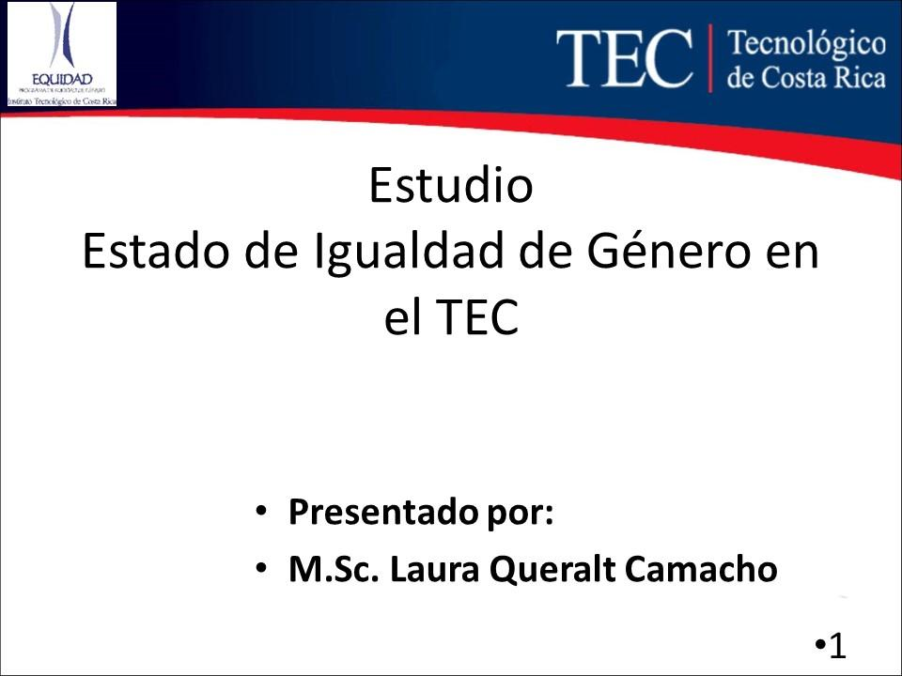

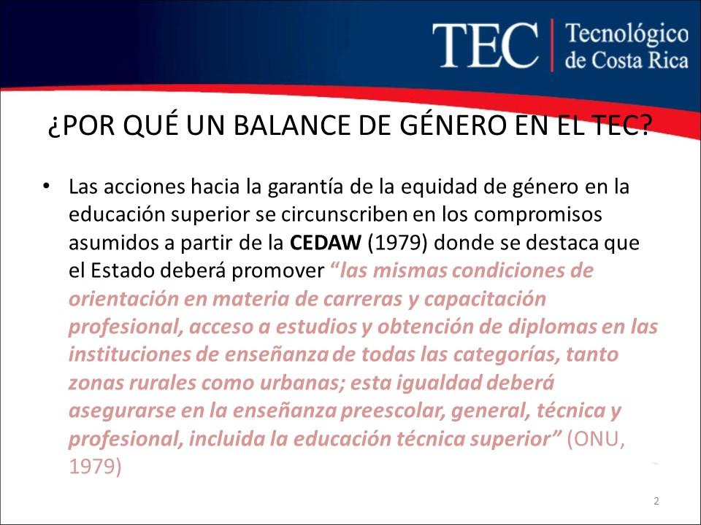

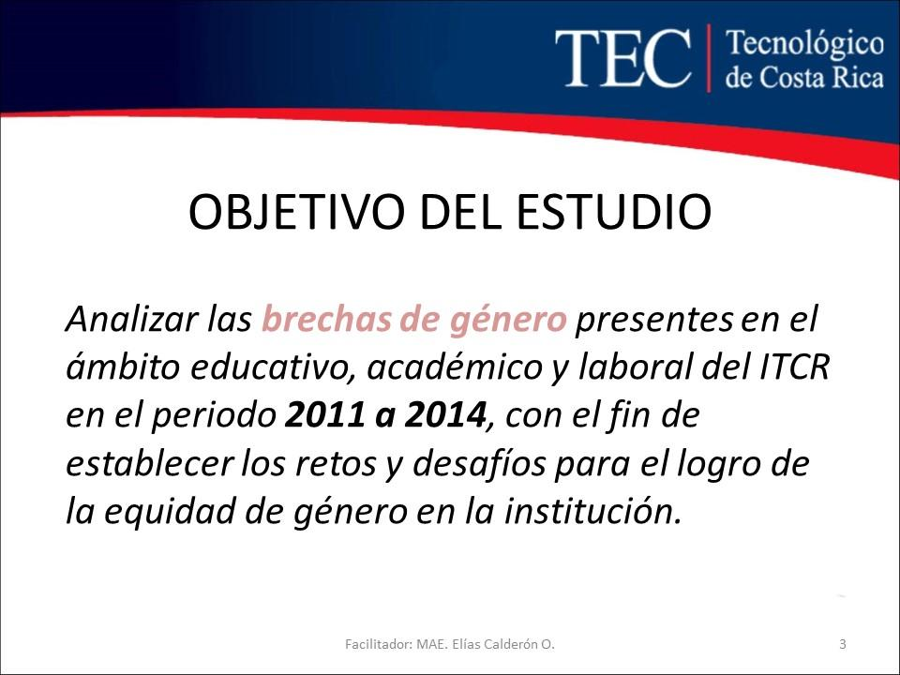

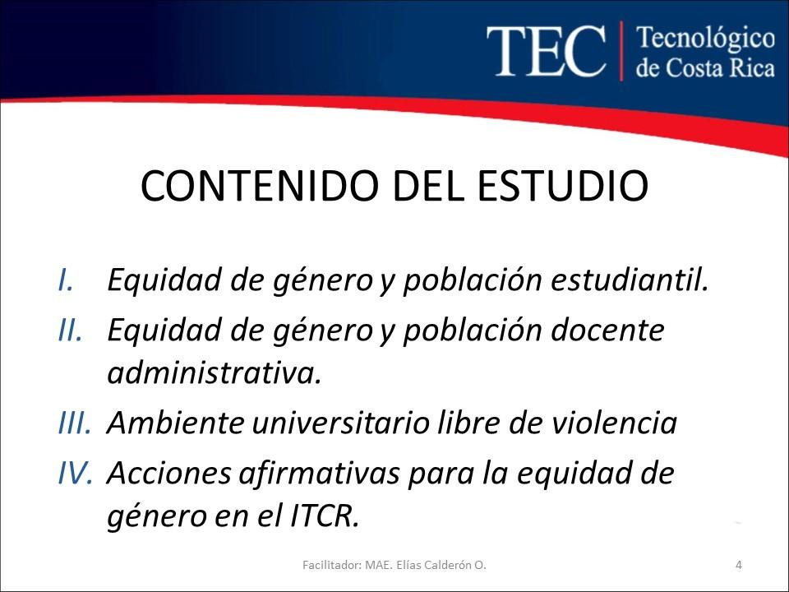

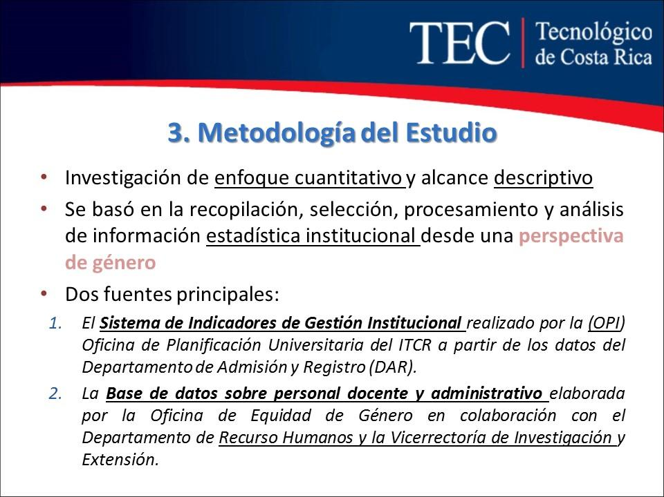
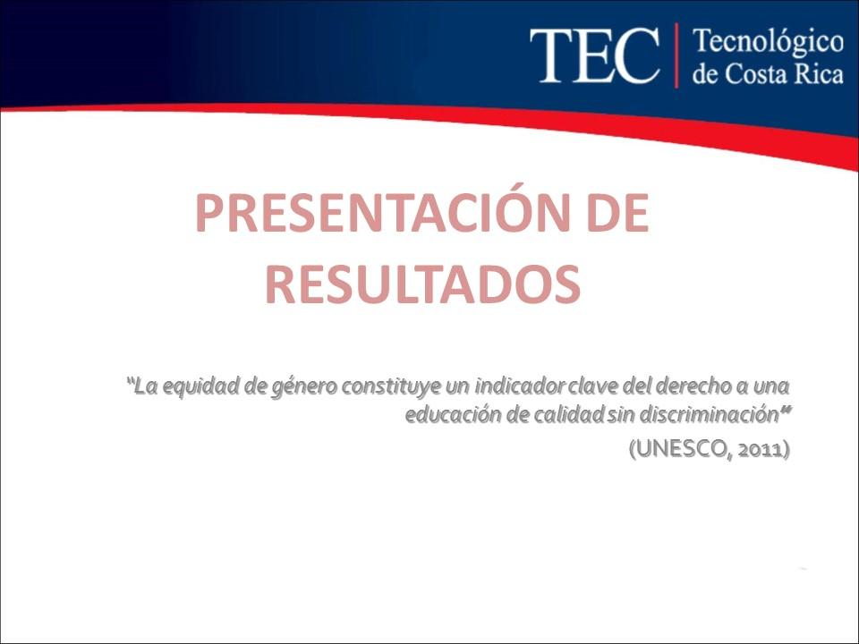

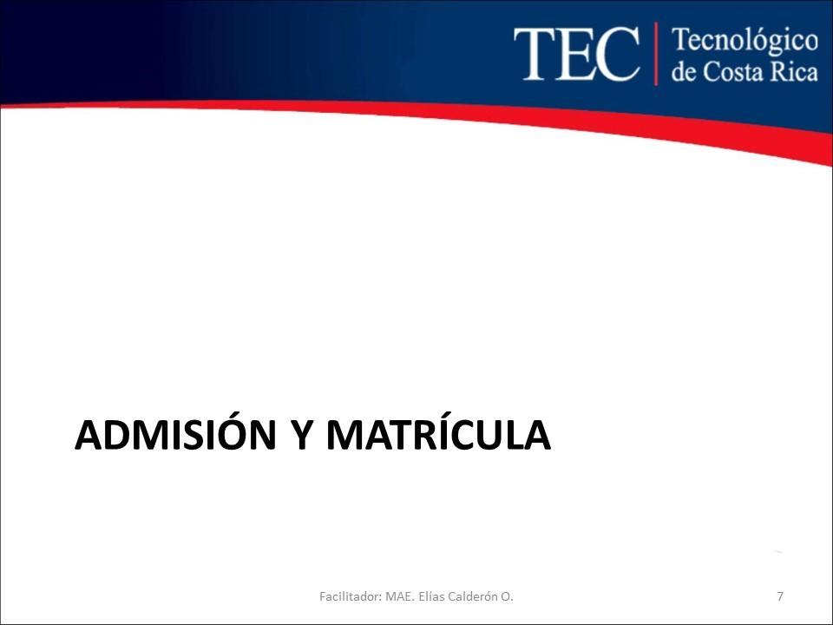
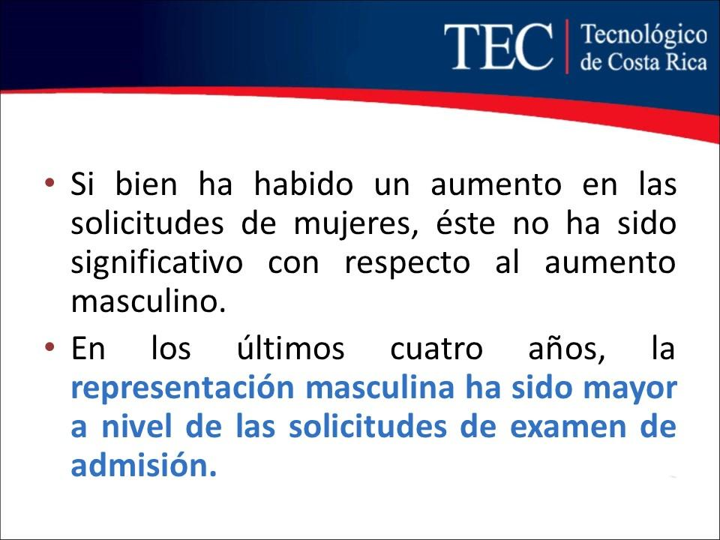

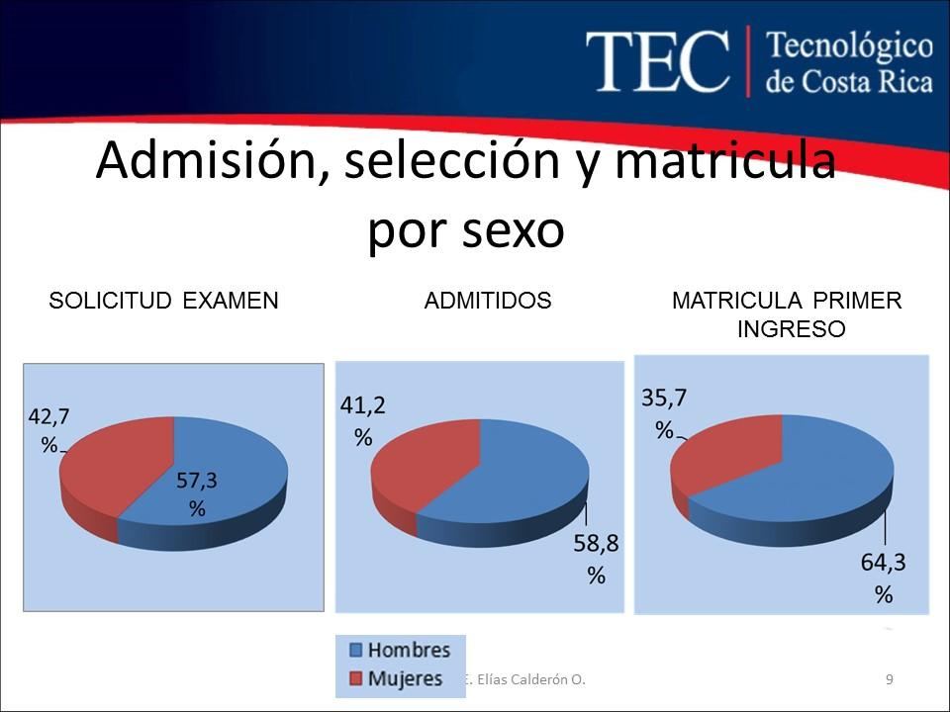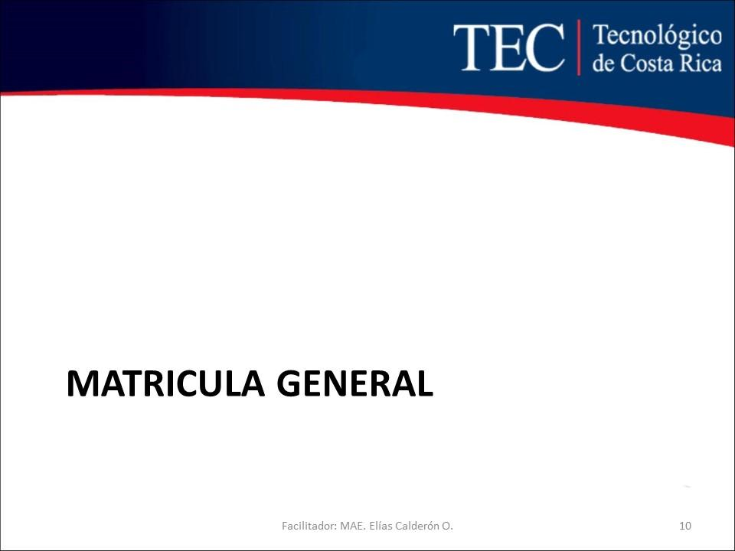

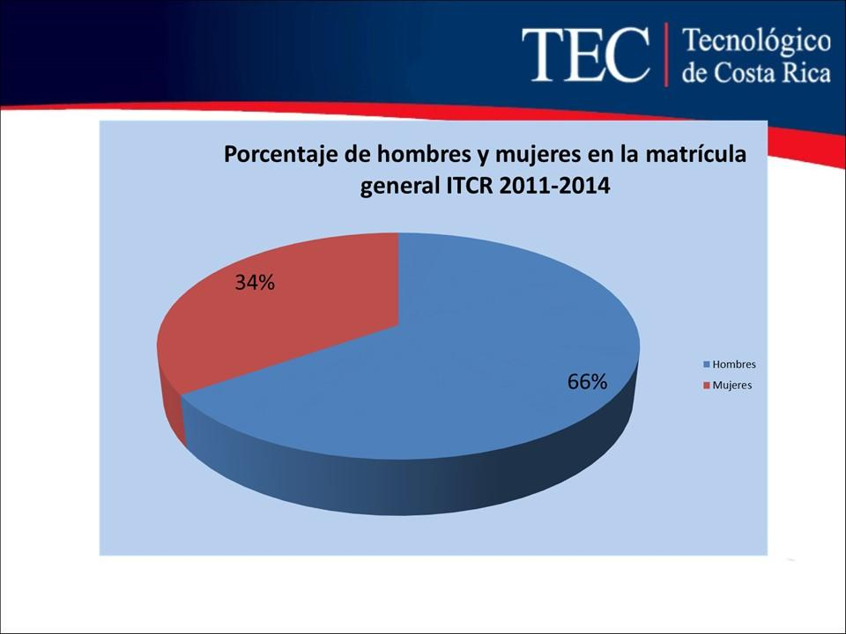
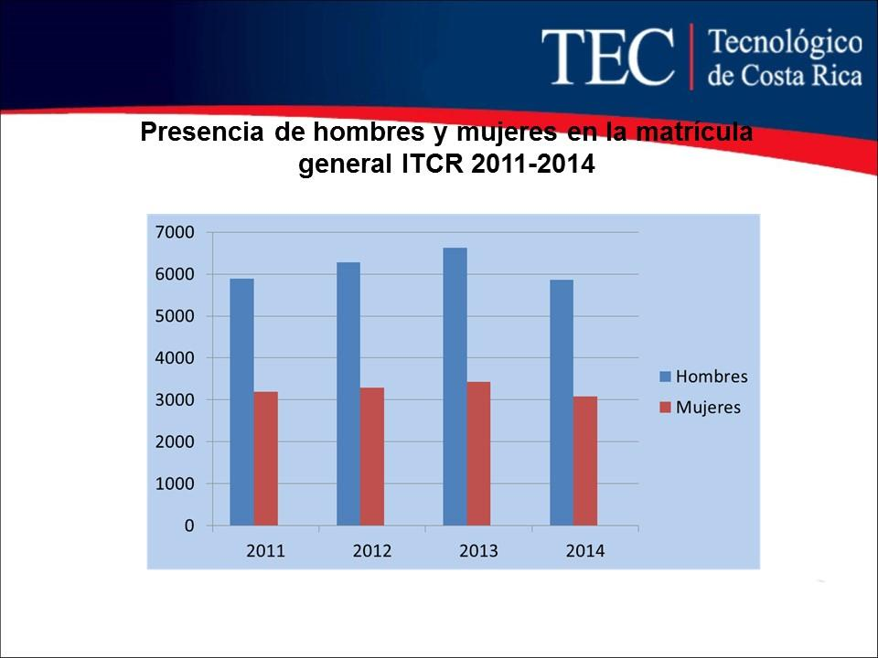

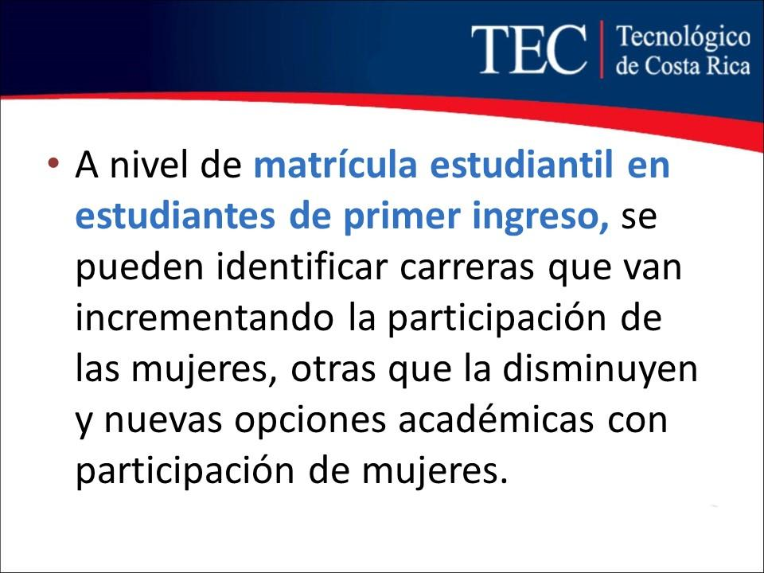
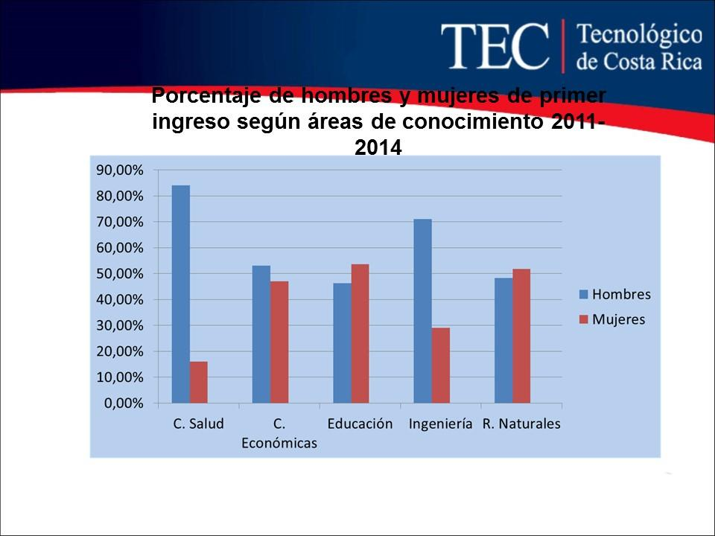

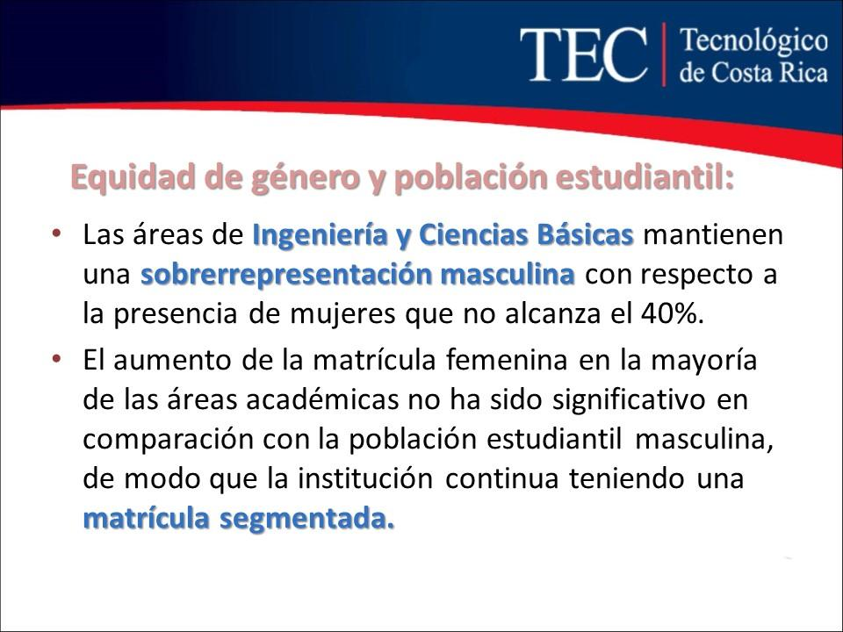
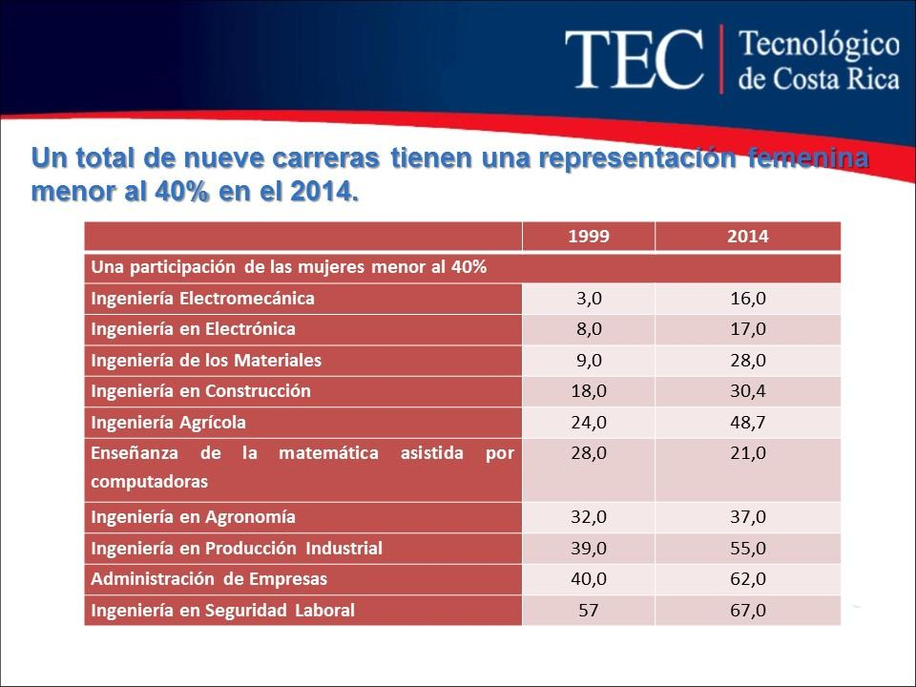

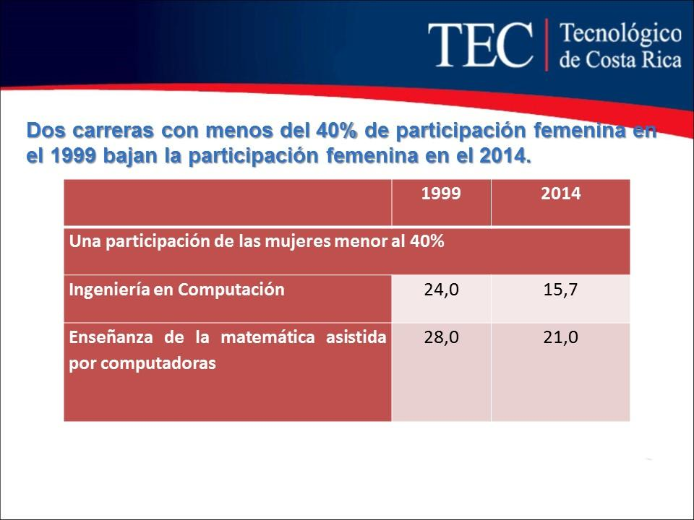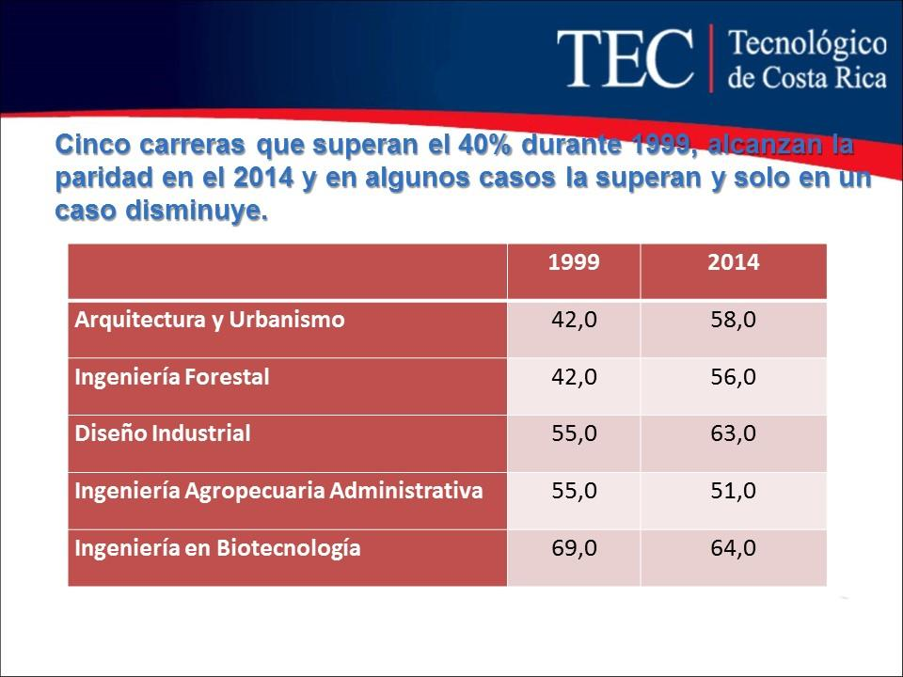

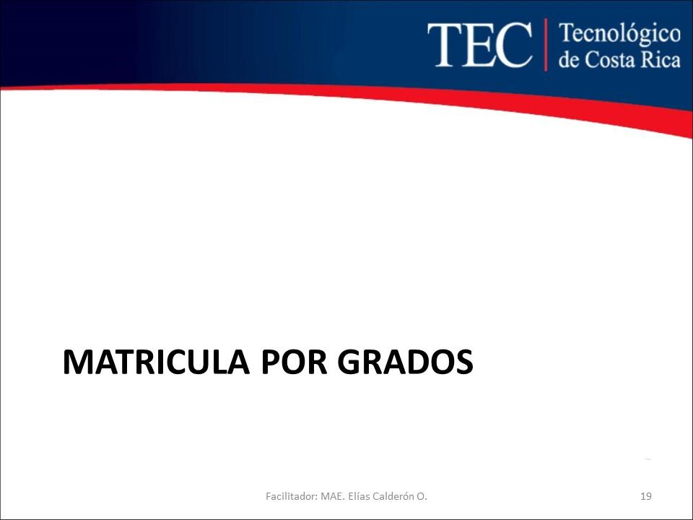
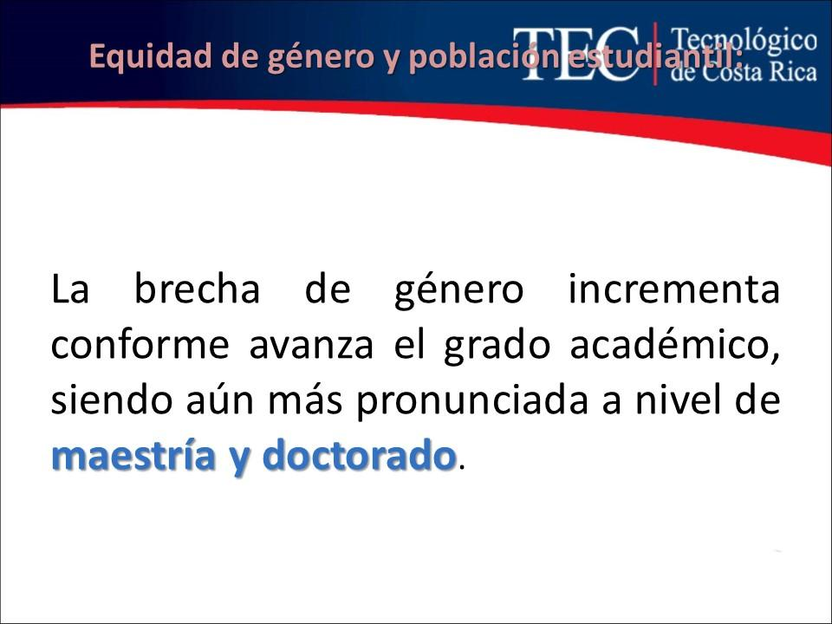

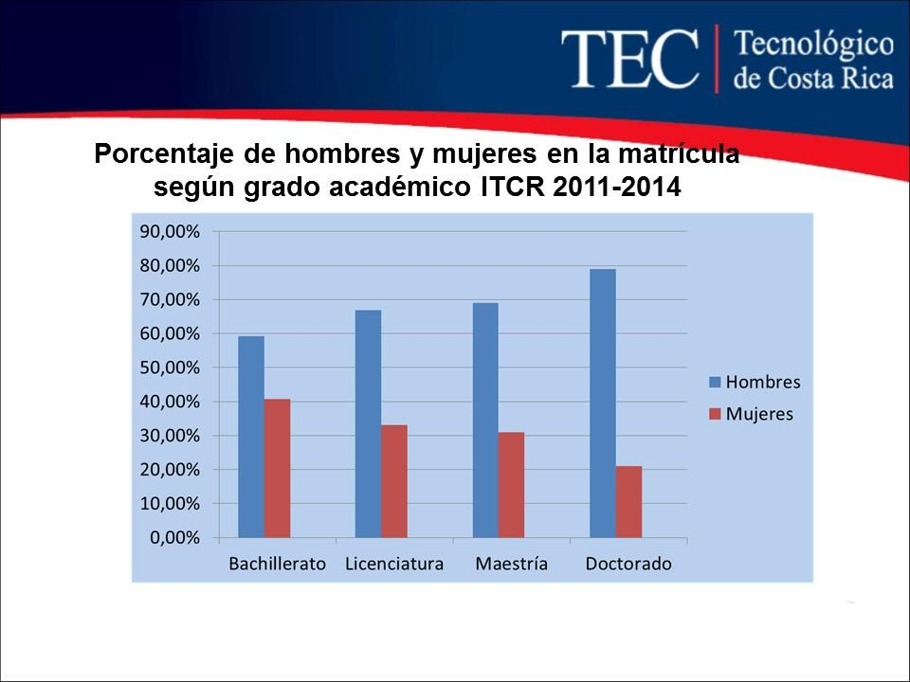

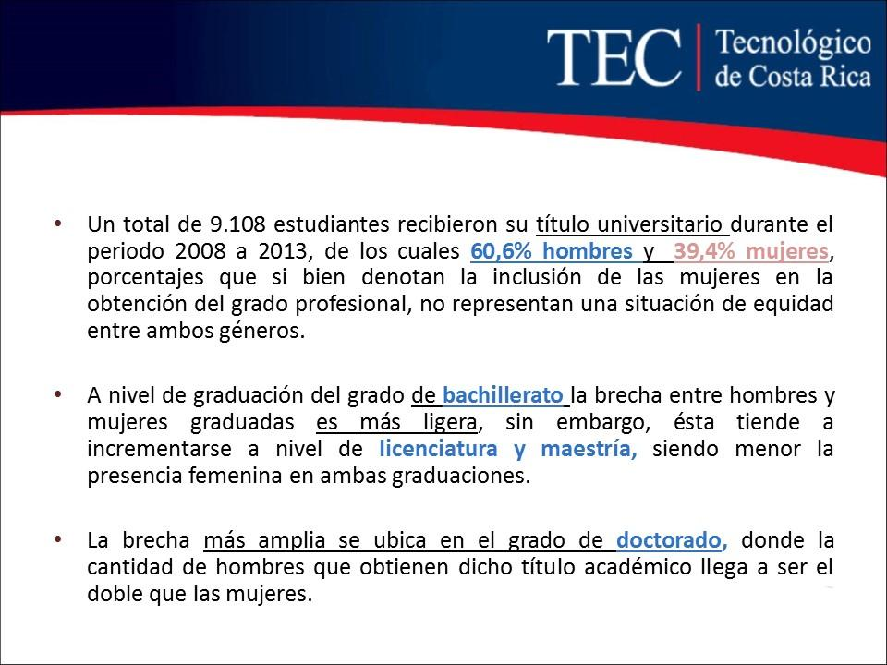
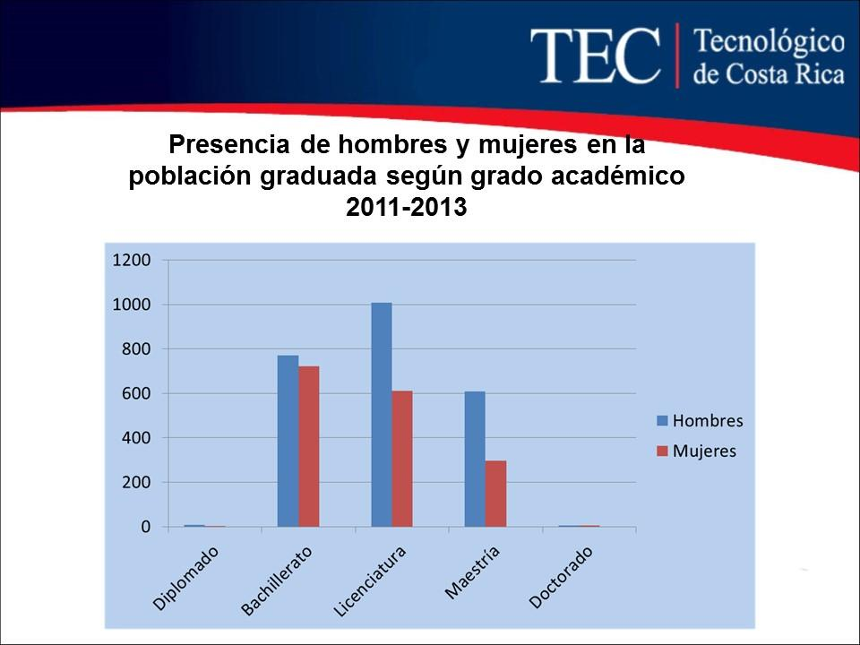

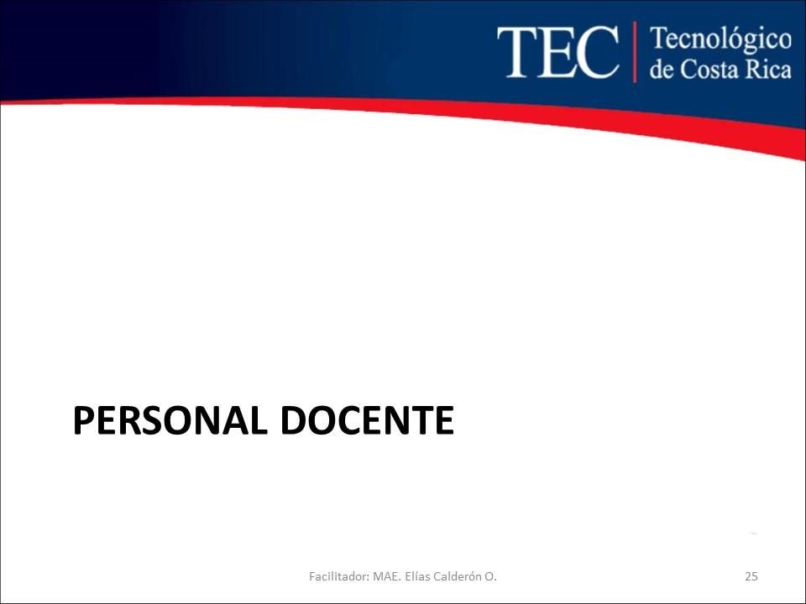

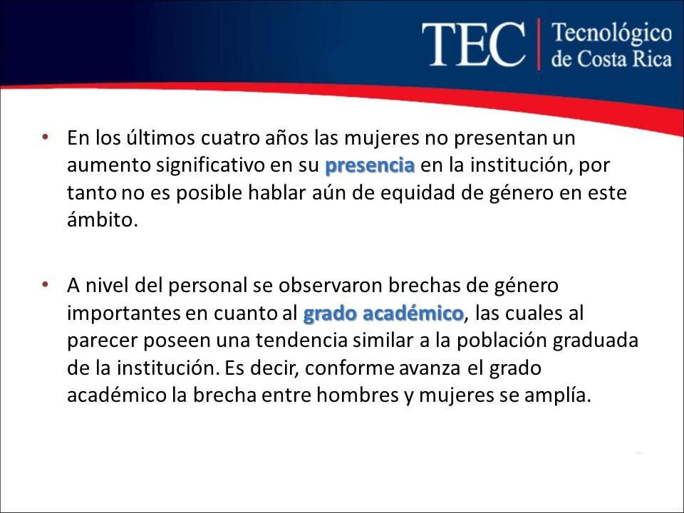

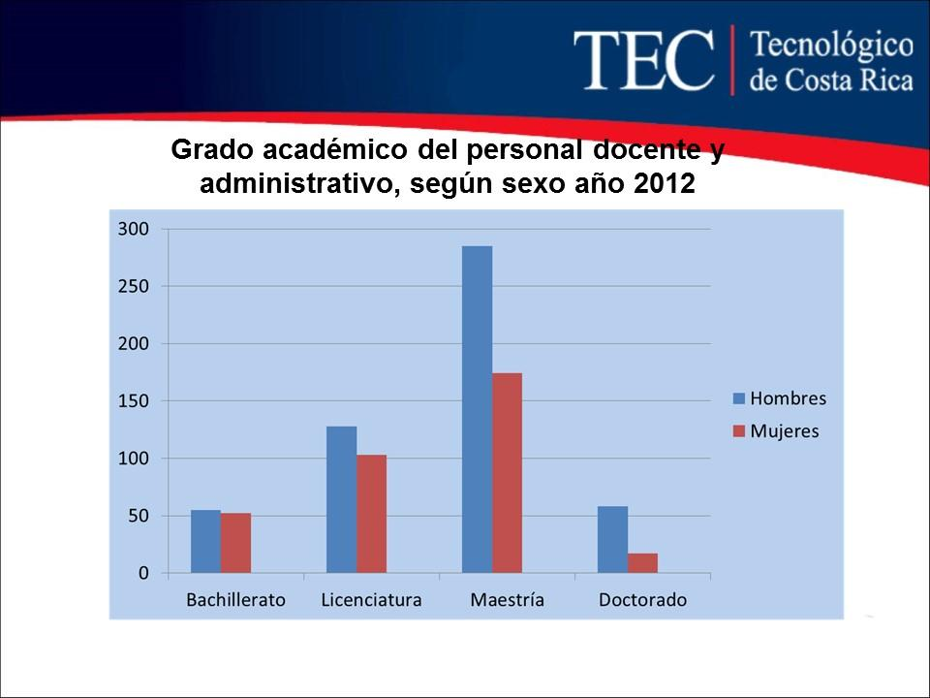
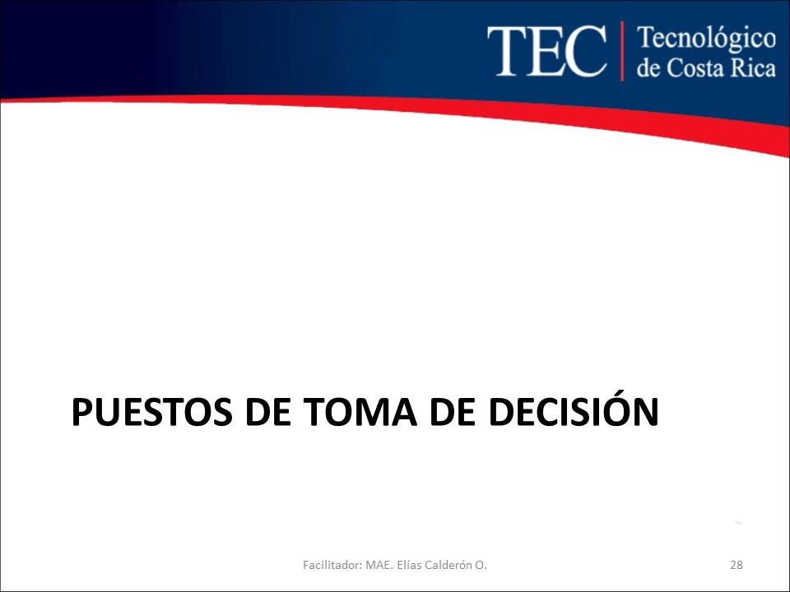

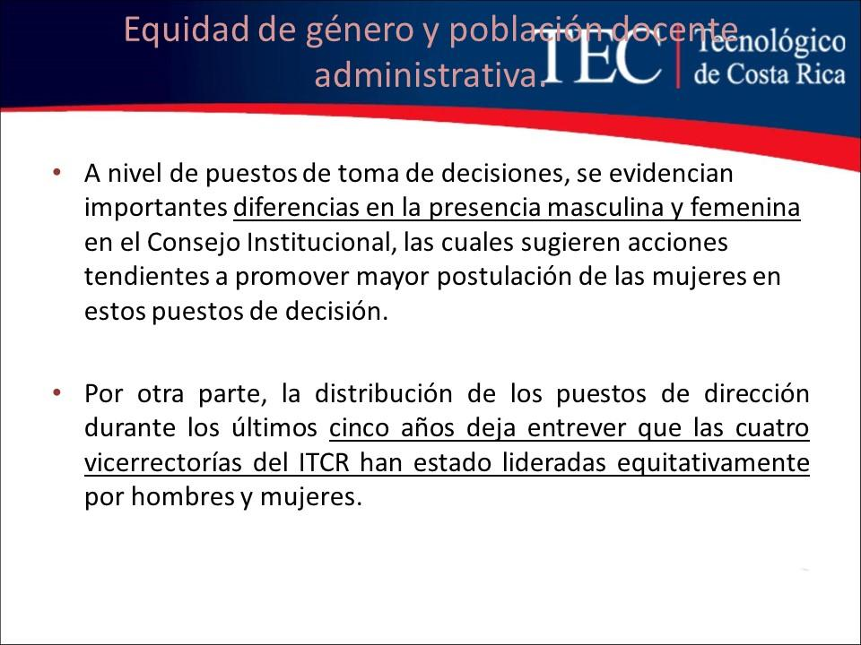

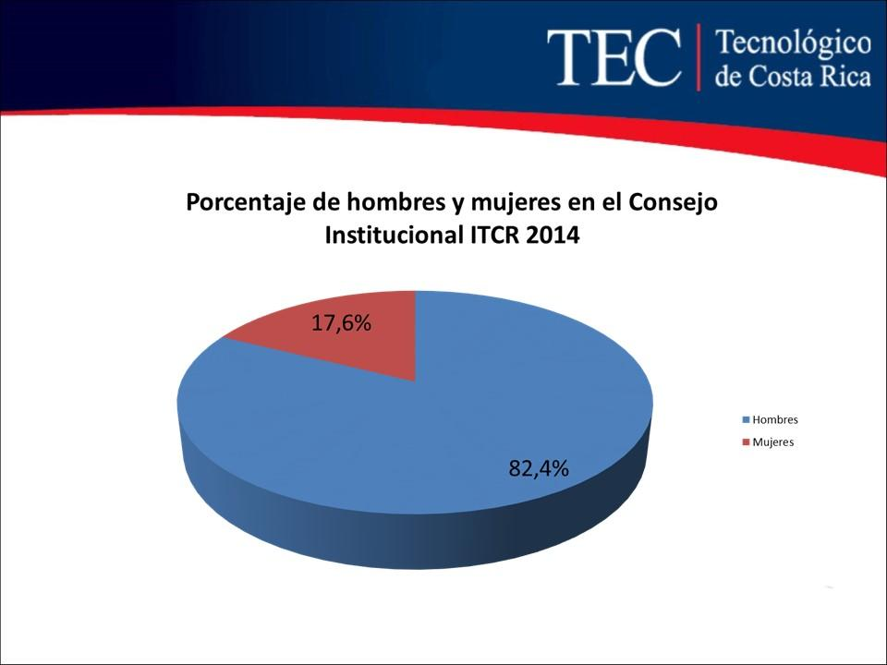

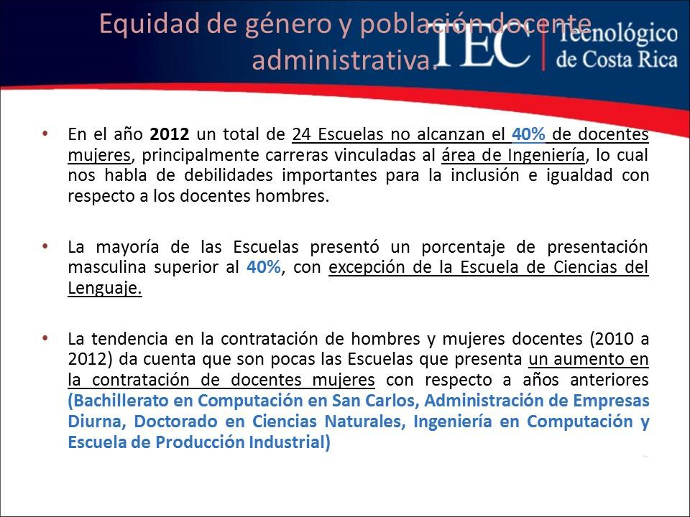


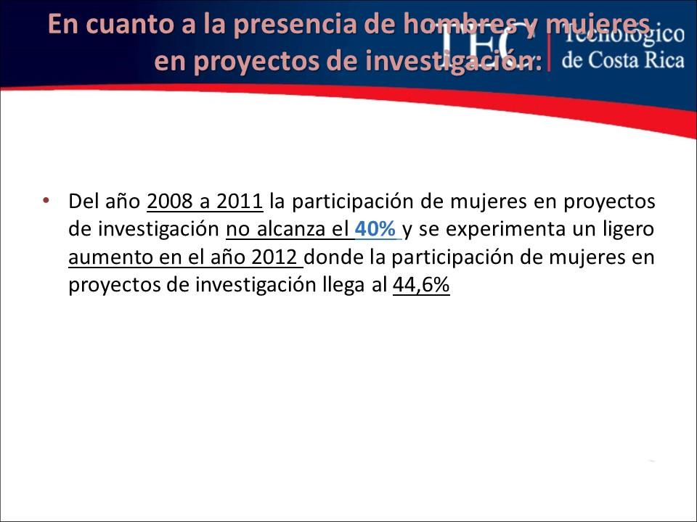

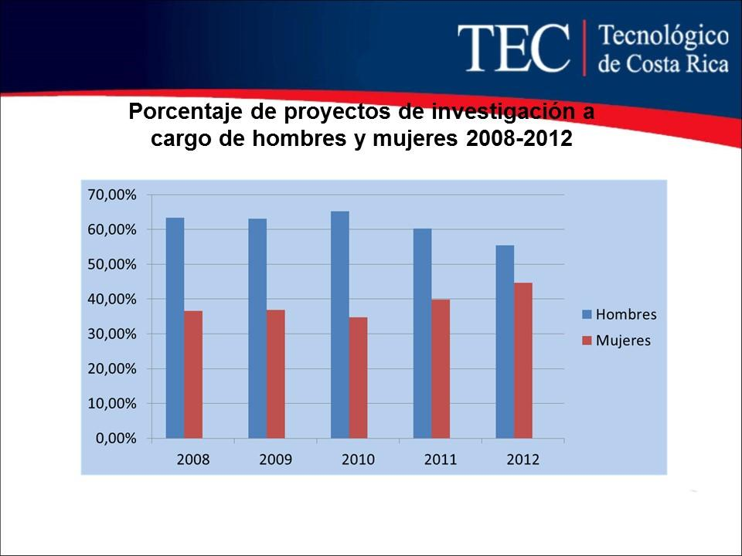

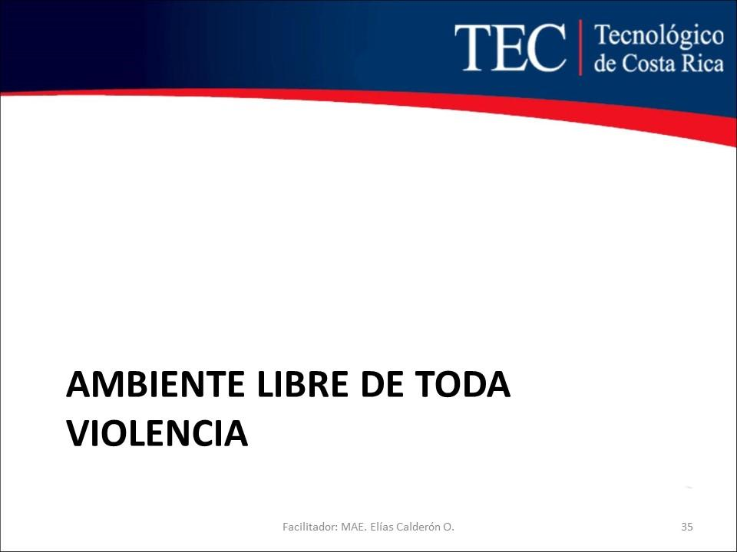
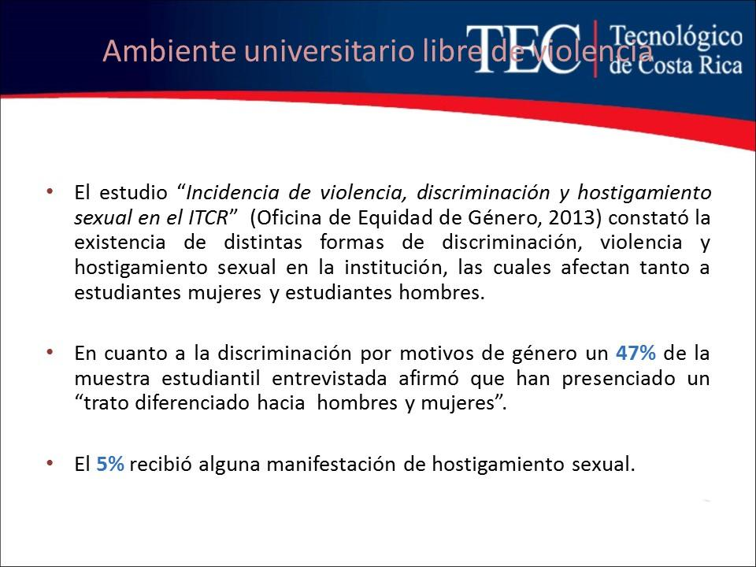

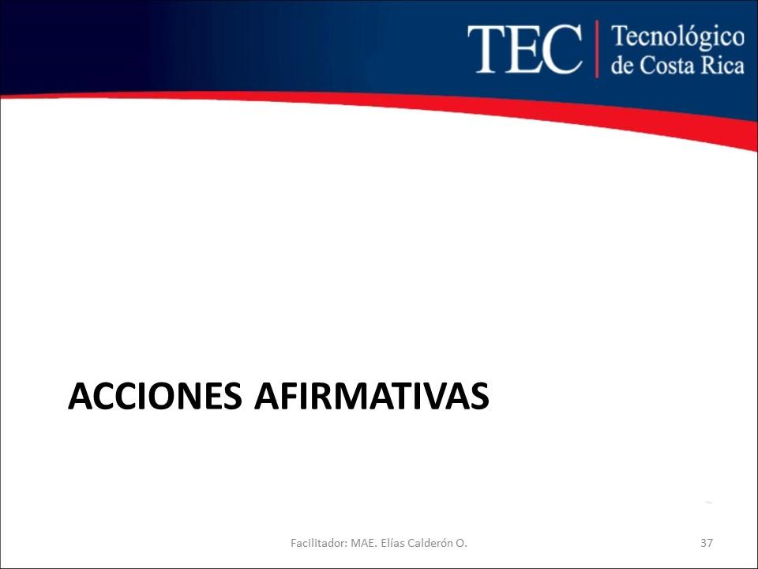
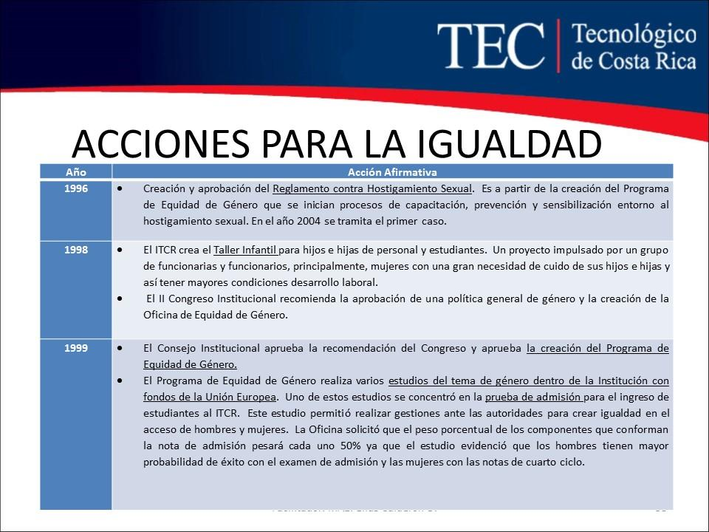

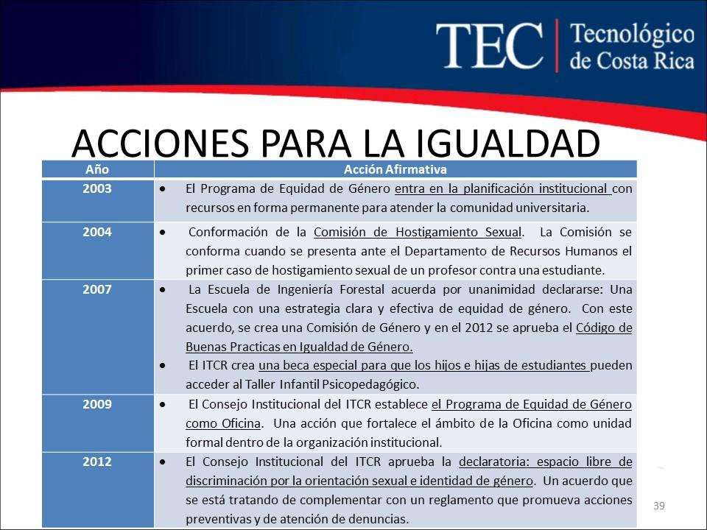
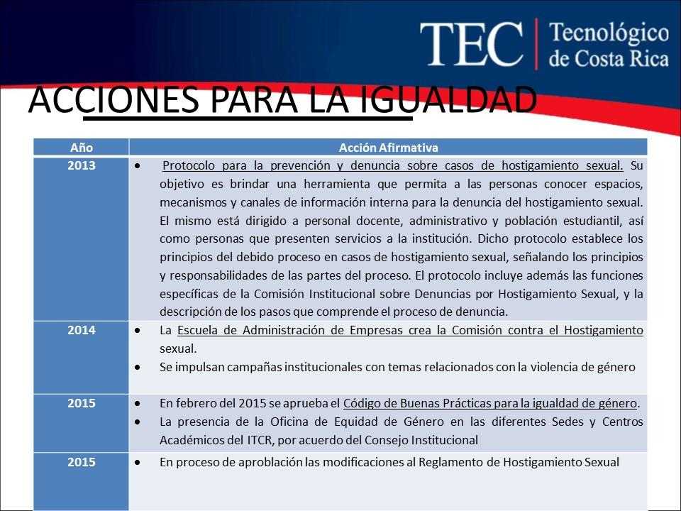
El señor Julio Calvo interviene e indica que por ejemplo si se tienen 160 mujeres y 150 tienen maestría y se tiene 400 hombres y 250 tienen maestría, el número es muy favorable, pero lo que quisiera ver es en relación al total de mujeres.
La señorita Laura Queralt responde que sí se pueden sacar específicos.
El señor Isidro Álvarez agrega que eso demuestra que el TEC ha contratado más hombres que mujeres, se puede impulsar alguna política.
La señorita Laura Queralt considera que sería una acción afirmativa.
El señor Julio Calvo indica que sería una política afirmativa y entra la Convención Colectiva, habría que estudiarlo a la luz de las Comisiones, para darle un plus a la mujer para lograr un porcentaje. Cita un ejemplo de una política afirmativa y es que de alguna manera en la admisión de estas carreras tan restrictivas, puede ser darles un plus a la mujer para que se matriculen más.
La señorita Laura Queralt cita el ejemplo de una mujer que entra a una carrera que requiera hacer giras y los padres no las dejan porque hay hombres, además de que también hay nivel de agresión interno.
La señora María Estrada comenta que el TEC tiene un ambiente desde afuera que lo perciben como una universidad para hombres, menciona que cuando se iba abrir las carreras en San José o Alajuela hubo padres que manifestaron que la universidad estaba en Alajuela, para que las mujeres no tuvieran que venir a una universidad en Cartago donde hay más muchos hombres.
El señor Julio Calvo señala que otra política afirmativa es que a nivel de residencias se le dé mayor preferencia a las mujeres.
El señor Julio Calvo sugiere poner esto en contexto de las ingenierías en América Latina y Europa.
La señorita Laura Queralt agrega que de hecho la tendencia de crecimiento es lenta en todas las universidades en el área de las ingenierías, principalmente en América Latina.
El señor Julio Calvo comenta que él le solicitó a la señora Ana Rosa Ruiz que les ayudara a hacer una promoción en el momento de hacer la promoción del TEC para tener un lenguaje o un discurso dirigido a las mujeres, ya que descartan las ingenierías en el momento que solicitan el examen, ya que carecen de información. Manifiesta que le parece que el impacto es en el examen de admisión, y disponer en algún mecanismo donde se puedan ver reflejadas, visitando mujeres en las diferentes ingenierías.
La señorita Laura Queralt sugiere que además se debe hablar del rendimiento de las carreras, porque es un temor o un mito y es todo lo contrario.
El señor Julio Calvo menciona que en el Consejo de Rectoría se vio que ahora ha bajado la población negra en el nivel educativo, además la población indígena, no solamente es mujer.Hace la observación de que en las graduaciones, es impresionante la cantidad de chinos que se están graduando, y son emigrantes.
El señor Jorge Carmona indica que hay un asunto más de líneas transversales, se solicita ampliar la acción de la Oficina de Equidad de Género.
El señor Julio Calvo agradece la presentación.
NOTA: La señorita Laural Queralt se retira 12:22 p.m. y se le agradece su participación.
ASUNTOS VARIOS
ARTÍCULO 15. Actividad de egresados
El señor Carlos Roberto Acuña informa sobre la actividad de egresados, la cual será el 03 de octubre, en las instalaciones del Tecnológico, con una pre discusión para la actividad del 22 de octubre, les invita a participar.
ARTÍCULO 16. Asignación de recursos a los estudiantes de postgrado en el extranjero
El señor Tomás Guzmán comenta respecto al vario presentado sobre la asignación de recursos a los estudiantes de postgrado en el extranjero, aclara que él se refería a los tiempos, no al aspecto económico. Aclara que los que están en el extranjero tienen asignado tiempo completo y no así los que están en el país, reconoce que el señor Paulino Méndez está haciendo esfuerzos.
El señor Julio Calvo le consulta si él está de acuerdo que un estudiante de doctorado no tenga recargo.
El señor Tomás Guzmán responde que no debería tener.
El señor Julio Calvo comenta que le dan el medio tiempo y le dan recargo y queda igual, si hay un estudiante en doctorado ese tiempo completo se da medio tiempo y no tiene recargos. Indica que no debería, cree que se debería asignar los tiempos de becas y docencia. Evidentemente que un estudiante que está haciendo su doctorado no debería tener recargo, se debe dedicar a estudiar, y que la educación exclusiva sea para el TEC, porque sino da clases en otra universidad.
ARTÍCULO 17. Proceso de consulta del Consejo de Planificación
El señor Jorge Carmona pregunta que resultados a tenido la consulta a la comunidad sobre el Consejo de Planificación.
La señora Bertalía Sánchez responde que a la fecha no han entrado ninguna observación y que la consulta vende el 9 de octubre.
ARTÍCULO 18. Negociación salarial
El señor Alexander Valerín pregunta al señor Julio Calvo cómo le ha ido con la Negociación Salarial.
El señor Julio Calvo responde que están ofreciendo un 1.5 y 1.5 de inflación, la UCR y de la UNED están dando lo mismo, la UTN va a dar en lo que cierra la inflación. Agrega que ayer no pudo hablar con el señor Alberto Salom; el Sindicato está en veremos y hoy tienen una negociación con ellos.
El señor Carlos Roberto Acuña cuestiona un 1.5% de inflación.
El señor Julio Calvo responde que la inflación presupuestada del Banco Central es 4-1 , y el año pasado se hizo al revés 4+1=5, la tendencia es 4-1 que sería 3 y si supera el 3, se reconoce en el 2017.
ARTÍCULO 19. Solicitud de foro sobre el uso del 3% FEES Institucional para la Investigación
El señor Mauricio Montero informa que hace algunos años se aprobó en el seno del Consejo Institucional el fortalecimiento de la investigación, aumentado el presupuesto de la VIE a un 3% del FEES Institucional, es por ello, que como miembro activo del Consejo Institucional y representante de los estudiantes, deseo conocer cómo se ha usado estos fondos adicionales para el fortalecimiento de la actividad en los siguientes aspectos.
- Fortalecimiento administrativo de la VIE.
- Fortalecimiento y atracción de personal académico que participa en la actividad.
- Indicadores y metas propuestos para demostrar el impacto y aplicabilidad de los temas y/o proyectos de investigación.
- Cómo se ha fomentado a escuelas con poca tradición a investigar y cuales han sido los resultados concretos
- Tipos de proyectos de investigación por áreas y su impacto en sociedad.
- Articulación de los proyectos de investigación con extensión, cómo son aplicados en campo.
- Políticas de participación estudiantil en Investigación y extensión.
- Gestión administrativa de la VIE.
- Cómo se valida la pertinencia de los proyectos de investigación según las necesidades país.
Con estos insumos se pretende dar transparencia y conocimiento a los miembros del Consejo Institucional y comunidad institucional sobre cómo se ha desarrollado y mejorado la actividad a raíz de su fortalecimiento financiero. Por lo anterior, se solicita generar un foro en el seno del Consejo Institucional donde se exponga como mínimo los puntos expresados en este documento.
ARTÍCULO 20. Plazas del Fondo del Sistema
El señor Julio Calvo pregunta cómo hacen con las plazas del Fondo del Sistema, porque ya están con el Presupuesto.
El señor Alexander Valerín responde que lo tiene como punto de agenda de la próxima reunión de la Comisión de Planificación y Administración.
ARTÍCULO 21. Horario de la sesión de la próxima semana
El señor Julio Calvo informa sobre el cambio de Sesión de la próxima semana, ya que el miércoles es la sesión de la AIR, por lo tanto, se traslada para el jueves 8 de octubre 7:30 am.
Sin más temas que atender y siendo las doce horas con veinticuatro minutos se levanta la Sesión.
BSS/cmpm. Rev

Esta política se incluye en los otros ejes temáticos
Los Servicios Estudiantiles contemplan todos los servicios que brinda el Departamento de Admisión de Registro tales como retiros, certificaciones, récord académico, carné, etc.
El rubro de Bienestar Estudiantil es un aporte realizado por el estudiante, que se distribuye de la siguiente manera: FEITEC 65% y ADERTEC 35%
Los Servicios Estudiantiles contemplan todos los servicios que brinda el Departamento de Admisión de Registro tales como retiros, certificaciones, récord académico, carné, etc.
El rubro de Bienestar Estudiantil es un aporte realizado por el estudiante, que se distribuye de la siguiente manera: FEITEC 65% y ADERTEC 35%

